«Ақтөбе облысының білім басқармасы ММ, «Ақтөбе қаласының білім бөлімі» ММ-нің
«№ 51 гимназия» коммуналдық мемлекеттік мекемесінің
өзін-өзі бағалау нәтижелерінің
ҚОРЫТЫНДЫСЫ

Ақтөбе қаласы, 2023ж

1. Білім беру ұйымдарының жалпы сипаттамасы
1.1. Білім беру ұйымының аталуы, орналасқан жері (заңды мекен-жайы және нақты орналасқан мекен-жайы)
«Ақтөбе облысының білім басқармасының, Ақтөбе қаласының білім бөлімі ММ-нің
«№ 51 гимназия» коммуналдық мемлекеттік мекемесі
0301100, Қазақстан Республикасы, Ақтөбе қаласы, 12 мөлтек аудан, 37/1 үй.

1.2. Заңды тұлғаның байланыс деректері (телефон, электрондық пошта, web-сайт)
Телефон: 8 (7132) 44-20-76.
Электронды почта: 51akt51@mail.kz;
web-сайт: http://gymnasium51.edu.kz/

1.3. Заңды тұлға өкілінің байланыс деректері (басшының ФАӘ және лауазымға тағайындау бұйрығы туралы деректер)
Дарибаева Гульназия Жанузаковна, «Ақтөбе қаласы білім бөлімі» ММ-нің 2016 жылғы 05 қазандағы № 592 бұйрығымен гимназия директоры болып тағайындалған. ұялы телефоны: 87014753632.

1.4. Құқық беруші және құрылтайшы құжаттар
2021 жылғы 27 тамыз айында гимназияның тәртіптің типтік ережелері бекітілді, заңды тұлғаны мемлекеттік тіркеу туралы 2003 жылғы 25 шілде айында Ақтөбе облысының әділет департаменті заңды тұлғаны мемлекеттік тіркеу туралы куәлігі № 9790-1904-ММ алынды Серия № 0357685 (көшірмесі жалғанды).

1.5. Рұқсат етуші құжаттар
2004 жылы 30 сәуір «Қазақстан Республикасы Білім және ғылым министрлігі Білім және ғылым саласында сапаны қамтамасыз ету комитетінің Ақтөбе облысының білім саласында сапаны қамтамасыз ету департаменті» мемлекеттік мекемесі берген сериясы АА № 0009427 мемлекеттік лицензия (бастауыш, негізгі орта, және жалпы білім беру қызметімен) бар. Мемлекеттік лицензияның қолдану мерзімі – шектеусіз.
Мектепке дейінгі тәрбие мен оқыту саласындағы қызметтің басталғаны туралы хабарламаны жіберу туралы талон алынды. Ақтөбе облыстық денсаулық сақтау басқармасынан берілген медициналық қызмет көрсету туралы 05 желтоқсан 2011 ж. № 10451 DD лицензиясы бар (көшірмесі жалғанды).

2. Кадрлық құрамға талдау
Оқыту нәтижелеріне бағдарлана отырып, білім беру мазмұнына өлшемшарттар:
2.1. Бастауыш, негізгі орта және жалпы орта білім беретін ұйымдардың білім беру қызметіне қойылатын біліктілік талаптарын және оларға сәйкестікті растайтын құжаттар тізбесін сақтау.
2022-2023 оқу жылында №51 гимназияда бастауыш кластарға сабақ беретін педагог кадрлардың саны – 48. Жоғары білімді - 46, арнаулы орта білімді – 2 педагог, 96 % құрады.
Бастауыш класс мұғалімдерінің кәсіби деңгейі: барлығы бастауыш кластарға сабақ беретін педагогтер – 48, оның ішінде:
Жоғары санат – 1 мұғалім
Педагог-шебер – 1 мұғалім
Педагог-зерттеуші – 20 мұғалім
Педагог-сарапшы – 5 мұғалім
Педагог-модератор – 8 мұғалім
Педагог – 13 мұғалім
Бастауыш кластарға сабақ беретін педагогтердің жалпы санынан лицензиат негізгі жұмыс орны болып табылатын жоғары және педагог-шебер, педагог-зерттеуші, педагог-сарапшылардың үлесі – 56 %-ды құрады.

2022-2023 оқу жылында №51 гимназияда негізгі орта, жалпы орта білім беру бойынша педагог кадрлардың саны – 107. Жоғары білімді -106, арнаулы орта білімді – 1 педагог, 99 % құрады.
Негізгі орта, жалпы орта білім беру бойынша педагог кадрлардың кәсіби деңгейі: барлығы - 107 мұғалім, оның ішінде:
Педагог-шебер – 2 мұғалім
Педагог-зерттеуші – 37 мұғалім
Педагог-сарапшы – 16 мұғалім
Педагог-модератор – 22 мұғалім
Жоғары санат – 3 мұғалім
І санат – 1 мұғалім
ІІ санат – 1 мұғалім
Педагог – 25 мұғалім
Негізгі орта, жалпы орта білім беру педагогтердің жалпы санынан лицензиат негізгі жұмыс орны болып табылатын жоғары және бірінші санаттағы педагогтердің, педагог-шебер, педагог-зерттеуші, педагог-сарапшылардың оның ішінде қоғамдық-гуманитарлық бағытында гимназия үлесі - 55 %-ды құрады.

2.2. Тиісті бейін бойынша жоғары (жоғары оқу орнынан кейінгі) педагогикалық білімі бар педагогтер туралы мәліметтер немесе педагогикалық қайта даярлауды растайтын құжат, оның ішінде базалық білімі жоқ педагогтер турлы мәліметтер
Педагогтердің бейіні бойынша педагогикалық білімі:
Оқу жылы | Мұғалімдер саны | Жоғары білімді | Магистр | Арнаулы орта | Сапа
2022-2023 | 155 | 152 | 19 | 3 | 98 %

2.3. қосымша жұмыс жағдайында жұмыс істейтін педагогтер және олардың оқу жүктемелері туралы мәліметтер;
2022-2023 оқу жылында №51 гимназияда дене шынықтыру пәні мұғалімі, педагог-зерттеуші Срымова Базаргул Жекебаевна №51 гимназияда қоса атқару қызметін жасады, апталық жүктемесі - 12 сағатты құрады.
2.4. Мемлекеттік білім беру ұйымы басшыларының үш жылда бір рет аттестаттаудан өткендігі туралы мәліметтер;
№ | Аты - жөні | Қызметі | Алған санаты | Мерзімі
1 | Дарибаева Гульназия Жанузаковна | №51 гимназия директоры | «Бірінші санатты басшы» | №363 28.12.2021ж
2 | Матигулова Жанна Кенесовна | гимназия директорының оқу-тәрбие жұмысы жөніндегі орынбасары | «Бірінші санатты басшының орынбасары» | №191  22.07.2021ж
3 | Рахметова Мариямкуль Кожбановна | гимназия директорының оқу-тәрбие жұмысы жөніндегі орынбасары | «Бірінші санатты басшының орынбасары» | №191  22.07.2021ж
4 | Нурмагамбетова Фарида Кайыркожаевна | гимназия директорының оқу-тәрбие жұмысы жөніндегі орынбасары | «Бірінші санатты басшының орынбасары» | №191  22.07.2021ж
5 | Аманжолова Жаннат Алимжановна | гимназия директорының ғылыми жұмыстар жөніндегі орынбасары | «Бірінші санатты басшының орынбасары» | №191  22.07.2021ж
6 | Ергалиева Каракоз Ахетовна | гимназия директорының тәрбие ісі жөніндегі орынбасары | «Бірінші санатты басшының орынбасары» | №191  22.07.2021ж

2.5. Кемінде бес жылда бір рет педагогтердің біліктілік санатының деңгейін арттыру/растау туралы мәліметтер;
Оқу жылы | Барлығы | Жоғары/шебер | Жоғары/зерттеуші | І/сарапшы | ІІ/модератор | Санатсыз | Сапа
2022-2023 | 155 | 3 | 4/57 | 1/21 | 1/30 | 38 | 55,4 %

Педагогтардың жоғары санатты - 4, І санатты – 1 және ІІ санатты -1. Жаңа форматты аттестаттаудан өткен «педагог – зерттеуші» – 57, «педагог – сарапшы» - 21, «педагог-модератор» – 30, санаты жоқ – 38 педагог, гимназия педагогтерінің сапасы – 55,4 % құрады.

2.6. білім беру саласындағы уәкілетті орган бекіткен конкурстар мен жарыстардың соңғы бес жылдағы аудандық және /немесе облыстык кезеңдерінің жеңімпаздарын және /немесе республикалық конкурстар мен жарыстардың қатысушылары мен жеңімпаздарын дайындаған педагогтер (бар болған жағдайда) туралы мәліметтер.
№ | Тегі, аты, әкесінің аты (болған жағдайда) | Санаты, берілген күні, санат берілгені туралы бұйрықтың нөмірі* педагог - сарапшылар, педагог-зерттеушілер, педагог -шеберлер туралы мәлімет. Конкурстар мен жарыстардың жеңімпаздарын дайындаған педагогтер туралы мәліметтер
1 | Нығымет Гүлдәурен Аманқызы  Педагог-зерттеуші, №355 ОББ 24.12.2021ж. | Жетістіктері: Аманқос Рамазан, Кереев Исахан І дәрежелі диплом, «Абай» пәндік олимпиадасының республикалық кезеңі. Достанбек Санжар 5-6 класс оқушылары арасында өтетін олимпиаданың қалалық кезеңінде І дәрежелі диплом, облыстық кезеңінде ІІ дәрежелі диплом. Сәтенова Назым 9-11 класс оқушылары арасында өткен Республикалық олимпиаданың қалалық кезеңінде үздік білім көрсеткені үшін І дәрежелі диплом.
2 | Дарменова Бакытгуль Джагипаровна  Жоғары, №566. 12.05.2016ж ОББ. | Жетістіктері: А.Байтұрсынов атындағы Еуразиялық білім және ғылым дамыту қоғамдық қорының ұйымдастыруымен өткен "Абай" пәндік білім сайысының 2-ші Республикалық кезеңінде І орын иеленгені үшін Шалқарбек Айдар марапатталды, 2022 жыл;  Халықаралық "Өрлеу-өркендеу" ғылыми-ақпараттық журналының байқауында 10 "В" класс оқушысы Битанова Аяна "Жас зерттеуші" атанып, І орынға ие болды 2023 жыл;
3 | Қуаныш Айгүл Алтайқызы | Жетістіктері: 9-11 класс оқушыары арасында өткен Республикалық олимпиданың қалалық кезеңінде үздік білім көрсеткені үшін Медеубай Исламбек ІІІ дәрежелі диплом.Амандық Ернар «Абай» пәндік олимпиадасының республикалық кезеңі І дәрежелі диплом.
4 | Ұлықпанова Арайлым Өтемісқызы | Жетістіктері: 7-8 класс оқушылары арасында өткен Республикалық олимпиаданың қалалық кезеңі Қалешова Дианар ІІ дәрежелі диплом. Жаратылыстану- математикалық бағыттағы пәндер бойынша С.Бәйішев атындағы 1-ші облыстық олимпиадасы Байман Сұңқар ІІ дәрежелі диплом
5 | Шорина Толганай Шылбатыровна  Педагог-сарапшы, №449 ҚББ 24.12.2021ж. | Жетістіктері: Сауытбаева Нұрдана 9-11 класс оқушылары арасында өткен Республикалық олимпиаданың қалалық кезеңі ІІ дәрежелі диплом.
6 | Телимова Камшат Исаевна  Педагог-сарапшы №594 ҚББ 07.08.2018ж. | Жетістіктері: Жаңбырбай Адина 5-6 сынып оқушыларына арналған республикалық олимпиаданың қалалық кезеңі жаратылыстану пәні І дәрежелі диплом. «Абай» пәндік олимпиадасының республикалық кезеңі Назарова А. Отарбаева Ф. Жаңбырбай А. Дариябай Д. І дәрежелі диплом
7 | Гайнеденова Аймира Жанаткызы.  Педагог-модератор №431 №51 г23.12.2021ж. | Жетістіктері: Айтмағамбет Д, Сағынай Г, Ерекешова М, Бекбол Ш, Жанахмет А Жаратылыстану пәні бойынша VIII халықаралық олимпиадасының жеңімпазы (ІІІ кезең) І дәрежелі диплом иегерлері
8 | Абдуллаева Меруерт Абилсейтовна | Жетістіктері: Мектеп оқушылары арасында өткен "Абай" пәндік білім сайысының 2-ші Республикалық кезеңінде І орын Мұрат Ақбота.1-11 сыныптар арасындағы "DARABOZ-2022" І Республикалық пәндік зияткерлік олимпиадасына биология пәнінен қатысып, жүлдегер атанды; І дәрежелі диплом Отарбаева Ақнұр; ІІ дәрежелі диплом Әсетдила Назым, Өміртай Дильяра, Хабижан Іңкәржан, Тәуірбай Нұрасыл; ІІІ дәрежелі диплом Бакетов Ақылбек.
9 | Жақсыбаева Ақнұр Мұратқызы | Жетістіктері: Республикалық «Зерде» байқауының қалалық кезеңі Айса Әлижан ІІІ дәрежелі диплом. «Абай» пәндік олимпиадасының республикалық кезеңі Айса Алижан, Қайрат Заңғар І дәрежелі диплом. Жалпы білім беретін мектептерге арналған «Ақбота» зияткерлік олимпиада жеңімпазы Дүйсенбиев Нұртілек І дәрежелі диплом.
10 | Қартбай Гүлсұлу Еркінқызы | Жетістіктері: Республикалық зерттеу жобалар конкурсының облыстық кезеңінде «Қоршаған ортаны қорғау және адам денсаулығы» секциясы Ирсаинова Арайлым, ІІ дәрежелі диплом.«Абай» пәндік олимпиадасының республикалық кезеңі Бекетов Ш,Нұрберген А, Батырғали А І дәрежелі диплом
11 | Бисенова Айкөркем Тоқтасынқызы | Жетістіктері: "Абай" пәндік олимпиадасының республикалық кезеңіне қатысып Ⅰ дәрежелі диплом Мейрамбай Нұрали
12 | Қалиева Айгерім Төлеуқызы  Педагог-модератор. №185 №51г 21.06.2021ж. | Жетістіктері: Ирсаинова Арайлым «Жұбанов жұлдыздары ІІІ кезеңі» атты химиядан пәндік олимпиададан І дәрежелі диплом. Ирсаинова Арайлым «Жұбанов жұлдыздары ІІ кезеңі» атты химиядан пәндік олимпиададан ІІ дәрежелі диплом. Ирсаинова Арайлым 9-11класс оқушылары арасында өткен Республикалық олимпиаданың қалалық кезеңінде үздік білім көрсеткені үшін І дәрежелі диплом
13 | Дауылбаева Анар Мырзагалиевна  Педагог-зерттеуші №245 ОББ 31.07.2018ж. | Жетістіктері: Жаратылыстану-математикалық бағыттағы пәндер бойынша С.Бәйішев атындағы 1-ші облыстық олимпиадасында химия пәнінен Русланқызы Зере жүлделі ІІІ дәрежелі диплом. Сарсенбаева Д мен  Бигимбетова Н «Абай» пәндік олимпиадасының республикалық кезеңіне қатысып І дәрежелі диплом. Жалпы білім беретін пәндер бойынша Республикалық зерттеу жобалар конкурсының облыстық кезеңінде химия секциясы бойынша Мақсатова Інжу ІІІ дәрежелі диплом. «Жұбанов жұлдыздары І кезеңі» атты химиядан пәндік олимпиададан Мақсатова Інжу І дәрежелі диплом. «Жұбанов жұлдыздары ІІ кезеңі» атты химиядан пәндік олимпиададан Русланқызы Зере І дәрежелі диплом. Мақсатова Інжу 9-11 класс оқушылары арасында өткен Республикалық олимпиаданың қалалаық кезеңінде үздік білім көрсеткен ІІ дәрежелі диплом. Русланқызы Зере 9-11 класс оқушылары арасында өткен Республикалық олимпиаданың қалалаық кезеңінде үздік білім көрсеткен ІІІ дәрежелі диплом. Алпысбаева Айя 9-11 класс оқушылары арасында өткен Республикалық олимпиаданың қалалаық кезеңінде үздік білім көрсеткен ІІ дәрежелі диплом .
14 | Курмансейтова Гульшат Молдагалиевна  Педагог- зерттеуші №355 ОББ 24.12.2021ж. | "Ақбота" зияткерлік олимпиадасы, III дәрежелі Диплом Мәңгібасов Ә, I дәрежелі Диплом жеңімпаздары 6-сынып оқушылары Абдибеков А,, Талягиз Ж. Математика пәнінен 5-6 сынып арасында өткізілген "Алтын сақа" олимпиадасының облыстық кезеңі II орын 6-сынып оқушысы Қарасай А.
15 | Нурмухамедова Баян Майлыбаевна  Педагог- зерттеуші №355 ОББ 24.12.2021ж. | Республикалық "Абай" пәндік олимпиадасы және «Зерделі» облыстық жасөспірімдер олимпиадасы Жасұлан Ә, Нұрлан Ү, Сүлеймен К 1 орын, Республикалық "Алтын сақа» пәндік олимпиадасы, Жасұлан Ә 1 орын, Президент олимпиадасы Ахметов И Қалалық кезең І орын, облыстық ІІ орын.
16 | Әміржан Нұргүл Әміржанқызы  Педагог- зерттеуші №375 30.12.2019ж. | Жалпы білім беретін мектептерге арналған "АҚБОТА" зияткерлік олимпиадасының жеңімпазы Дархан Акмаль ІІ орын.7-8 класс оқушылары арасында өткен Республикалық олимпиаданың қалалық кезеңінде математика пәнінен ұшқыр ой, терең білімділік танытып, өз білімін жоғары дәрежеде көрсеткен, Канапиев А грамота.
17 | Мукашева Шынар Сабитовна  Педагог-сарапшы №1074, ҚББ 10.07.2019ж. | "Абай" пәндік олимпиадасы республикалық кезеңі Тюлюбаев Д, Ислам І, Баймұрза Н, Амангелді Н 1 орын, Достық олимпиадасы Бауржан А қалалық -2 орын, облыстық кезеңде-3 орын.
18 | Сарсенгалиев Айтуган Турсынгалиевич  Педагог-сарапшы, №449 ҚББ 24.12.2021ж. | "Абай" пәндік олимпиадасы республикалық кезеңі Абай Бекзат, Юсупов Асмир І дәрежелі диплом
19 | Махамбетова Назерке Рысбекқызы | Қалалық «Зерделі» олимпиадасы, Достанбек Санжар ІІІ орын, Тайжан А, Сағындықов А, Облыстық «АБАЙ» олимпиадасы, І орын.
20 | Актамакова Анеля Маратовна.  Педагог -модератор №191 №51гимназия  01.09.2020ж. | Дүйсенбиев Нұртілек Республикалық «Ақбота» зияткерлік олимпиадасы, 2 орын, Республикалық«Кенгуру» зияткерлік ойыны Шынсұлтан Ибрахим, 2 орын, Республикалық «АБАЙ» олимпиадасы Таяу С, Ғали А, Дүйсенбиев Н 1 орын.
21 | Мұқанбетсадықова Ақбота Қадырбекқызы | Бакетов Ақылбек Жалпы білім беретін пәндер бойынша республикалық Ақбота олимпиадасы, 1 орын, «АБАЙ» пәндік олимпиадасының республикалық кезеңі, Серік Д, Мангубасова А. I дәрежелі диплом
22 | Зейнуллаев Асхат Төребекұлы  Педагог-сарапшы № 730 ҚББ 28.12.2020ж. | Өтен Алихан «Алтын сақа» Қалалық , облыстық кезең ІІ орын
23 | Ес Гүлдана Болатқызы  Педагог - модератор, №349 №51 г 24.12.2020ж. | Республикалық 5-6класс оқушылары арасында өткен пәндік олимпиаданың қалалық кезеңі, Жаңбырбаев Н 1 орын, Қалалық Республикалық 9-11 класс оқушылары арасында өткен олимпиаданың қалалық кезеңі Мәлік Нұрасыл 3 орын, Жаңбырбаев Нұрдәулет “Алтын сақа” олимпиадасының облыстық кезеңі 2 орын.
24 | Туманбаева Гульнар Динашкановна  Педагог- зерттеуші №355 ОББ 24.12.2021ж | Жарилкаганов А Халықаралық «Математика және жобалау» ІІІ дәрежелі диплом. Кәдіржанұлы М. Облыстық «Дарын» республикалық ғылыми-практикалық орталық жобалар конкурсы, мақтау қағазы. «Дарын» ғылыми-практикалық орталық, Ақбота марафоны, Орынбасар Д 3 орын.
25 | Елеусизов Нурхан Боранбаевич | «АБАЙ» пәндік олимпиадасының республикалық кезеңі Алитурлиев А 1 орын, "PARASAT-2022" Республикалық кешенді пәндік олимпиадасы Сағынай Г, Мақсатова Інжу 1 орын
26 | Курбанбаева Салтанат Аманкелдіқызы | «АБАЙ» пәндік олимпиадасының республикалық кезеңі Темірғалиев М 1 орын, Дарын Республикалық зерттеу жобалар конкурсының облыстық кезеңі Ахметов И 3 орын.
27 | Тайманова Ақбөбек Жарасқызы  Педагог-модератор № 233а №51г 01.09.2021ж. | Республикалық «Daraboz» олимпиадасы Юсуп Ақзер, Қайрат Қалдыбай, Турсунов Рауан 2-3 орындар
28 | Құлбатыр Жансерік  Педагог-модератор №426 №51 г 25.12.2018ж. | Жарылқағанов Алихан, қалалық пәндік олимпиадада физика пәнінен, 2 дәрежелі диплом.
29 | Рахметова Мариямкуль Кожбановна  Педагог – зерттеуші №442ОББ 28.12.2018ж. | Республикалық "Абай" пәндік олимпиадасы Дүйсенбиев Нұртілек облыстық 1 орын, республикалық – 3 орын.
30 | Байтубетова Гульнур Нурсултановна  Педагог- модератор №349 №51 г 24.12.2020ж. | “Абай” пәндік олимпиадасының республикалық кезеңіне қатысып, 9А сынып оқушысы Сұлтанмұратова Ақмерей І дәрежелі диплом. "Дарабоз - 2022" пәндік зияткерлік олимпиадасы Жонелбеков Айбат 1 орын.
31 | Ергалиева Акжонас Урингалиевна | «Алтын сақа» олимпиадасы. Облыстық кезеңі Қарасай А 2 орын, «Ақбота» зияткерлік олимпиадасы Талягиз Ж, Абдибеков А 1 орын. Мәңгібасов Ә 3 орын.
32 | Токбергенова Лаура Абжаппаровна | «Дарабоз-2022» Республикалық пәндік зияткерлік олимпиадасы Достанбек Санжар 1-орын
33 | Кузембаева Айгерим Жасаганбергеновна  Педагог- сарапшы №543 ҚББ 28.08.2020ж. | TexноFirst - 2023 балалар техникалық шығармашылық фестиваліне Jas инженер командасы қатысты. Команда мүшелері Набиулла Әлихан Қанатбай Расул Болат Арнұр алғыс хатпен марапатталды.
34 | Кистаубаева Марал Сагимбаевна  Педагог- сарапшы №730 ҚББ 28.12.2020ж | "Абай" пәндік олимпиадасы республикалық Кинадинова Дария, Мырзабай Шаттық 1 орын
35 | Куздибаева Гульжамал Жанабаевна  Педагог-сарапшы № 1074 ҚББ 10.07.2019ж. | «АБАЙ» республикалық пәндік олимпиада Оразғұлов А 1 орын, «Дарын» республикалық зерттеу жобалар конкурсы облыстық кезеңі Кузембаев А 2 орын.
36 | Жұмағанбетов Бағдат Сағынбайұлы  Педагог-сарапшы. №1788 ҚББ 23.12.2019ж. | Облыстық “Мерген ару” пневматикалық винтовкадан нысана көздеп ату жарысынан 1 орын.  Облыстық “Қайсар” әскери-спорттық ойындарынан 1 орын. Халықаралық “Айбын” әскери-патриоттық жастар жиынының “Айбын дарыны” интеллектуальды сайысынан 3 орын. Облыстық “Айбын” әскери-қолданбалы спорт түрлері жарысынан 1 орын.
37 | Мырқымбай Ілияс Қуанышұлы  Педагог-модератор №178 №51г 28.08.2020 ж. | Ботажан Зере Ақтөбе қаласы және Ақтөбе облысы бойынша өткен теннис жарысы, 3-орын.
38 | Маңғыбай Алтынгүл Талғатқызы | Волейболдан 2010-2011ж жасөспірім (қыздар) командалар арасында Қазақстан Республикасының күзгі чемпионатында I орын Адайбай Медина. Ақмола облысы Шучинск қаласында өткен Бірінші жастар ойындары волейболдан сертификат Талғатқызы Зейнеп. Ақмола облысы Шучинск қаласында өткен Бірінші жастар ойындары волейболдан сертификат Ақдаулетова Айтолқын
39 | Срымов Марат Сматович  Жоғары, №89 ОББ 29.03.2018ж. | Қалалық баскетбол жарысында оқушы Буркитбаев Дастан 2- орын
40 | Ескарин Самғат Жайсанбайұлы  Педагог-сарапшы. №1074 ҚББ 10.07.2019ж. | №78 мектеп-гимназиясында өткен волейбол жарысында қыз балалар тобы, 2-орын
41 | Дарибаева Гульназия Жанузаковна  Педагог-шебер № 355 ОББ 24.12.2021, | Бақберген А, Сағынғали А. "Өлең - сөздің патшасы" Республикалық әдеби шығармашылық байқауы "Әдеби оқу" номинациясы бойынша І дәрежелі диплом, Каракенова Д "Абай" пәндік олимпиадасы (аудандық кезең) І орын, Нурмагамбетов А. Республикалық ғылыми-тәжірибелік конференциясы ІІ дәрежелі диплом, Авивулаев Н. “Өткен күрестер жеңісі - Тәуелсіздіктің жемісі” республикалық шығарма байқауы І дәрежелі диплом
42 | Бектұрғанова Үміт Абді-Нағымқызы  Педагог-зерттеуші №375 ОББ 30.12.2019 ж, | Адилхан К, Асқар Т,Бақбергенова Ә, Ишманов А,Мейрамбай Н, Нұрдәулет А,Сатыбалды Д, Орынбасаров Е,Жамбыл К, Бекжанова Ж, Жиенбаев А, Аман А, Нұрмұхан Н «Сапсан»пәндік олимпиадасы,1-орын
43 | Косуакова Анар Кудайбергеновна  Педагог-сарапшы, №321 ҚББ 30.03.2018 ж | Жәдігер Досжан, Абдибеков Арсен «Абай» республикалық олимпиадасы I дәрежелі диплом
44 | Аманжолова Жаннат Алимжановна  Педагог-зерттеуші №245 ОББ 31.07.2018ж | Бектас Д,.Шәріп С "Өлең- сөздің патшасы " республикалық әдеби шығармашылық байқауының "Әдеби оқу " номинациясы бойынша 1 дәрежелі диплом; Жалпы білім беретін пәндер бойынша Республикалық зерттеу жобалар конкурсының облыстық кезеңінде қазақ әдебиеті секциясы бойынша ІІ дәрежелі диплом жеңіп алғаны үшін Ипберген Ә, Кудуков А марапатталды,"Дарын " ғылыми жоба
45 | Иманбаева Гүлдария Сәдуақасқызы | Мәуліт М Республикалық "Абай" олимпиадасының II орын иегері
46 | Қожабайқызы Самал  Педагог-модератор №407 №51г 29.11.2021ж | "Қыран елім Қазақстаным!" облыстық мәнерлеп оқу байқауының қалалық кезеңі, Ержекен Мерей (алғыс хат), "Шежірелі өлкемнің тарландары" зерттеу шығарма және мақала байқауы, ІІІ орын. Оразалы Нұрсәуле
47 | Ергалиева Динара Ғабитқызы  Педагог-модератор № 233а №51г 01.09.2021ж | Республикалық "Абай" пәндік олимпиадасында 6"Е" сынып оқушысы Өміртай Диляра І дәрежелі диплом
48 | Султанова София Сагитовна  Педагог-сарапшы, №166, 16.12.2018 ж | Нургалиева Алима ІV Республикалық «Білім» олимпиадасы 2-орын; Майданбаева Айым ІV Республикалық «Білім» олимпиадасы 1-орын
49 | Болатова Жанаргүл Болатқызы | Жақсыбергенқызы Ақнұр Ә.Кекілбаев шығармаларынын иллюстрациялық сурет байқауы, 1-орын (Облыстық кезең)
50 | Еспембетова Айнаш Жолшыраковна  Педагог-зерттеуші, № 442 ОББ 28.12.2018 ж | Муратова Алтынай Қалалық пәндік олимпиада ІІ орын
51 | Елубаева Жұлдыз Абдировна  педагог-модератор № 233а №51г 01.09.2021ж | Мұхтар Б, Мұрат М Республикалық «Зерде» ғылыми жобалар байқауы, Қалалық кезеңі Бас жүлде  Облыстық кезеңі ІІ орын;Мұхтар Б Ескен Елубайдың шығармаларын мәнерлеп жатқа оқу байқауы қалалық кезеңі ІІІ орын; Тулепберген Б, Алшынов Д, Жанабай М «Абай» пәндік олимпиадасының республикалық кезеңі, І орын
52 | Смайлова Нургуль Нурсултановна  Педагог-сарапшы № 1074 ҚББ 10.07.2019 ж | Тәуірбай Нұртөре, Назарова Айым: «Өлең – сөздің патшасы» республикалық әдеби шығармашылық байқау,  2-3 орын
53 | Конырова Айсауле Мыктыбаевна  Педагог-модератор №229А №51г 27.07.2019 ж | Шынтемір Перизат республикалық «М.Мақатаев оқулары» байқауының қалалық кезеңі ІІ дәрежелі диплом; Сагинбаев Мират Республикалық «Өлең –сөздің патшасы » әдеби шығармашылық байқауының «Әдеби оқу» номинациясы бойынша ІІ дәрежелі диплом
54 | Базаргалиева Жанна Шаймерденовна  Педагог-зерттеуші №245 ОББ 31.07.2018 ж | Тайман Арайлым, Консбай Адина, Қайыржанұлы Адият: «Абай» пәндік олимпиадасының республикалық кезеңі, І орын
55 | Көлкебаева Қазына Лайыққызы  Педагог-зерттеуші, № 276 ОББ 30.12.2020 ж | Қуаныш Бекнұр, Самұрат Сымбат, Какимова Анель, Мұхитов Бекхан, Сарсембаева Дильяра: «Абай» пәндік олимпиадасының республикалық кезеңі, І орын
56 | Меңдібаева Ақмарал Кенесқызы  Педагог-зерттеуші №245 ОББ 31.07.2018 ж | Азат Еркеназ «Абай» олимпиадасы Облыстық І орын; Аманжанова Анадия: қалалық пәндік олимпиада ІІ орын, облыстық пәндік олимпиада ІІІ орын. Облыстық Қ.Бітібаева Олимпиадасы ІІІ орын; Нұрберген Қайсар: «Жансүгіров оқулары» Мақтау қағазы, Ы.Алтынсарин шығармалары бойынша «Білгірлер байқауы» ІІ орын
57 | Матигулова Жанна Кенесовна  Педагог-зерттеуші, № 245 ОББ 31.07.2018 ж | Серік Сержан: Қалалық пәндік олимпиада І орын , Облыстық пәндік олимпиада ІІ орын  «Ділмар» байқауы ІІ орын
58 | Нуржигитова Жайнагуль Шынжирбаевна  Педагог-модератор №431 №51г 31.12.2021ж | Муратова А қалалық пәндік олимпиада ІІ орын, Сұлтанғали А «Абай» республикалық олимпиадасы І дәрежелі диплом
59 | Уракова Айман Казбековна  Педагог-зерттеуші № 442 ОББ 28.12.2018 ж | Умбетова А, Ақманасқызы А, Қалешова Д "Абай" пәндік олимпиадасы І орын иегерлері
60 | Азнабаева Айгул Сахиевна  Педагог-зерттеуші, №276 ОББ 30.12.2020 ж | Амандыкова Камилла 9 Д 9-11 сынып оқушылары арасындағы республикалық олимпиаданың қалалық кезеңінде І орын, облыстық кезеңінде Мақтау қағазы Республикалық "Абай" пәндік олимпиадасы І орын
61 | Картбаева Агилаш Суюнушовна  Педагог-зерттеуші, № 246 ОББ 31.07.2019ж | Мамаев А, Лим Э Республикалық «Зерде» байқауының қалалық кезеңі–бас жүлде, облыстық кезеңі–бас жүлде; Баилова 9-11 сынып оқушылары арасындағы республикалық олимпиаданың облыстық кезеңі ІІІ орын
62 | Молдагулова Айгуль Сапаровна  Педагог-шебер №216 ОББ, 13.08.2021 ж | Амангелді Е, Кульбай А Абдрахман М , Мұрат А , Парасат С
63 | Әжібаева Айнұр Қайроллақызы  Педагог-зерттеуші, № 374ОББ 30.12.2019 ж | Ысқақова Г, Жақсылық К, Жамбыл К, Нұрдаулет А, Оразбай Н республикалық "Абай" пәндік олимпиадасы І орын
64 | Қуанышева Гаухар Қасқырбайқызы | Жанузакова А Республикалық «Абай» пәндік олимпиадасы, І орын
65 | Абишева Гулмира Аскаровна  Педагог-сарапшы, № 1788 ҚББ 23.12.2019 ж | Күлікбаев Қ, Шатыбаев М Республикалық «Зерде» байқауының облыстық кезеңі бас жүлде
66 | Набиева Гүлсая Талғатқызы  Педагог-модератор № 431 №51г 23.12.2021ж | Юсупова З жалпы білім беретін пәндер бойынша «Sapsan» олимпиадасының облыстық кезеңі І орын
67 | Жайымова Лейла Наурызбаевна  Педагог-зерттеуші №375 ОББ 30.12.2019 ж | Медебаева Д 9-11 сынып оқушылары арасындағы республикалық олимпиаданың қалалық кезең І орын, Туменова С Республикалық лингвистикалық олимпиаданың қалалық кезеңі ІІІ орын
68 | Сапенова Гульбану Болатовна  Педагог – зерттеуші №161ОББ, 28.08.2020 ж | Мухамбет Ғалия республикалық 5- 6 класс оқушылары арасында олимпиада қалалық І орын, облыстық ІІ орын; Санатов Н, Берик А, Жолмағамбет С, Нұрлыбекқызы, Мұханбетпанина А, Бигимбетова Н Мақсұт М Республикалық "Абай" пәндік олимпиадасы І орын иегерлері
69 | Әли Гүлнәр Бақытжанқызы  Педагог-модератор № 431 №51г 23.12.2021ж | Джангельдина Р. республикалық 5- 6 класс оқушылары арасында олимпиада (қалалық) І орын, облыстық бас жүлде, республикалық ІІ орын
70 | Аймурзина Айнур Есболкызы  Педагог-модератор, №349, 24.12.2020 ж | Шынсұлтан И"Абай" пәндік білім сайысының 2-ші Республикалық кезеңінде 1 орын иеленді
71 | Еспағанбетова Гүлжазира Ізбасарқызы  Педагог-модератор №349, 24.12.2020 ж. | Адилова Ж, Естекова М, Мамаев А, Игимбай М «Абай» пәндік олимпиадасы облыстық кезеңі І орын
72 | Айтмағамбет Инабат Қайратбекқызы  Педагог-сарапшы, №1193 ҚББ 26.12.2018 ж | Нұралы З. "Олимпиада әлемі " ІV Республикалық пәндік олимпиадасы І дәрежелі диплом
73 | Жұбанияз Салтанат Маратқызы | Жилмағамбетова Ж "Білім олимпиадасы" атты оқушылар мен студенттерге арналған IV Республикалық пәндік олимпиадасынан III дәрежелі орын
74 | Оразова Самал Талапқалиқызы  Педагог- модератор № 349 №51 г 24.12.2020ж | Шаленова К Республикалық олимпиаданың қалалық кезеңі ІІ орын, Утарбаева А Лингвистикалық олимпиада ІІ орын, Темиралина А онлайн эссе жазу сайысы І орын
75 | Габбасова Дана Салимгереевна | Амангелді Е 1-11 сыныптар арасындағы "DARABOZ-2022" І Республикалық пәндік зияткерлік олимпиадасында І орын
76 | Иманова Шолпан Сейткамаловна  Педагог-зерттеуші №212 ОББ 13.08.2021 ж | Ордабаев Б. «Абай» пәндік олимпиадасы облыстық кезеңі І, II орын, Серик Ж. 5 «Абай» пәндік олимпиадасы облыстық кезеңі II орын. Нурлан У. 5 «Абай» пәндік олимпиадасы республикалық кезеңі І орын
77 | Сакенова Назгуль Нурлыбековна  Педагог- зерттеуші №246 ОББ 31.07.2019 ж | Өтеп А, Омарбекова А, Жұмағұл С, Сүгірәлі Қ, Садыров А, Сабыров Е, Кенжетай Б «Абай» пәндік олимпиадасы қалалық кезеңі І орын
78 | Абитова Асем Биржановна  Педагог-сарапшы, №251ОББ 15.08.2022 ж | Есентугелова Айгерим Республикалық “Абай” пәндік олимпиадасының облыстық кезеңінде ІІ орын иеленді
79 | Жиенғалиева Бақытнұр Серікбайқызы | Қалмағамбет Ақмерей, Серік Наиля “Абай” Пәндік олимпиадасы, 1-орын
80 | Жәкен Нүркен Дәуітбайұлы  Педагог - модератор № 191 №51г 01.09.2020 ж | Мазенов А. "Абай" пәндік олимпиадсының республикалық кезеңі, 1 дәрежелі диплом
81 | Айтмагамбетова Диана Баймуратовна  Педагог-модератор № 431 №51г 23.12.2021ж | Нұрлан Ү."Абай" пәндік Білім сайысының 2-ші Республикалық кезеңінде ІІ орын
82 | Жайшылыкова Айгуль Алимбековна | Көшек А, Даулетова Д, Нұрберген А «Абай» пәндік олимпиадасы қалалық кезеңі І орын
83 | Сауменова Жанар Мырзағалиқызы  Педагог- зерттеуші №245 ОББ 31.07.2018ж | Кинадинова Д.: пәндік олимпиада, қала 1-орын, облыс 1-орын, республикалық, 1-орын;
84 | Султангереева Наия Ганиевна  Педагог- зерттеуші №245 ОББ 31.07.2018 ж | Туменова Сатти Республикалық Лингвистикалық олимпиада, ІІІ дәрежелі диплом
85 | Алтынсариева Эльмира Бейсеновна  Педагог-сарапшы, № 202 ҚББ 21.07.2021ж | Абай Б "Жүзден жүйрік" атты мектеп оқушыларына арналған II Республикалық байқау І орын, "Ақбота" зияткерлік олимпиада Мұрат Санжар 2 ІІ орын Диплом
86 | Аманьязова Майра Изгалиевна  Педагог- зерттеуші №245 ОББ 31.07.2018 ж | “Ақбота” зияткерлік олимпиадасынан Базарбай Иманғали, Құнназар Аружан, Сағынғали Айша, Елтек Ахмет, Бисалиева Сая жүлделі 2-орын, Көптілеуов Әуез, Сериков Жан жүлделі 3-орын иеленді
87 | Артыкова Дидар Амангелдиевна  Педагог-сарапшы, №543 ҚББ 28.08.2020 ж | Адилхан А Республикалық "Абай" олимпиадасы І дәрежелі диплом, "Ақбота" зияткерлік олимпиада Смағұл Бекболғ Амангелді Рамазан ІІ орын
88 | Бақтыбаева Гүлшат Санақбайқызы  Педагог- зерттеуші №246 ОББ 31.07.2019ж | «Кенгуру – математика барлығы үшін» интеллектуалдық ойын – конкурсы Нұрдаулет Ерке І орын Диплом, «Олимпиада әлемі» конкурсы Жнңісбек Нұрислам, Болатбай Нұрәділ ІІ орын (3), ІІІ орын Диплом
89 | Бердеева Айнагуль Сайлаубаевна  Педагог-зерттеуші №375 ОББ 30.12.2019 ж | «Ақ бота» зияткерлік олимпиада Тыныштық Айдана, Берекет Али, Куатбаев Ануар І орын, ІІІ орын, қалалық "Зерде" байқауы І орын Кемал Қайсар 2 ІІ орын Диплом
90 | Избасканова Асем Мырзабековна  Педагог-зерттеуші №375 ОББ 30.12.2019 ж | "Ақбота" зияткерлік олимпиада Жеңісбек Нұрислам, Тугайбаев Ерасыл, Рахметова Бақыт, Амангелді Еркеназ, Құтжан Айзере, Кулбай Айнамкөз І орын (5),  ІІІ орын;қалалық "Зерде" байқауы Абдрахман Мөлдір, Мәуліт Әниса 2 ІІІ орын Диплом
91 | Искайрова Улжан Кадировна  Педагог-зерттеуші №246 ОББ 31.07.2019 ж | "Ақбота"зияткерлік олимпиада Қанатбай Расул, Досжанова Құралай, Умирбевов Амир ІІ орын , ІІІ орын диплом
92 | Калдина Венера Талгатовна  Педагог-зерттеуші №246 ОББ 31.07.2019 ж | Каримжанова Ихлоса "Кенгуру" интеллектуалдық ойын-байқауында ІІІ орын, республикалық "Абай" олимпиадасының облыстық кезеңінде Ернарқызы Адия І орын
93 | Кариева Гүлнар Қуандыққызы  Педагог-зерттеуші №426 ОББ 15.12.2022 ж | «PARASAT – 2022» республикалық кешенді олимпиада Достанбек Ануар, Достанбек Асем, Русланқызы Айзере, Оруджева Фатима І орын Диплом Кариева Г.Қ.
94 | Кенжебекова Акнур Токсанбаевна  Педагог-сарапшы №594, ҚББ 07.08.2018 ж | "Ақбота" зияткерлік олимпиада Динасилов Алишер, Тулегенова Айзере, Қазыбаев Нурали, Дарханқызы Айлин, Тыныштық Айым, Шыңғысұлы ШенйхисламІ орын, ІІ орын, ІІІ орын Диплом
95 | Кожаниязова Гулбану Жанибековна  Педагог-зерттеуші №212 ОББ ж, 13.08.2021ж | «Өлең – сөздің патшасы» Республикалық әдеби шығармашылық байқау Самидулла Заңғар, Адлай Әлихан І орын Диплом Кожаниязова Г.Ж.
96 | Қосжанова Алтын Жақсыбайқызы  Жоғары, №76, ОББ 19.03.2018 ж | "Кенгеру" математикалық интеллектуалдық ойын-конкурсының жеңімпазы Ахадұлы Айбат 1-дәрежелі дипломмен марапатталды
97 | Кошаманова Асылай Ескуатовна  Педагог-зерттеуші №245, ОББ 31.07.2018ж | Жалпы білім беретін мектептерге арналған "Ақбота" зияткерлік олимпиадасының ІІ орын жеңімпаздары. Жардембайұлы А, Қоңырова І.,Келдібай З, Калелов Х., "Кенгуру- математика барлығы үшін" интеллектуалдық ойын-конкурсында А. Айса1- дәрежелі дипломмен , Р.Шилибай , Х.Калелов , Н.Таңірберген 2- дәрежелі дипломмен, Алдияр М.3- дәрежелі дипломмен марапатталды
98 | Кульмуратова Гульдана Аманалиевна  педагог-зерттеуші №276, ОББ 30.12.2020 ж | Ысқақова Гүлзат "Дарынды оқушы" атты Республикалық пәндік олимпиадасының республикалық кезеңі І орын, Тәңірберген Нұрхан "Дарынды оқушы" атты Республикалық пәндік олимпиадасының облыстық кезеңі
99 | Медеуова Улболсын Доскайровна  педагог-зерттеуші №246, ОББ 31.07.2019 ж | "Ақбота" зияткерлік олимпиада Мұхамбет Кәусар, Бекжан Нұрәлі, Сериков Жан, Бисалиева Сая, Көптлеуов Ауез, Елтек Ахмет, Базарбай Иманғали, Құниазар Аружан, Сағынғали Айша 1 І орын, ІІ орын (5), ІІІ орын (4) Диплом
100 | Муханбеталина Анаргул Алпысбаевна  педагог-зерттеуші №276, ОББ 30.12.2020 ж | "Ақбота" пәндік олимпиада Қуантай Айнара, Сағындықова Айым, Ергосай Інжу, Кадирбеков Ернар, Алмашов Куаныш, Адемханов Нуралы, Сағнаева Камилла, Жардембайұлы Ади 3 ІІ орын (8), ІІІ орын Диплом
101 | Ниязалина Жанна Уйкасбаевна  Педагог-зерттеуші №212 ОББ 13.08.2021ж | Республикалық "Абай" пәндік олимпиадасының облыстық кезеңіне қатысып, 1 орын алғандары үшін Альченов Әлім,Көшек Аружан,Сайн Ханшайым,Еділева Тальмина марапатталды.
102 | Нурмагамбетова Фарида Кайыркожаевна  Педагог-зерттеуші №246, ОББ 31.07.2019 ж | республикалық "Абай" олимпиадасының облыстық кезеңі І орын Үрзімат Ернұр
103 | Сатаева Гульден Дуйсенбаевна | "Абай" пәндік білім сайысының 2-ші Республикалық кезеңінде ІІІ орын Умербеков Амир
104 | Сельбаева Жанагул Елтаевна  педагог-зерттеуші №375, ОББ 30.12.2019 ж | математика пәнінен 3-4 сыныптарға арналған "Алтын сақа" олимпиадасының облыстық кезеңінен ІІІ орын Әбдеш Әлмансұр
105 | Сыдыкова Биба Жугунусовна  Педагог-зерттеуші №375, ОББ 30.12.2019 ж | "Ақбота" зияткерлік олимпиадасына қатысып, Асылбек Айару(2 орын), Айтмаганбетов Даулет(1 орын), Жалымбетов Жандос(2 орын)Шотанов Ильяс(2 орын)
106 | Төлеуова Құндызай Мұратбекқызы  Педагог-модератор № 431 №51г 23.12.2021 ж | “Абай” пәндік олимпиадасының облыстық кезеңі: Тайжан Д-қазақ тілі (I орын), Акентаева А-математика (II орын), Акентаева А-қазақ тілі (I орын), Жолдыбекова А-қазақ тілі (II орын), Аяп Ә-математика (II орын) , Шатыбаев М-математика (II орын), Тулепбергенова М-ағылшын (III орын)
107 | Утепова Салтанат Бейбутовна  Педагог-зерттеуші №276, ОББ 30.12.2020 ж | Сағынай Ахметжан "Кенгуренок-2021" халықаралық математикалық конкурс 1-орын
108 | Жолымбетова Айсауле Сабетовна | I-IIсыныптар арасындағы «DARABOZ - 2022» Iреспубликалық пәндік зияткерлік олимпиадасына Математика пәнінен қатысып III дәрежелі диплом иеленді.Хамзина Д, Сейт А
109 | Қоңыратбай Гүлжанат Серікқызы  Педагог-сарапшы  № 153 Темір АББ 05.07.2019 ж | "Ақбота" зяткерлік олимпиада Махамбетова Каусар, Тотаева Томирис, Ғалым Нұрали 1 І орын, ІІ орын, ІІІ орын Диплом
110 | Базархан Гауһар Қайратқызы  Педагог-модератор № 233а №51г 01.09.2021ж | "Ақбота" зияткерлік олимпиада Аманбай Айзере, Болат Ибраһим, Серік Адия 3 ІІ орын (2), ІІІ орын
111 | Ахметова Алтынай Максатовна  Педагог-зерттеуші №161 ОББ 28.08.2020 ж | «Ақ бота» зияткерлік олимпиада Амангелдіұлы Али, Ерболат Аяулым, Тулепберген Бибарыс, Умербеков Алдияр 1 І орын, ІІ орын, ІІІ орын Диплом
112 | Байбулова Камажай Сагиновна  Педагог-зерттеуші № 374 ОББ 30.12.2019 ж | "Өлең сөздің патшасы"атты Республикалық әдеби шығармашылық байқау жеңімпаздары:Тлеуқабақ А 1-орын,.Алмашова А 1-орын
113 | Мұңалбай Фариза Мұңалбайқызы  Педагог-модератор №185 №51г 21.06.2021ж | Жақсанова А. Республикалық 5-9 сынып оқушылары арасындағы “Тарих ата” олимпиадысынан жүлделі 2 орын.
114 | Ельшебекова Акмарал Аманжоловна  Педагог- зерттеуші №245 ОББ 31.07.2018 ж | Ержекен М. "Зерде Қалалық І орын, Сембин Д Респ-қ «Тарих-Ата» қаш-қ олимп. 1-орын, Өтеп Ә, Сері Н  Сұлтанмұрат А, Орақ К.Республикалық 1-орын, Қанатбай Ж Бақбергенова А Қаракенова Д Республикалық КИО олимпиада 1-3 орын
115 | Тагибергенова Гулстан Сабыржановна  Педагог-зерттеуші №212 ОББ 13.08.2021 ж | Жилмагамбетова Ж. Құқық негіздері пәнінен қалалық пәндік олимпиада. Құқық негіздері пәнінен обл.пәндік олимп. Амиров Н «Абай » пәндік олимпиада.Республикалық
116 | Жолдыбаев Сандибай Тлегенович  Бірінші №134а Қобда АББ 23.02.2018 ж | Ибрашева Айзере Обл. «Дарын» жоба қорғау байқауы 2-орын
117 | Төлегенова Жанар Әбдіқапарқызы | Серік Д, Есекеев А, Ысқақова Респ-қ «SAPSAN» олимп.обл.кезеңі 3-орын, Аханғали М, Узакбаев А, Тлегенов М Респ-қ «Абай» олимпиадасы 1-орын, Адлай Ә, Бекбауова Д, Тайжан А, Сағындықов А6 «Б»  Респ-қ «Білім» олимпиадасы 2-орын
118 | Хайруллина Индира Закариевна  Педагог-зерттеуші №161 ОББ 28.08.2020 ж | Амангалиев Қазақстан тарихынан қалалық пәндік олимп. 3-орын  Русланқызы З «Елбасы Медалі» Қола медаль  Баилова А, Камашев Дәулет Респ-қ «Тарих-Ата» қаш-қ олимп. 2-орын, Амангалиев «Менің шағын Отаным» байқауы қал-қ кезеңі 2-орын
119 | Жумагалиева Айгуль Исаевна  Педагог-модератор №185 №51г 21.06.2021 ж | I орын "АТАДАН МҰРА" байқауында "АСПАПТА ОЙНАУ" НОМИНАЦИЯСЫ БОЙЫНША ҮЗДІК ӨНЕР КӨРСЕТКЕНІ ҮШІН Мухитов Бекхан
120 | Жимбаева Бакытнур Кайнуллаевна  Педагог-зерттеуші №355 ОББ 24.12.2021 ж | Халықаралық "Alash star" өнер байқауының "вокал" номинациясы бойынша 4-класс оқушысы Сандыбай Айзере, 1-орын,Диплом
121 | Ергалиева Каракоз Ахетовна  Педагог-зерттеуші №246 ОББ 31.07.2019 ж | Тәуелсіздік -бастауы бар бақыттың" ІІІ Республикалық білім және өнер байқауында эстрадалық вокал жанры бойынша Сәлімжанқызы Дарина ІІ орын
122 | Маханова Бакытгул Абыловна  педагог-зерттеуші №355 ОББ 24.12.2021 ж | "АҚЖЕЛЕҢ" Y Республикалық байқауында "ҚОЛӨНЕР" номинациясы бойынша үздік өнер көрсеткені үшін МОЛДАБЕК АСЫЛАЙ БАС ЖҮЛДЕ
123 | Туремуратов Канат Маратович | "Менің сүйікті ертегім" сурет байқауында жүлделі I дәрежелі Дипломмен Шәміл Ерқабыл
124 | Нурмагамбетова Жанат Серикбаевна | "АҚЖЕЛЕҢ" Ү Республикалық байқауына "Сән үлгісі" номинациясы бойынша үздік өнер көрсеткені үшін Ә Жасұланұлы, Ишманов А, Орынбасаров Е, Бақбергенова А, Сатыбалды Д, Мейрамбай Н, Адилхан К, Кабиева А бас жүлде
125 | Адильченова Малика Мусаевна  Педагог-модератор №185 №51г 21.06.2021 ж | Маратов Шахар. Көркем еңбек пәні бойынша оқушыларға арналған Республикалық олимпиада І орын
126 | Коштакова Асемгул Васильевна | Мейрамбай Нурали"Атадан-мұра" қоғамдық қорының бүлдіршіндер,мектеп оқушылары мен жасөспірімдер арасында ұйымдастырылған "АҚЖЕЛЕҢ"V Республикалық байқауында сән үлгісі бойынша БАС ЖҮЛДЕ
127 | Итолин Нурпейс Итолинович | "Жасөспірімдер шығармашылығы-2023" көрмесінде үздік нәтиже көрсеткені үшін Сағынбай Парасат ІІІ орын
128 | Құрметжанқызы Армангүл  Жоғары №89 ОББ 29.03.2018 ж | "BI-ART-АКТОБЕ" ОБЛЫСТЫҚ БИ БАЙҚАУЫнда "Маржан" би тобы Бас жүлде
129 | Тастанова Елена Жанабаевна  Жоғары № 89 ОББ 29.03.2018 ж | V Республикалық "Ақжелең" байқауы Қабижан Іңкәр 2 орын

2.7. Кемінде үш жылда бір рет басшы кадрлардың біліктілігін арттыру туралы мәліметтер.
№ | Тегі, аты, әкесінің аты  (болған жағдайда) | Бейін бойынша біліктілікті арттыру курстарынан соңғы өткен күні | Біліктілікті арттыру курстарынан өту орны
1 | Дарибаева Гульназия Жанузаковна | "Білім берудегі менеджмент" 11.01 - 22.01.2020ж (72 сағат) | "Өрлеу" БАҰО АҚ. № 0403385
2 | Рахметова Мариямкуль  Кожбановна | "Білім берудегі менеджмент" 11.01 - 22.01.2020ж (72 сағат) | "Өрлеу" БАҰО АҚ. № 0403306
3 | Матигулова Жанна Кенесовна | "Білім берудегі менеджмент" 11.01 - 22.01.2020ж (72 сағат) | "Өрлеу" БАҰО АҚ. № 0403384
4 | Нурмагамбетова Фарида  Кайыркожаевна | "Білім берудегі менеджмент" 11.01 - 22.01.2020ж (72 сағат) | "Өрлеу" БАҰО АҚ. № 0403388
5 | Ергалиева Каракоз Ахетовна | "Білім берудегі менеджмент" 11.01 - 22.01.2020ж (72 сағат) | "Өрлеу" БАҰО АҚ. № 0403389
6 | Аманжолова Жаннат Алимжановна | «Білім беру мазмұнын жаңарту жағдайында мектептің инновациялық дамуын басқару» 29.06 – 05.07.2019ж (80 сағат) | "Өрлеу" БАҰО АҚ. № 0321464

2.7. Кемінде үш жылда бір рет педагогтердің біліктілігін арттыру туралы мәліметтер.
№ | Тегі, аты, әкесінің аты  (болған жағдайда) | Бейін бойынша біліктілікті арттыру курстарынан соңғы өткен күні | Біліктілікті арттыру курстарынан өту орны
1 | Нығымет Гүлдәурен Аманқызы | "География пәні мұғалімінің кәсіби құзыреттілігін дамыту" 11 - 22.04.2022 ж | "Өрлеу" БАҰО АҚ
2 | Мустафина Нургул Смагулова | "География пәні мұғалімінің кәсіби құзыреттілігін дамыту" 27.09 - 08.10.2021 ж | "Өрлеу" БАҰО АҚ
3 | Дарменова Бакытгуль Джагипаровна | "Білім берудің жаңа философиясының тұжырымдамалық ойлары аясында географияны оқыту процесін жобалаудың қазіргі әдістері" 03-17.01.2020 ж | Байшев университеті
4 | Кәрібаева Бақытгүл Әділбекқызы | «7-8 сыныптарда география пәні бойынша педагогтердің пәндік құзіреттілігін дамыту» 05-16.09.2022ж | "Өрлеу" БАҰО АҚ
5 | Қуаныш Айгүл Алтайқызы | ҚР орта білім мазмұнын жаңарту шеңберінде "География" және "Жаратылыстану" пәндері бойынша педагог кадрлардың біліктілігін арттыру білім беру бағдарламасы бойынша 80 академиялық сағат көлемінде онлайн курсын аяқтады. 12-23.04.2021ж | ПШО
6 | Ұлықпанова Арайлым Өтемісқызы | ҚР орта білім мазмұнын жаңарту шеңберінде "География" және "Жаратылыстану" пәндері бойынша педагог кадрлардың біліктілігін арттыру білім беру бағдарламасы бойынша 80 академиялық сағат көлемінде онлайн курсын аяқтады. 14-28.02.2022ж | ПШО
7 | Ерназарова Сауле Ансратдиновна | "Назарбаев зияткерлік мектептері" ДББҰ педагогикалық шеберлік орталығы әзірлеген "Жаратылыстану және биология мұғалімдерінің пәндік құзыреттерін дамыту" біліктілікті арттыру білім беру бағдарламасы бойынша 80 академиялық сағат көлемінде тренерлерді оқыту курсы. 11-24.05.2021ж | ПШО
8 | Шорина Толганай Шылбатыровна | Қазақстан Республикасында орта білім мазмұнынын жаңарту шеңберінде "Биология" және "Жаратылыстану" пәндері бойынша педагог кадрлардың біліктілігін арттыру білім беру бағдарламасы. 11-24.05.2021ж | ПШО
9 | Телимова Камшат Исаевна | "Биология пәні мұғалімінің кәсіби құзіреттілігін дамыту"30.01-10.02.2023ж | "Өрлеу" БАҰО АҚ
10 | Гайнеденова Аймира Жанаткызы | Қазақстан Республикасында орта білім мазмұнынын жаңарту шеңберінде "Биология" және "Жаратылыстану" пәндері бойынша педагог кадрлардың біліктілігін арттыру білім беру бағдарламасы. 15-24.05.2021ж | ПШО
11 | Абдуллаева Меруерт Абилсейтовна | "Биология пәні мұғалімінің кәсіби құзіреттілігін дамыту" 21.02-04.03.2022ж | "Өрлеу" БАҰО АҚ
12 | Жақсыбаева Ақнұр Мұратқызы | Мектептегі биология басымдықтар және жетілдіру стратегиялары (педагогтердің пәндік құзыреттілігін дамыту, функционалдық сауаттылықты қалыптастыру, сабақта инклюзивті білім беру ортасын құру, оқушылардың оқу жетістіктерін бағалау бойынша) 25.07-19.08.2022ж | ПШО
13 | Қартбай Гүлсұлу Еркінқызы | Қазақстан Республикасында орта білім мазмұнынын жаңарту шеңберінде "Биология" және "Жаратылыстану" пәндері бойынша педагог кадрлардың біліктілігін арттыру білім беру бағдарламасы. 14.02-04.03.2022ж | ПШО
14 | Бисенова Айкөркем Тоқтасынқызы | Мектептегі биология басымдықтар және жетілдіру стратегиялары (педагогтердің пәндік құзыреттілігін дамыту, функционалдық сауаттылықты қалыптастыру, сабақта инклюзивті білім беру ортасын құру, оқушылардың оқу жетістіктерін бағалау бойынша) 27.06-22.07.2022ж | ПШО
15 | Қалиева Айгерім Төлеуқызы | "Химия пәні мұғалімдерінің кәсіби құзыреттіліктерін дамыту " 05-15.01.2021ж | "Өрлеу" БАҰО АҚ
16 | Дауылбаева Анар Мырзагалиевна | "Мектептегі химия сабағы: басымдықтар және жетілдіру стратегиялары" (педагогтердің пәндік құзіреттілігін дамыту, функционалдық сауаттылықты қалыптастыру, сабақта инклюзивті білім беру ортасын құру, оқушылардың оқу жетістіктерін бағалау) 08.07-02.09.2022ж | ПШО
17 | Нурмухамедова Баян Майлыбаевна | "10-11 сыныптар математика курсының күрделі тақырыптарын оқытуда математика мұғалімдерінің пәндік құзіреттіліктерін дамыту" 15.08-26.08.2022 | "Өрлеу" БАҰО АҚ
18 | Әміржан Нұргүл Әміржанқызы | Математика мұғалімінің кәсіби құзыреттіліктерін дамыту 21.06-02.07.2021 | "Өрлеу" БАҰО АҚ
19 | Мукашева Шынар Сабитовна | 10-11 сыныптар математика курсының күрделі тақырыптарын оқытуда математика мұғалімдерінің пәндік құзіреттіліктерін дамыту 15.08-26.08.2022 | "Өрлеу" БАҰО АҚ
20 | Сарсенгалиев Айтуган  Турсынгалиевич | "Орта білім мазмұнын жаңарту жағдайында жалпы білім беретін мектепте математика пәнін оқыту әдістемесі" 01.02-12.02.2021 ж | "Өрлеу" БАҰО АҚ
21 | Сейтен Аружан Қуанышбекқызы | Қазақстан Республикасы орта білім мазмұнын жаңарту шеңберінде “Математика” пәні бойынша педагог кадрларының біліктілігін арттыру білім беру 14.02-04.03.2022 ж | ПШО
22 | Актамакова Анеля Маратовна | 10-11 сыныптар математика курсының күрделі тақырыптарын оқытуда математика мұғалімдерінің пәндік құзіреттіліктерін дамыту 15.08-26.08.2022 | "Өрлеу" БАҰО АҚ
23 | Мұқанбетсадықова Ақбота  Қадырбекқызы | 10-11 сыныптар математика курсының күрделі тақырыптарын оқытуда математика мұғалімдерінің пәндік құзіреттіліктерін дамыту 15.08-26.08.2022 | "Өрлеу" БАҰО АҚ
24 | Зейнуллаев Асхат Төребекұлы | "Оқушылардың математикалық және оқу сауаттылығын, кретивті ойлауын дамыту" педагог кадрлардың біліктілігін арттыру 20.07-28.07.2020 ж | ПШО
25 | Ес Гүлдана Болатқызы | «5-9 сынып математика пәні мұғалімдерінің пәндік құзыреттіліктерін дамыту»15.05.2023- 26.05.2023 | "Өрлеу" БАҰО АҚ
26 | Туманбаева Гульнар Динашкановна | 10-11 сыныптар математика курсының күрделі тақырыптарын оқытуда математика мұғалімдерінің пәндік құзіреттіліктерін дамыту 15.08-26.08.2022 | "Өрлеу" БАҰО АҚ
27 | Елеусизов Нурхан Боранбаевич | "10-11 сынып оқушыларының білім беріу нәтижелерінің сапасын арттыру контекстінде физика мұғалімдерінің құзыреттіліктерін дамыту" 15.08-26.08.2022ж | "Өрлеу" БАҰО АҚ
28 | Курбанбаева Салтанат  Аманкелдіқызы | «Мектептегі физика сабағы басымдықтар және стратегииялары»  01.08-14.08.2022 ж | ПШО
29 | Айназарова Калампыр Жумагуловна | "7-9 сынып оқушылырының білім беру нәтижелерінің сапасын арттыру контекстінде физика мұғалімдерінің пәндік құзыреттіліктерін дамыту" 08.08-12.08.2022 ж | "Өрлеу" БАҰО АҚ
30 | Тайманова Ақбөбек Жарасқызы | "Мектептегі физика сабағы: басымдықтар мен жетілдіру стратегиялары"01.08-14.08.2022 ж | ПШО
31 | Құлбатыр Жансерік | "Физика мұғалімінің кәсіби құзыреттілігін дамыту" 30.05-10.06.2022 | "Өрлеу" БАҰО АҚ
32 | Рахметова Мариямкуль Кожбановна | "10-11 сыныптар курсының күрделі тақырыптарын меңгеруде информатика пәні мұғалімдерінің пәндік құзіреттерін дамыту"" 15.08-26.08.2022 ж | "Өрлеу" БАҰО АҚ
33 | Байтубетова Гульнур  Нурсултановна | "10-11 сыныптар курсының күрделі тақырыптарын меңгеруде информатика пәні мұғалімдерінің пәндік құзіреттерін дамыту"" 15.08-26.08.2022 ж | "Өрлеу" БАҰО АҚ
34 | Ергалиева Акжонас Урингалиевна | 5-9 сыныптардағы информатика пәнінің күрделі тақырыптары бойынша пән мұғалімдерінің пәндік құзыреттілігін дамыту, 29.05-09.06.2023 | "Өрлеу" БАҰО АҚ
35 | Токбергенова Лаура Абжаппаровна | Қазақстан Республикасында орта білім мазмұнын жаңарту шеңберінде " Информатика" пәні бойынша педагог кадрлардың біліктілігін арттыру білім беру бағдарламасы 28.02-11.03.2022 ж | ПШО
36 | Кузембаева Айгерим  Жасаганбергеновна | «Ерекше білім беру қажеттіліктері бар балаларға арналған білім берудің жаңартылған мазмұнын іске асыру жағдайында инклюзивті білім беру» 12.04-16.04.2021ж | "Өрлеу" БАҰО АҚ
37 | Исбулатова Самал Жанбулатовна | «Информатика пәнін оқытудың тиімділігі мен сапасын арттыру»  03.01-17.01.2020 ж | Баишев университет
38 | Кистаубаева Марал Сагимбаевна | "5-9 сыныптарғы информатика пәнінің күрделі тақырыптыры бойынша пән мұғалімдерінің пәндік құзыреттіліктерін дамыту". 01.08-12.08.2022ж | "Өрлеу" БАҰО АҚ
39 | Куздибаева Гульжамал Жанабаевна | «Развитие профессиональных компетенций учителя информатики» 21.02-04.03.2022 ж | "Өрлеу" БАҰО АҚ
40 | Жұмағанбетов Бағдат  Сағынбайұлы | "Алғашқы әскери және технологиялық дайындық оқытушы-ұйымдастырушысының кәсіби құзыреттілілігін дамыту" 11.04-22.04.2022ж | "Өрлеу" БАҰО АҚ
41 | Мырқымбай Ілияс Қуанышұлы | «Ерекше бiлiм беру қажеттіліктері бар балаларға арналған білім берудің жаңартылған мазмұнын іске асыру жағдайында инклюзивті білім беру курсынан» 12.04-16.06.2021 ж | "Өрлеу" БАҰО АҚ
42 | Ескарин Самғат Жайсанбайұлы | "Орта білім мазмұнын жаңарту жағдайында жалпы білім беретін мектепте дене шынықтыру пәнін оқыту әдістемесі" 01.02-12.02.2021 ж | Қ. Жұбанов атындағы Ақтөбе өңірлік университеті
43 | Сырымова Базаргуль Жикебаевна | "Дене шынықтыру педагогтарының кәсіби құзыреттілігі мен тәжірибесін жетілдіру 15.03-26.03.2023 ж | "Ұлттық ғылыми-пратикалық дене тәрбиесі орталығы" РМҚК
44 | Маңғыбай Алтынгүл Талғатқызы | "Дене шынықтыру" педагогтарының кәсіби құзыреттілігі мен тәжірибесін жетілдіру 06.03-10.03.2023 ж | "Ұлттық ғылыми-пратикалық дене тәрбиесі орталығы" РМҚК
45 | Ордабаев Жомарт Нұрболатұлы | "Дене тәрбиесі мғалімдерінің кәсіби құзыреттілігі мен дағдыларын дамыту 31.10-11.11.2023 ж | "Ұлттық ғылыми-пратикалық дене тәрбиесі орталығы" РМҚК
46 | Срымов Марат Сматович | "Дене шынықтыру" педагогтарының кәсіби құзыреттілігі мен тәжірибесін жетілдіру 06.03-10.03.2023 ж | "Ұлттық ғылыми-пратикалық дене тәрбиесі орталығы" РМҚК
47 | Дарибаева Гульназия Жанузаковна | Қазақстан Республикасында орта білім мазмұнын жаңарту шеңберінде қазақ тілді мектептердегі "Қазақ тілі" және "Қазақ әдебиеті" пәндері бойынша педагог кадрлардың біліктілігін арттыру білім беру бағдарламасы 06.05.2021 ж | ПШО
48 | Бектұрғанова Үміт Абді-Нағымқызы | «Мектептегі «Қазақ тілі» және «Қазақ әдебиеті» сабақтары: басымдықтар және жетілдіру стратегиялары 20.05.2022 | ПШО
49 | Косуакова Анар Кудайбергеновна | "Қазақ тілі" және "Қазақ әдебиеті" мұғалімдерінің кәсіби құзыреттіліктерін дамыту 05.09-16.09.2022 | "Өрлеу" БАҰО
50 | Аманжолова Жаннат Алимжановна | Мектептегі қазақ тілі және қазақ әдебиеті сабақтары:басымдықтар және жетілдіру стратегиялары 20.06-11.07.2022 | ПШО
51 | Қожабайқызы Самал | «Қазақ тілі мен қазақ әдебиеті пәндері бойынша педагог кадрлардың біліктілігін арттыру білім беру бағдарламасы бойынша 18.02.2022 ж | ПШО
52 | Ергалиева Динара Ғабитқызы | «Қазақ тілі мен қазақ әдебиеті пәндері бойынша педагог кадрлардың біліктілігін арттыру білім беру бағдарламасы бойынша 18.02.2022 ж | "Өрлеу"БАҰО
53 | Султанова София Сагитовна | Мектептегі қазақ тілі мен қазақ әдебиеті сабақтары: басымдықтар және жетілдіру стратегиялары 11.04.-29.04.2022ж | "Өрлеу"БАҰО
54 | Болатова Жанаргүл Болатқызы | "Қазақ тілі " және "әдебиет пәні " бойынша педагогтерінің базалық және пәндік құзіреттіліктерін дамыту 15.06-26.06.2022 | "Өрлеу"БАҰО
55 | Еспембетова Айнаш Жолшыраковна | «Қазақ тілі» мен «Қазақ әдебиеті» пәні мұғалімдерінің кәсіби құзыреттіліктерін дамыту» 11.-20.05.2022 | "Өрлеу"БАҰО
56 | Елубаева Жұлдыз Абдировна | «Қазақ тілі» және «Қазақ әдебиеті» пәні педагогтерінің базалық және пәндік құзыреттіліктерін дамыту 15.08.22-26.08.22ж | "Өрлеу"БАҰО
57 | Смайлова Нургуль Нурсултановна | «Қазақ тілі» және «Қазақ әдебиеті» пәні педагогтерінің базалық және пәндік құзыреттіліктерін дамыту 09.09.22ж | "Өрлеу"БАҰО
58 | Конырова Айсауле Мыктыбаевна | «Қазақ тілі» және «Қазақ әдебиеті» пәні педагогтерінің базалық және пәндік құзыреттіліктерін дамыту 5-9 сынып» 09.09.2022 | "Өрлеу"БАҰО
59 | Базаргалиева Жанна Шаймерденовна | «Қазақ тілі» мен «Қазақ әдебиеті» пәні мұғалімдерінің кәсіби құзыреттіліктерін дамыту» 11.-20.05.2022 | "Өрлеу"БАҰО
60 | Көлкебаева Қазына Лайыққызы | "Қазақ тілі"жəне "Қазақ əдебиеті" пəні мұғалімдерінің кəсіби құзыреттіліктерін дамыту" 05.09.22-16.09.22 | "Өрлеу"БАҰО
61 | Меңдібаева Ақмарал Кенесқызы | "Мектептегі қазақ тілі мен әдебиеті сабағы: басымдықтар және жетілдіру стратегиялары" (педагогтердің пәндік құзыреттілігін дамыту, функционалдық сауаттылықты қалыптастыру, сабақта инклюзивті білім беру ортасын құру, оқушылардың оқу жетістіктерін бағалау) 13.06-01.07.2022 | ПШО
62 | Матигулова Жанна Кенесовна | "Білім беру саласындағы мемлекеттік көрсетілетін қызметтердің сапасын арттыру" 20.05.2022 | "Өрлеу"БАҰО
63 | Нуржигитова Жайнагуль Шынжирбаевна | Қазақстан Республикасында орта білім мазмұнын жаңарту шеңберінде қазақ тілді мектептердегі "Қазақ тілі" және "Қазақ әдебиеті" пәндері бойынша педагог кадрлардың біліктілігін арттыру білім беру бағдарламасы 24.05-11.06.2021ж | ПШО
64 | Уракова Айман Казбековна | “Орта білім мазмұнын жаңарту жағдайында жалпы білім беретін мек мектепте орыс тілі мен әдебиеті пәнін оқыту әдістемесі” 10.01-21.01.2022 | Қ.Жұбанов атындағы Ақтөбе өңірлік университеті
65 | Азнабаева Айгул Сахиевна | Развитие профессиональных компетенций учителя русского языка и литературы 28.03-08.04.2022 | "Өрлеу" БАҰО
66 | Картбаева Агилаш Суюнушовна | Развитие профессиональных компетенций учителя русского языка и литературы 18.04-29.04.2022 | "Өрлеу" БАҰО
67 | Молдагулова Айгуль Сапаровна | «Развитие предметных компетенций учителей русского языка и литературы в освоении 15.08-26.08.2022 | "Өрлеу" БАҰО
68 | Әжібаева Айнұр Қайроллақызы | Развитие профессиональных компетений учителя русского языка и литературы 01-.03-11.03.2022 | "Өрлеу" БАҰО
69 | Қуанышева Гаухар Қасқырбайқызы | Орта білім мазмұнын жаңарту жағдайында жалпы білім беретін мектепте орыс тілі мен әдебиеті пәнін оқыту әдістемесі 08-19.2021 ж | Қ.Жұбанов атындағы Ақтөбе өңірлік университеті
70 | Абишева Гулмира Аскаровна | “Развитие предметных компетенций учителей русского языка и литературы в освоении сложных тем в 5-9 классах” 05.09-16.09.2022 | "Өрлеу" БАҰО
71 | Набиева Гүлсая Талғатқызы | Русский язык и литература с казахским языком обучения в рамках обновления содержания образования 03.04-28.04.2019 | Өрлеу" БАҰО"
72 | Жайымова Лейла Наурызбаевна | Развитие профессиональных компетенций учителя русского языка и литературы 01.03-11.03.2022 | Өрлеу" БАҰО"
73 | Сапенова Гульбану Болатовна | Развитие функциональной грамотности учащихся на уроках русского языка и литературы в рамках программы обновленного содержания 26.04.2022 | Өрлеу" БАҰО"
74 | Әли Гүлнәр Бақытжанқызы | "Развитие предметных компетенций учителей русского языка и литературы для качества преподавания в 10-11 классах 05.09.-16.09.2022ж | Өрлеу" БАҰО"
75 | Айтмағамбет Инабат Қайратбекқызы | Қазақстан Республикасында орта білім мазмұнын жаңарту шеңберінде "Ағылшын пәні" бойынша педагогика кадрларының біліктілігін арттыру 20.04.2022 ж | ПШО
76 | Жұбанияз Салтанат Маратқызы | «Развитие предметных компетенции учителя английского языка в рамках изучения сложных тем учебной программы для 5-9 классов»  17.04..2023-28.04.2023 | "Өрлеу" БАҰО
77 | Оразова Самал Талапқалиқызы | «Мектептегі ағылшын тілі сабағы: басымдықтар және жетілдіру стратегиялары» 20.02-10.03.2023 | "Өрлеу" БАҰО
78 | Габбасова Дана Салимгереевна | «Развитие предметных компетенции учителя английского языка в рамках изучения сложных тем учебной программы для 5-9 классов» 15.08.-26.08.2022 | "Өрлеу" БАҰО
79 | Иманова Шолпан Сейткамаловна | Ерекше білім беру қажеттіліктері бар балаларға арналған білім берудің жаңартылған мазмұнын іске асыру 05.04-10.04.2021 ж | "Өрлеу" БАҰО
80 | Сакенова Назгуль Нурлыбековна | "Кәсіби құзыреттілікті дамыту" 14.11-25.11.2022ж | Мұғалім біліктілікті арттыру институты.
81 | Абитова Асем Биржановна | Ағылшын тілі пәні мұғалімдерінің кәсіби құзыреттілікиерін дамыту18.02-19.02.2020 | "Өрлеу" БАҰО
82 | Жиенғалиева Бақытнұр Серікбайқызы | Повышения квалификации педагогических кадров по предмету "Английский язык" 14.05-04.06.2021 | ПШО
83 | Жәкен Нүркен Дәуітбайұлы | «Мектептегі ағылшын тілі сабағы: басымдықтар және жетілдіру стратегиялары» 14.11.2022-01.12.2022 | ПШО
84 | Айтмагамбетова Диана Баймуратовна | Қазақстан Республикасында орта білім мазмұнын жаңарту шеңберінде "Ағылшын тілі" пәні бойынша педагог кадрлардың біліктілігін арттыру  17.05-04.06.2021 | ПШО
85 | Сауменова Жанар Мырзағалиқызы | «Развитие предметных компетенции учителя английского языка в рамках изучения сложных тем учебной программы для 10-11 классов» 05.09-16.09.2022 | "Өрлеу" БАҰО
86 | Султангереева Наия Ганиевна | ”Развитие предметных компетенций учителя английского языка в рамках изучения сложных тем 10-11кл.”15.08-26.08.22 ж | "Өрлеу" БАҰО
87 | Рисбаева Ақбаян Насруллоқызы | «Развитие предметных компетенций учителя английского языка в рамках изучения сложных тем 10-11кл» 10.05-19.05.2023 | "Өрлеу" БАҰО
88 | Алтынсариева Эльмира Бейсеновна | "Бастауыш мектеп пәндерінің күрделі тақырыптарын меңгеру" 01-12.02.2021ж | "Өрлеу" БАҰО
89 | Аманьязова Майра Изгалиевна | "Бастауыш мектеп пәндерінің күрделі такырыптарын меңгерту" 14-25.02.2022ж | "Өрлеу" БАҰО
90 | Артыкова Дидар Амангелдиевна | Орта білім мазмұнын жаңарту жағдайында жалпы білім беретін мектепте бастауыш сыныпта оқытудың әдістемесі" 01-12.02.2021ж | ПШО
91 | Байгазина Сайлаубике Сагингалиевна | "Бастауыш мектеп пәндерінің күрделі тақырыптарын меңгеру" 15-26.02.2021ж | "Өрлеу" БАҰО
92 | Бақтыбаева Гүлшат Санақбайқызы | "Бастауыш білім беру жағдайында 4к моделін жүзеге асырудың психологиялық-педагогикалық аспектілері" 22.02-05.03.2021ж | "Өрлеу" БАҰО
93 | Бердеева Айнагуль Сайлаубаевна | "Бастауыш мектеп пәндерінің күрделі тақырыптарын меңгеру" 16-27.01.2023 | "Өрлеу" БАҰО
94 | Жолдығали Айсана Халитқызы | ҚР орта білім мазмұнын жаңарту шеңберінде қазақ тілінде оқытатын мектептердегі бастауыш сынып пәндері бойынша педагог кадрлардың біліктілігін арттыру білім беру бағдарламасы. 19.04-12.05.2021ж | ПШО
95 | Избасканова Асем Мырзабековна | "Бастауыш сынып (1-4 сыныптар) мұғалімдерінің "Математика", "Қазақ тілі" және "Әдебиеттік оқу" пәндері бойынша пәндік құзыреттіліктерін дамыту" 01-12.08.2022ж | "Өрлеу" БАҰО
96 | Искайрова Улжан Кадировна | "Бастауыш мектеп пәндерінің күрделі тақырыптарын меңгеру"  26.09-07.10.2022ж | "Өрлеу" БАҰО
97 | Калдина Венера Талгатовна | "Бастауыш мектеп пәндерінің күрделі тақырыптарын меңгеру" 18.-29.04.2022ж | "Өрлеу" БАҰО
98 | Кариева Гүлнар Қуандыққызы | "Бастауыш мектеп күрделі тақырыптарын меңгеру" 01-12.03.2021ж | "Өрлеу" БАҰО
99 | Кенжебекова Акнур Токсанбаевна | "Бастауыш мектеп пәндерінің күрделі такырыптарын меңгеру" 16-27.01.2023ж | "Өрлеу" БАҰО
100 | Кожаниязова Гулбану Жанибековна | "Бастауыш мектеп пәндерінің күрделі такырыптарын меңгеру" 09-20.01.2023ж | "Өрлеу" БАҰО
101 | Қосжанова Алтын Жақсыбайқызы | "Бастауыш мектеп пәндерінің күрделі такырыптарын меңгерту" 26.09-07.10.2022ж | "Өрлеу" БАҰО
102 | Кульмуратова Гульдана Аманалиевна | "Бастауыш сынып мұғалімдерінің Математика, Қазақ тілі және Әдебиеттік оқу пәндері бойынша пәндік құзыреттіліктерін дамыту" 22.05-02.06.2023ж | "Өрлеу" БАҰО
103 | Медеуова Улболсын Доскайровна | "Бастауыш мектеп пәндерінің күрделі тақырыптарын меңгерту"  26.09-07.10.2022ж | "Өрлеу" БАҰО
104 | Муханбеталина Анаргул Алпысбаевна | "Бастауыш сынып(1-4 сыныптар) мұғалімдерінің "Математика", "Қазақ тілі" және "Әдебиеттік оқу" пәндері бойынша пәндік құзыреттіліктерін дамыту". 01-12.08.2022ж | Өрлеу" БАҰО"
105 | Ниязалина Жанна Уйкасбаевна | "Бастауыш білім беру жағдайында 4К моделін жүзеге асырудың психологиялық- педагогикалық аспектілері" 08-19.02.2021ж | "Өрлеу" БАҰО
106 | Нурмагамбетова Фарида Кайыркожаевна | "Бастауыш сынып (1-4 сыныптар) мұғалімдерінің "Математика", "Қазақ тілі" және "Әдебиеттік оқу" пәндері бойынша пәндік құзыреттіліктерін дамыту" 01-12.08.2022ж | "Өрлеу" БАҰО
107 | Сатаева Гульден Дуйсенбаевна | "Бастауыш сынып (1-4 сыныптар) мұғалімдерінің "Математика", "Қазақ тілі" және "Әдебиеттік оқу" пәндері бойынша пәндік құзыреттіліктерін дамыту" 01-12.08.2022ж | "Өрлеу" БАҰО
108 | Сельбаева Жанагул Елтаевна | "Бастауыш сынып мұғалімдерінің Математика, Қазақ тілі және Әдебиеттік оқу пәндері бойынша пәндік құзыреттіліктерін дамыту" 22.05-02.06.2023ж | "Өрлеу" БАҰО
109 | Сыдыкова Биба Жугунусовна | "Бастауыш мектеп пәндерінің күрделі такырыптарын меңгеру" 01-12.02.2021ж | "Өрлеу" БАҰО
110 | Төлеуова Құндызай Мұратбекқызы | "Бастауыш сынып пәндерінің күрделі тақырыптарын меңгеру" 12-23.04.2021ж | "Өрлеу" БАҰО
111 | Утепова Салтанат Бейбутовна | "Бастауыш сынып (1-4 сыныптар) мұғалімдерінің "Математика", "Қазақ тілі" және "Әдебиеттік оқу" пәндері бойынша пәндік құзыреттіліктерін дамыту" 01-12.08.2022ж | "Өрлеу" БАҰО
112 | Жолымбетова Айсауле Сабетовна | "Бастауыш сынып мұғалімдерінің «Математика», «Қазақ тілі», «Әдебиеттік оқу» пәндері бойынша пәндік құзыреттіліктерін дамыту" 01-12.08.2022ж | "Өрлеу" БАҰО
113 | Қоңыратбай Гүлжанат Серікқызы | "Бастауыш сынып (1-4 сыныптар) мұғалімдерінің "Математика", "Қазақ тілі" және "Әдебиеттік оқу" пәндері бойынша пәндік құзыреттіліктерін дамыту" 01-12.08.2022ж | "Өрлеу" БАҰО
114 | Базархан Гауһар Қайратқызы | "Бастауыш мектеп пәндерінің күрделі тақырыптарын меңгерту" 11-22.04.2022ж | "Өрлеу" БАҰО
115 | Ахметова Алтынай Максатовна | "Бастауыш сынып мұғалімдерінің Математика, Қазақ тілі және Әдебиеттік оқу пәндері бойынша пәндік құзыреттіліктерін дамыту" 22.05-02.06.2023ж | "Өрлеу" БАҰО
116 | Байбулова Камажай Сагиновна | "Бастауыш сынып мұғалімдерінің Математика, Қазақ тілі және Әдебиеттік оқу пәндері бойынша пәндік құзыреттіліктерін дамыту" 22.05-02.06.2023ж | "Өрлеу" БАҰО
117 | Сарбаева Кенжекул Сулеймановна | "Қоғамның әлеуметтік жаңғыруы кезеңінде тарих пәнін оқытуды ғылыми- әдістемелік қамтамасыз ету" 03.01-17.01.2020 | Баишев университеті
118 | Мұңалбай Фариза Мұңалбайқызы | Тарих пәні мұғалімдерінің пәндік құзыреттеіліктерін дамыту (5-9 сыныптар) 08.08-19.08.2022 ж | "Өрлеу" БАҰО
119 | Ельшебекова Акмарал Аманжоловна | "Орта білім мазмұнын жаңарту жағдайында жалпы білім беретін мектепте тарих пәнін оқыту әдістемесі" біліктілік курсы 01.02-12.02.2021 ж | "Өрлеу" БАҰО
120 | Тагибергенова Гулстан Сабыржановна | «Тарих пәні бойынша педагогтердің пәндік құзыреттілігін дамыту" (5-9сыныптар) 10-04-21.04..2023 | "Өрлеу" БАҰО
121 | Жолдыбаев Сандибай Тлегенович | "Орта білім мазмұнын жаңарту жағдайында жалпы білім беретін мектепте тарих пәнін оқыту әдістемесі" 01.02-12.02.2021 ж | Қ.Жұбанов атындағы АӨМУ
122 | Төлегенова Жанар Әбдіқапарқызы | «Гуманитарлық пәндер (тарих) пәні бойынша қысқа мерзімді сабақ жоспарларын дайындау» 31.10-11.11 2022 | "Өрлеу" БАҰО
123 | Султанов Кайрат Шектибаевич | "Қазақстан тарихы" және "Құқық негіздері" пәндері бойынша педагог кадрларды біліктілігін арттыру 24.05-04.06.2021 ж | "Өрлеу" БАҰО
124 | Хайруллина Индира Закариевна | Орта білім беру мазмұнын жаңарту жағдайында жалпы білім беретін мектепте тарих пәнін оқыту әдістемесі 01.02-12.02.2021 ж | Қ.Жұбанов атындағы АӨМУ
125 | Смагулова Клара Ботабаевна | "AGZHAN"ғылыми-білім беру орталығы 02.12.2020-26.02.2021 ж | "AGZHAN" ғылыми орталығы
126 | Жимбаева Бакытнур Кайнуллаевна | "Музыка пәні мұғалімінің кәсіби құзыреттіліктерін дамыту"  24.04.2023 -05.05.2023ж. | "Өрлеу" БАҰО
127 | Ергалиева Каракоз Ахетовна | "Музыка пәні мұғалімінің кәсіби құзыреттіліктерін дамыту"  13.06 - 24.06.2022ж. | "Өрлеу" БАҰО
128 | Маханова Бакытгул Абыловна | Жаңартылған білім беру мазмұны жағдайындағы заманауи мектеп оқулығы (Бейнелеу өнері / Еңбекке баулу) 12.12 - 23.12.2022 ж | Абай атындағы ҚАҰУ
129 | Жұмабаева Мөлдір Жұмағалиқызы | Ерекше білім беру қажеттіліктері бар балаларға арналған білім берудің жанартылған мазмұнын іске асыру жағдайында инклюзивті білім беру 12.04-16.04.2021 ж | Өрлеу БАҰО
130 | Нурмагамбетова Жанат Серикбаевна | "Көркем еңбек" педагогтерінің біліктілігін арттыру курсы 08.09.2020 ж | Өрлеу БАҰО
131 | Адильченова Малика Мусаевна | "Орта білім мазмұнын жаңарту жағдайында жалпы білім беретін мектепте көркем еңбек пәнін оқыту әдістемесі" 01.02-12.02.2021 ж | Қ.Жұбанов атындағы АӨМУ
132 | Коштакова Асемгул Васильевна | "Орта білім мазмұнын жаңарту жағдайында жалпы білім беретін мектепте көркем еңбек пәнін оқыту әдістемесі" 01.02-12.02.2021 ж | Өрлеу БАҰО
133 | Итолин Нурпейс Итолинович | "Орта білім мазмұнын жаңарту жағдайында жалпы білім беретін мектепте көркем еңбек пәнін оқыту әдістемесі" 01.02-12.02.2021 ж | Өрлеу БАҰО
134 | Құрметжанқызы Армангүл | "Рухани құндылықтар (саз және би) принципі негізінде оқытудың әдістері" 04.07-20.07.2021 ж | Өрлеу БАҰО
135 | Тастанова Елена Жанабаевна | Орта білім мазмұнын жаңарту жағдайында жалпы білім беретін мектепте музыка пәнін оқыту әдістемесі 08.02-19.02.2021 ж | "Өрлеу" БАҰО
Қорытынды:
- 2022-2023 оқу жылында гимназия бойынша - 155 педагог жұмыс жасады. Жоғары педагогикалық білімі бар - 152 педагог, жалпы гимназия педагогтері санының - 98% құрады, арнаулы орта педагогикалық білімі бар – 3 педагог, олар жалпы гимназия педагогтері санының - 1,9 % құрады. Жоғары оқу орнынан кейін магистратура оқыған педагогтер саны -19, олар - 12,2 % құрады.
- Біліктілік санатының деңгейін бес жылда бір реттен сиретпей арттырған/растаған педагогтердің үлесі - 136, 88 % құрады.
- Гимназияда басшы және басшы орынбасарларының саны – 9, оның ішінде басшы мен басшы орынбасараларының біліктілік арттыру курстарынан өткені - 6, 67 % құрады.
- Негізгі жұмыс орны лицензиат болып табылатын жоғары және бірінші санатты педагогтердің, педагог-сарапшылардың, педагог-зерттеушілердің, педагог-шеберлердің бастауыш білім беру деңгейіндегі педагогтердің жалпы санынан үлесі – 56 % құрады.
- Негізгі жұмыс орны лицензиат болып табылатын жоғары және бірінші санатты педагогтердің, педагог-сарапшылардың, педагог-зерттеушілердің, педагог-шеберлердің негізгі орта және жалпы орта білім беру деңгейіндегі педагогтердің жалпы санынан үлесі, оның ішінде қоғамдық-гуманитарлық бағытындағы педагогтер үлесі – 55 % құрады.
- Конкурстар мен жарыстар кезеңдерінің жеңімпаздарын және/немесе білім беру саласындағы уәкілетті орган бекіткен соңғы бес жылдағы республикалық конкурстар мен жарыстардың қатысушылары мен жеңімпаздарын дайындаған педагогтер үлесі – 83, 2 % құрады.
Ұсыныстар:
- Жаңадан қабылданған жас мамандар мен аттестациядан өту мерзімі келген педагогтерді 2023-2024 оқу жылының перспективалық жоспарына енгізу;
- Директор орынбасарларының біліктілікті арттыру курсынан уақытылы өтуін жоспарлау;
- Педагогикалық шығармашылығы және жетістігі жоғары педагогтерді мерзімінен бұрын аттестациядан өтуіне ықпал ету арқылы гимназия педагогтерінің сапалық құрамын көтеру.

3. Білім алушылар контингенті Білім алушылар контингентінің сандық құрамы:
3.1; 3.2; 3.3.
Оқушыларды оқыту нәтижелері мен бағдарламаның орындалуына талдау
2022-2023 оқу жылындағы оқу жоспары орындалды, оқу бағдарламасы өтілді. Үлгермеушілер мен орнында қалдырылған оқушылар болған жоқ.
9 және 11 класс оқушылары қорытынды аттестаттаудан өткізілді. Барлық түлектер негізгі орта білім туралы және жалпы орта білім туралы аттестат иеленді.
2022-2023 оқу жылында 3 «Г» класс оқушысы Жумалиева Көркем 06 желтоқсан-30 желтоқсан 2022 жыл аралығында 1 ай мерзімде, 9 «Е» класс оқушысы Хасенов Нұржігіт 12 желтоқсан 2022 жылдан бастап оқу жылының соңына дейін, 2 «А» класс оқушысы Қалас Кәусар 20 қаңтар-17 наурыз аралығында 2 ай мерзімде, 2 «А» класс оқушысы Қабылбекова Асылжан 02 мамырдан оқу жылының аяғына дейін 1 ай мерзімде денсаулық жағдайына байланысты үйден оқытылды. Үйден оқыту бойынша барлық оқу бағдарламалары орындалды.

№ | Статистика параметрлері | 2022-2023 оқу жылы
 | Оқу жылының басындағы оқушылар саны | 1948
1 | Оқу жылының соңындағы оқушылар саны | 1939
1.1 | Бастауыш мектепте | 782
1.2 | Негізгі орта мектепте | 923
1.3 | Жалпы орта мектепте | 234
2 | Кеткендер (жыл ішінде) | 71
2.1 | Бастауыш мектептен | 33
2.2 | Негізгі мектептен | 33
2.3 | Орта мектептен | 5
3 | Оқу жылы ішінде келген оқушылар саны | 62
4 | Мектепті ерекше аттестатпен аяқтаған оқушы саны | 15
4.1 | «Алтын белгі» | 11
4.2 | Негізгі орта мектепте «Үздік» аттестат | 20
4.3 | Жалпы орта мектепте «Үздік» аттестат | 4
Оқушылардың білім сапасы мен үлгерім нәтижелеріне талдау. 2022-2023 оқу жылының қорытындысы

Кластар (оқыту буындары бойынша)  Оқушылар саны | 1-4 | 5-9 | 10-11 | Барлығы
 | 2022-2023 | 2022-2023 | 2022-2023 | 2022-2023
Оқу жылының аяғында | 782 | 923 | 234 | 1939
Аттестатталды | 591 | 923 | 234 | 1748
Аттестатталмады | 0 | 0 | 0 | 0
«Қайта аттестаттау» | 0 | 0 | 0 | 0
Үздіктер | 247 | 157 | 32 | 436
«4»пен«5» үлгеретіндер | 207 | 434 | 117 | 758
Орташа оқитын | 137 | 332 | 85 | 554
Үлгерім | 100 | 100 | 100 | 100
Сапа | 76,8 | 64 | 63,7 | 68,3

2022-2023 оқу жылындағы оқу үлгерімі және білім сапасының көрсеткіші

Оқу жылы | Оқушылар саны | Үлгерім , % | Сапа , %
2022-2023 | 1939 | 100 | 68,3

2022-2023 оқу жылындағы білім беру сатысы бойынша үлгерім мен білім сапасының талдауы

Оқыту буыны | Оқу жылы | Оқушылар саны |  | Оқу үлгерімі |  |  |  | Үлгерім  % | Білім  сапасы%
 |  | Жыл басында | Жыл соңында | «Үздік» | «Үлгерімі жақсы» | Үлгерімі орташа» | «2»
Бастауыш білім беру | 2022-2023 | 775 | 782 | 247 | 207 | 137 | 0 | 100 | 76,8
Негізгі орта білім беру | 2022-2023 | 942 | 923 | 157 | 434 | 332 | 0 | 100 | 64
Жалпы орта білім беру | 2022-2023 | 231 | 234 | 32 | 117 | 85 | 0 | 100 | 63,6

2022-2023 оқу жылындағы жекелеген кластар бойынша үлгерімі мен білім сапасы

р/с | Класы | Оқушы саны | Сапа  І тоқсан % | Сапа  ІІ тоқсан % | Сапа  ІІІ тоқсан % | Сапа  ІҮ тоқсан % | Сапа  Жылдық % | Динамика
1 | 2 «А» | 26 | 79,1 | 76,9 | 80,7 | 80,7 | 84,6 | +5,5
2 | 2 «Ә» | 27 | 81,4 | 81,4 | 81,4 | 77,7 | 81,4 | Қалыпты
3 | 2 «Б» | 29 | 73,3 | 73,3 | 72,4 | 72,4 | 72,4 | -0,9
4 | 2 «В» | 27 | 71,4 | 75,8 | 71,4 | 81,4 | 85,1 | +13,7
5 | 2 «Г» | 26 | 62,9 | 66,6 | 70,8 | 69,2 | 73 | +10,1
6 | 2 «Д» | 27 | 77,7 | 75 | 74 | 74 | 77,7 | Қалыпты
7 | 2 «Е» | 24 | 66,6 | 70,8 | 70,8 | 62,5 | 87,5 | +20,9
8 | 2 «Ж» | 28 | 70,3 | 72,4 | 71,4 | 71,4 | 71,4 | +1,1
 | 2-кластар | 214 | 72,9 | 74,1 | 74,1 | 73,8 | 78,9 | +6
9 | 3 «А» | 26 | 70,3 | 70,3 | 69,2 | 69,2 | 69,2 | -1,1
10 | 3 «Ә» | 26 | 83,3 | 84 | 80,7 | 84,6 | 84,6 | +1,2
11 | 3 «Б» | 25 | 80 | 76 | 72 | 68 | 76 | -4
12 | 3 «В» | 25 | 65,3 | 68 | 73 | 72 | 76 | +10,7
13 | 3 «Г» | 26 | 76,9 | 84,6 | 84,6 | 76,9 | 84,6 | +7,7
14 | 3 «Д» | 25 | 79,1 | 68 | 76 | 80 | 80 | +0,9
15 | 3 «Е» | 25 | 74 | 73 | 72 | 72 | 72 | -2
 | 3-кластар | 178 | 75,4 | 74,8 | 75,4 | 74,7 | 77,5 | +2,1
16 | 4 «А» | 28 | 68,9 | 71,4 | 71,4 | 71,4 | 71,4 | +2,5
17 | 4 «Ә» | 32 | 80,6 | 77,4 | 77,4 | 75 | 78,1 | -2,5
18 | 4 «Б» | 29 | 76,9 | 75 | 75,8 | 72,4 | 82,7 | +5,8
19 | 4 «В» | 27 | 77,7 | 69,2 | 66,6 | 70,3 | 70,3 | -7,4
20 | 4 «Г» | 29 | 73,3 | 73,3 | 72,4 | 68,9 | 72,4 | -0,9
21 | 4 «Д» | 26 | 62,9 | 74 | 62,9 | 69,2 | 73 | +10,1
22 | 4 «Е» | 28 | 65,5 | 67,8 | 64,2 | 67,8 | 67,8 | +2,3
 | 4-кластар | 199 | 72,7 | 72,3 | 70,3 | 70,8 | 73,8 | +1,1
 | Бастауыш білім беру | 591 | 73,4 | 73,9 | 73 | 73 | 76,8 | +3,4
23 | 5 «А» | 24 | 58,3 | 56,5 | 50 | 62,5 | 62,5 | +4,2
24 | 5 «Ә» | 28 | 78,5 | 82,1 | 78,5 | 78,5 | 82,1 | +3,6
25 | 5 «Б» | 26 | 60,7 | 51,8 | 53,8 | 53,8 | 61,5 | +0,8
26 | 5 «В» | 26 | 50 | 50 | 73 | 57,6 | 69,2 | +19,2
27 | 5 «Г» | 26 | 76,6 | 74 | 73 | 73 | 84,6 | +8
28 | 5 «Д» | 24 | 54,5 | 66,6 | 58,3 | 66,6 | 66,6 | +12,1
29 | 5 «Е» | 26 | 70,8 | 73 | 73 | 61,5 | 76,9 | +6,1
30 | 5 «Ж» | 24 | 56,5 | 54,1 | 54,1 | 54,1 | 58,3 | +1,8
 | 5-кластар | 204 | 63,9 | 63,9 | 64,7 | 63,7 | 70,5 | +6,6
31 | 6 «А» | 27 | 74 | 74 | 70,3 | 62,9 | 77,7 | +3,7
32 | 6«Ә» | 26 | 53,8 | 55,5 | 53,8 | 53,8 | 53,8 | Қалыпты
33 | 6 «Б» | 28 | 64,2 | 50 | 60,7 | 57,1 | 60,7 | -3,5
34 | 6 «В» | 27 | 51,8 | 51,8 | 59,2 | 55,5 | 59,2 | +7,4
35 | 6 «Г» | 28 | 64,2 | 53,5 | 57,1 | 57,1 | 57,4 | -6,8
36 | 6 «Д» | 26 | 44,4 | 37 | 51,8 | 46,1 | 61,5 | +17,1
37 | 6 «Е» | 28 | 64,2 | 64,2 | 67,8 | 60,7 | 67,8 | +3,6
38 | 6 «Ж» | 29 | 55,1 | 62 | 58,6 | 62 | 65,5 | +10,4
 | 6-кластар | 219 | 59 | 56,1 | 60 | 57 | 63 | +4
39 | 7 «А» | 22 | 60,8 | 61,9 | 52,3 | 50 | 54,5 | -6,3
40 | 7«Ә» | 23 | 58,3 | 56 | 66,6 | 52,1 | 65,2 | +6,9
41 | 7«Б» | 24 | 68 | 64 | 66,6 | 54,1 | 75 | +7
42 | 7«В» | 25 | 42,3 | 57,6 | 72 | 64 | 72 | +29,7
43 | 7 «Г» | 20 | 47,6 | 57,1 | 60 | 55 | 60 | +12,4
44 | 7 «Д» | 21 | 47,6 | 47,6 | 47,6 | 47,6 | 47,6 | Қалыпты
45 | 7 «Е» | 20 | 52,3 | 50 | 65 | 60 | 70 | +17,7
 | 7-кластар | 155 | 54 | 56,6 | 61,9 | 54,8 | 63,8 | +9,8
46 | 8 «А» | 23 | 72,7 | 63,6 | 63,6 | 56,5 | 69,5 | -3,2
47 | 8«Ә» | 25 | 50 | 48 | 52 | 40 | 52 | +2
48 | 8 «Б» | 30 | 38,7 | 51,6 | 53,3 | 43,3 | 53,3 | +14,6
49 | 8 «В» | 31 | 51,6 | 51,6 | 67,7 | 48,3 | 64,5 | +12,9
50 | 8 «Г» | 29 | 55,1 | 31 | 51,7 | 48,2 | 55,1 | Қалыпты
51 | 8 «Д» | 23 | 47,8 | 52,1 | 60,8 | 52,1 | 60,8 | +13
 | 8-кластар | 161 | 51,8 | 49 | 58,1 | 47,8 | 59 | +7,2
52 | 9«А» | 34 | 45,5 | 52,9 | 67,6 | 61,7 | 64,7 | +19,2
53 | 9«Ә» | 26 | 21,4 | 64 | 53,8 | 61,5 | 69,2 | +47,8
54 | 9 «Б» | 27 | 42,8 | 48,1 | 51,8 | 40,7 | 55,5 | +12,7
55 | 9 «В» | 26 | 53,8 | 51,8 | 50 | 50 | 61,5 | +7,7
56 | 9 «Г» | 25 | 23 | 60 | 52 | 48 | 64 | +41
57 | 9 «Д» | 22 | 47,8 | 39,1 | 59 | 54,5 | 59 | +11,2
58 | 9 «Е» | 24 | 45,8 | 52 | 52 | 45,8 | 62,5 | +16,7
 | 9-кластар | 184 | 39,8 | 52,6 | 55,6 | 52,1 | 62,5 | +22,7
 | Негізгі орта білім беру | 923 | 54,1 | 56 | 60,1 | 55,5 | 64 | +9,9
59 | 10 «А» | 27 | 52 | 38,4 | 48,1 | 44,4 | 51,8 | Қалыпты
60 | 10 «Ә» | 20 | 69,5 | 70 | 80 | 70 | 70 | +0,5
61 | 10 «Б» | 32 | 62,5 | 59,3 | 56,2 | 53,1 | 62,5 | Қалыпты
62 | 10 «В» | 27 | 51,8 | 53,8 | 62,9 | 44,4 | 66,6 | +14,8
 | 10-кластар | 106 | 58,8 | 54,8 | 60,3 | 51,8 | 62,2 | +3,4
63 | 11 «А» | 22 | 55 | 54,5 | 59 | 59 | 59 | +4
64 | 11 «Ә» | 19 | 55,5 | 38,8 | 61,1 | 52,6 | 57,8 | +2,3
65 | 11 «Б» | 20 | 36,8 | 36,8 | 55 | 50 | 50 | +13,2
66 | 11 «В» | 27 | 48,1 | 61,5 | 59,2 | 55,5 | 66,6 | +18,5
67 | 11 «Г» | 16 | 52,9 | 56,2 | 68,7 | 68,7 | 68,7 | +15,8
68 | 11 «Д» | 24 | 65,2 | 66,6 | 70,8 | 58,3 | 83,3 | +18,1
 | 11-кластар | 128 | 52,4 | 53,6 | 62,2 | 57 | 64,8 | +12,4
 | Жалпы орта білім беру | 234 | 55,4 | 54,1 | 61,3 | 54 | 63,6 | +8,2
 | Гимназия бойынша | 1748 | 60,8 | 61,8 | 65,3 | 61,4 | 68,3 | +8,5

Қорытынды: Гимназия бойынша оқу жылы аяғындағы оқушы саны - 1939 болды, барлығы да оқу жылын табысты аяқтады. 1 -8 және 10 – класс оқушылары келесі класқа көшірілді. 2-8, 10-кластардан Мақтау қағазын алған 397 оқушы. 9- кластан 184 оқушы, 11- класты бітірген 128 оқушы гимназия есебінен шығарылды.
Гимназия бойынша үлгерім - 100% , сапа-68.3%

2022-2023 оқу жылындағы 9-кластарды қорытынды аттестаттау нәтижесі
Оқу жылының соңында 9- класты бітірген оқушылар саны 184 болды.
«Білім туралы» Қазақстан Республикасы Заңының 5-бабының 14) тармақшасына сәйкес, №51 гимназияда 2022-2023 оқу жылын ұйымдасқан түрде аяқтау мақсатындағы Қазақстан Республикасы Оқу-ағарту министрінің 2023 жылғы 10 сәуірдегі №88 бұйрығы, Ақтөбе облысы білім басқармасының 2023 жылғы 18 сәуірдегі №173 бұйрығы және Ақтөбе қаласы білім бөлімінің 2023 жылғы 20 сәуірдегі №129 бұйрықтары негізіндегі №51 гимназия директорының 2023 жылғы 20 сәуірдегі №183 бұйрығына сәйкес және «2022-2023 оқу жылын аяқтауда білім алушыларды қорытынды аттестаттаудан өткізу» туралы №51 гимназия директорының 2 мамыр 2022 жылғы №195 бұйрығы негізінде қорытынды аттестаттау өткізілді. Қорытынды бітіру емтихандарына 9-кластардан барлығы 181 оқушы жіберілді, 3 оқушы денсаулық жағдайына байланысты ДКК негізінде емтиханнан босатылды. 9- класс оқушылары «Орта, техникалық және кәсіптік, орта білімнен кейінгі білім беру ұйымдары үшін білім алушылардың үлгеріміне ағымдағы бақылауды, оларды аралық және қорытынды аттестаттауды өткізудің үлгілік қағидаларын бекіту туралы» Қазақстан Республикасы Білім және ғылым министрінің 2008 жылғы 18 наурыздағы №125 бұйрығына сәйкес үш міндетті (қазақ тілінен эссе, алгебрадан жазбаша, орыс тілі мен әдебиетінен жазбаша) және таңдау пәндерінің бірінен (қазақ әдебиеті, физика, география, биология, Қазақстан тарихы, ағылшын тілі, химия, информатика, дүние жүзі тарихы) емтихан тапсырды.

9-кластардағы барлық оқушы саны | 184 оқушы
9-класты бітіргендер | 184 оқушы
9-класта емтиханға жіберілгендер | 181 оқушы
9-класс бойынша емтиханнан босатылғандар | 3 (денсаулық жағдайына байланысты)
9-кластардағы емтихандар:
9-кластардағы емтихандар:
- Қазақ тілі (жазбаша) | 181 оқушы
- Математика (алгебра) жазбаша | 181 оқушы
- Орыс тілі мен әдебиеті (жазбаша) | 181 оқушы
- Таңдау пәндері:
Қазақ әдебиеті | 9 оқушы
Қазақстан тарихы | 41 оқушы
География  Физика | 30 оқушы  17 оқушы
Биология | 10 оқушы
Ағылшын тілі | 62 оқушы
Информатика | 4 оқушы
Дүние жүзі тарихы | 4 оқушы
Химия | 4 оқушы
9- класс оқушыларын қорытынды аттестаттау нәтижесі

Пән атауы | Қатысу  шылар саны | Өткізу формасы | «5» | «4» | «3» | «2» | үлгерім% | Сапа%
Қазақ тілі | 181 | Жазбаша | 65 | 96 | 20 | 0 | 100 | 88,9
Математика (алгебра) | 181 | Жазбаша | 26 | 82 | 73 | 0 | 100 | 59,6
Орыс тілі мен әдебиеті | 181 | Жазбаша | 45 | 103 | 33 | 0 | 100 | 81,7
Қазақстан тарихы | 41 | Жазбаша | 11 | 22 | 8 | 0 | 100 | 80,4
Физика | 17 | Жазбаша | 3 | 6 | 8 | 0 | 100 | 52,9
Биология | 10 | Жазбаша | 7 | 2 | 1 | 0 | 100 | 90
Қазақ әдебиеті | 9 | Жазбаша | 5 | 3 | 1 | 0 | 100 | 88,8
География | 30 | Жазбаша | 9 | 18 | 3 | 0 | 100 | 90
Ағылшын тілі | 62 | Жазбаша | 25 | 25 | 12 | 0 | 100 | 80,6
Информатика | 4 | Жазбаша | 0 | 4 | 0 | 0 | 100 | 100
Дүние жүзі тарихы | 4 | Жазбаша | 2 | 1 | 1 | 0 | 100 | 75
Химия | 4 | Жазбаша | 1 | 0 | 3 | 0 | 100 | 25

9-класс бойынша қорытынды аттестаттауды тапсырған оқушылардың барлығы да оң бағаға ие болғандықтан, қайта қорытынды аттестаттау жүргізілмеді.
9- класты бітіруші 184 оқушыға негізгі орта білімі туралы аттестат , оның ішінде 20 оқушыға 9-кластағы барлық пәндерден жылдық бағалары «5» және қорытынды аттестаттаудағы барлық бағалары «5» болғандықтан, Үздік аттестат берілді.
Негізгі орта білім туралы Үздік аттестат иегерлері:
р/с | Оқушының аты-жөні
1 | Ирсаинова Арайлым Мауленкызы
2 | Мырзабай Ақтолқын Тасболатқызы
3 | Джадгерова Жанель Тельмановна
4 | Азат Еркеназ Жомартқызы
5 | Байсұлтанова Дильназ Бауыржанқызы
6 | Нұрберген Қайсар Нұрбергенұлы
7 | Сағынай Сезім Еркебұланқызы
8 | Чапаев Магжан Абайулы
9 | Камашев Даулет Алибекович
10 | Сұлтанмұратова Ақмерей Бақытбекқызы
11 | Жиекенов Аңсар
12 | Байман Сұңқар Қайыржанұлы
13 | Утарбаева Ажар Тоймұратқызы
14 | Бердіғали Ислам Русланұлы
15 | Жилмағамбетова Жанерке Саматқызы
16 | Кудуков Артур Серикович
17 | Абу Анель
18 | Сейт Ардақ Марғұланқызы
19 | Амантаев Алихан Медетулы
20 | Жонелбекова Айгерим Асылбеккызы

2022-2023 оқу жылындағы 11-кластарды қорытынды аттестаттау нәтижесі
«Білім туралы» Қазақстан Республикасы Заңының 5-бабының 14) тармақшасына сәйкес, №51 гимназияда 2022-2023 оқу жылын ұйымдасқан түрде аяқтау мақсатындағы Қазақстан Республикасы Оқу-ағарту министрінің 2023 жылғы 10 сәуірдегі №88 бұйрығы, Ақтөбе облысы білім басқармасының 2023 жылғы 18 сәуірдегі №173 бұйрығы және Ақтөбе қаласы білім бөлімінің 2023 жылғы 20 сәуірдегі №129 бұйрықтары негізіндегі №51 гимназия директорының 2023 жылғы 20 сәуірдегі №183 бұйрығына сәйкес және «2022-2023 оқу жылын аяқтауда білім алушыларды қорытынды аттестаттаудан өткізу» туралы №51 гимназия директорының 2 мамыр 2022 жылғы №195 бұйрығы негізінде қорытынды аттестаттау өткізілді. Оқу жылының соңында 11- класты бітірген оқушылар саны-128. Бітірушілердің барлығы қорытынды мемлекеттік аттестаттауға жіберілді. Қорытынды мемлекеттік аттестаттаудан 1 оқушы денсаулық жағдайына байланысты ДКК негізінде емтиханнан босатылды..
 | 11-кластардағы барлық оқушы саны | 128
 | 11-класты бітіргендер | 128
 | 11-класта емтиханға жіберілгендер | 127
 | 11-кластардағы емтихандар:  - Қазақ тілі (жазбаша)  - Алгебра және анализ бастамалары (жазбаша)  - Қазақстан тарихы (ауызша)  Орыс тілі мен әдебиеті (жазбаша)  Таңдау пәндері:  Биология  Ағылшын тілі  Дүние жүзі тарихы  Қазақ әдебиеті  География  Физика  Информатика | 127 оқушы  127 оқушы  127 оқушы  127 оқушы  26 оқушы  11 оқушы  5 оқушы  1 оқушы  38 оқушы  30 оқушы  16 оқушы

11- класс оқушылары «Орта, техникалық және кәсіптік, орта білімнен кейінгі білім беру ұйымдары үшін білім алушылардың үлгеріміне ағымдағы бақылауды, оларды аралық және қорытынды аттестаттауды өткізудің үлгілік қағидаларын бекіту туралы» Қазақстан Республикасы Білім және ғылым министрінің 2008 жылғы 18 наурыздағы №125 бұйрығына (өзгерістер мен толықтырулар енгізілген) сәйкес төрт міндетті (қазақ тілінен эссе, алгебра және анализ бастамаларынан жазбаша, Қазақстан тарихы пәнінен ауызша, орыс тілі мен әдебиетінен жазбаша және таңдау пәндерінен жазбаша) емтихан тапсырды.
11- класс оқушыларын қорытынды мемлекеттік бітіру емтихандарының нәтижесі:
Пән атауы | Қатысу  шылар саны | Өткізу формасы | «5» | «4» | «3» | «2» | үлгерім% | Сапа%
Қазақ тілі | 127 | Жазбаша | 50 | 69 | 8 | 0 | 100 | 93,7
Алгебра және анализ бастамалары | 127 | Жазбаша | 29 | 72 | 26 | 0 | 100 | 79,5
Қазақстан тарихы | 127 | Ауызша | 49 | 55 | 23 | 0 | 100 | 81,8
Орыс тілі мен әдебиеті | 127 | Жазбаша | 32 | 66 | 29 | 0 | 100 | 77,1
Информатика | 16 | Жазбаша | 7 | 7 | 2 | 0 | 100 | 87,5
Физика | 30 | Жазбаша | 8 | 18 | 4 | 0 | 100 | 86,6
Биология | 26 | Жазбаша | 16 | 9 | 1 | 0 | 100 | 96
Ағылшын тілі | 11 | Жазбаша | 8 | 3 | 0 | 0 | 100 | 100
Дүние жүзі тарихы | 5 | Жазбаша | 5 | 0 | 0 | 0 | 100 | 100
География | 38 | Жазбаша | 11 | 19 | 8 | 0 | 100 | 78,9
Қазақ әдебиеті | 1 | Жазбаша | 1 | 0 | 0 | 0 | 100 | 100

11-класс бойынша мемлекеттік бітіру емтихандарын тапсырған оқушылардың барлығы да оң бағаға ие болғандықтан, қайта қорытынды аттестаттау жүргізілмеді.
11- класты бітіруші 128 оқушыға жалпы орта білімі туралы аттестат берілді, оның ішінде 5-11-кластағы барлық пәндерден жылдық бағалары «5» болған және қорытынды мемлекеттік аттестаттаудағы барлық бағалары «5» болған 11 оқушыға «Алтын белгі» аттестаты, жалпы орта білім туралы аттестатқа енгізілетін оқыған пәндерден «5» болған 11-сынып бітіруші 4 оқушыға «Үздік аттестат» берілді.
Жалпы орта білім туралы «Алтын белгі» аттестаты иегерлері:

р/с | Оқушының аты-жөні
1 | Бекжанов Ислам Ерболұлы
2 | Хайруллина Назерке Ераманқызы
3 | Сәтенова Назым Нұрлыбекқызы
4 | Ибрашева Айзере Нұрбергенқызы
5 | Мырзабай Шаттық Тасболатқызы
6 | Ахметов Ислам Азаматович
7 | Жақсылыққызы Жайнар
8 | Избасканова Гаухар Алибековна
9 | Жарилкаганов Алихан Жалгасович
10 | Шыңбай Нұржұма Ерғазықызы
11 | Альмухамбетова Альбина Канатовна

Жалпы орта білім туралы Үздік аттестат иегерлері:

р/с | Оқушының аты-жөні
1 | Кәдіржанұлы Мейіржан
2 | Медебаева Даяна Муратовна
3 | Джангельдин Шарат Серикович
4 | Ерболатқызы Адина

4. Оқу-әдістемелік жұмыс.
Оқыту нәтижелеріне бағдарлана отырып, білім беру мазмұнына өлшемшарттар:
4.1. білім беру ұйымының басшысы бекіткен оқу жұмыс жоспарының, сабақ кестелерінің, бастауыш, негізгі орта және жалпы орта білім берудің мемлекеттік жалпыға міндетті стандарттарының және бастауыш, негізгі орта және жалпы орта білім берудің үлгілік оқу жоспарларының болуы және оларға сәйкестігі;
2022 - 2023 оқу жылында «№ 51 гимназия» КММ контингент 1-11 сыныпта 75 класс жиынтығында – 1948 оқушы оқиды.
2022-2023 оқу жылында «№ 51 гимназия» КММ оқу-тәрбие процесін ұйымдастыру үшін төмендегі нормативтік құқықтық актілерді негізге ала отырып, жұмыс оқу жоспары жасалды.
- ҚР БҒМ 2012 жылғы 8 қарашадағы № 500 «Қазақстан Республикасында бастауыш, негізгі орта, жалпы орта білім берудің үлгілік оқу жоспарларын бекіту туралы» бұйрығына (ҚР ОА министрінің 2022 ж. 30 қыркүйектегі № 412 бұйрығымен енгізілген өзгертулер) 11-қосымша 1-4 кластар үшін; 16-қосымша 5-9 кластар үшін 24-қосымша, 26-қосымша 10,11 кластар үшін гимназия сыныптарына арналған төмендетілген оқу жүктемесімен педагогикалық кеңесте қарастырылып және ата-аналар комитетімен қамқоршылық кеңестің келісімімен шешім қабылданып жұмыс оқу жоспары әзірленді.
- «Білім туралы» Қазақстан Республикасының 2007 жылғы 27 шілдедегі № 319 Заңы;
- Қазақстан Республикасы Оқу-ағарту министрінің «Мектепке дейінгі тәрбие мен оқытудың, бастауыш, негізгі орта, жалпы орта, техникалық және кәсіптік, орта білімнен кейінгі білім берудің мемлекеттік жалпыға міндетті стандарттарын бекіту туралы» 2022 жылғы 3 тамыздағы № 348 бұйрығына өзгерістір енгізу туралы Қазақстан Республикасы Оқу-ағарту министрінің 2022 жылғы 23 қыркүйектегі № 406 бұйрығы;
- Мектепке дейінгі, бастауыш, негізгі орта, жалпы орта, техникалық және кәсіптік, орта білімнен кейінгі білім беру, мамандандырылған, арнаулы білім, жетім балалар мен ата-анасының қамқорлығынсыз қалған балаларға арналған білім беру ұйымдарында, балаларға және ересектерге қосымша білім беру ұйымдарынының үлгілік қағидаларын бекіту туралы Қазақстан Республикасы Оқу-ағарту министрінің 2022 жылғы 31 тамыздағы № 385 бұйрығы;
- «Білім беру объектілеріне қойылатын санитариялық-эпидемиологиялық талаптар» санитариялық қағидаларын бекіту туралы Қазақстан Республикасы Денсаулық сақтау министрінің 2021 жылғы 5 тамыздағы № ҚР ДСМ-76 бұйрығы;
- Қазақстан Республикасының орта білім беру ұйымдарында оқу-тәрбие процесін ұйымдастырудың 2022-2023 оқу жылындағы ерекшеліктері туралы әдістемелік нұсқау хаты. Ы. Алтынсарин атындағы Ұлттық білім академиясының Ғылыми-әдістемелік кеңесі шешімімен ұсынылды (2022 жылғы 21 шілдедегі №8 хаттама).
- «Қашықтықтан білім беру технологиялары бойынша оқу процесін ұйымдастыру қағидаларын бекіту туралы» Қазақстан Республикасы Білім және ғылым министрінің 2015 жылғы 20 наурыздағы № 137 бұйрығына өзгерістер енгізу туралы Қазақстан Республикасы Білім және ғылым министрінің 2021 жылғы 3 қарашадағы № 547 бұйрығы.

Жұмыс оқу жоспарының негізгі мақсаты:
Қазақстан Республикасы Оқу-ағарту министрінің «Мектепке дейінгі тәрбие мен оқытудың, бастауыш, негізгі орта, жалпы орта, техникалық және кәсіптік, орта білімнен кейінгі білім берудің мемлекеттік жалпыға міндетті стандарттарын бекіту» туралы 2022 жылғы 3 тамыздағы № 348 бұйрығына өзгерістер енгізу туралы Қазақстан Республикасы Оқу-ағарту министрінің 2022 жылғы 23 қыркүйектегі № 406 бұйрығын орындау және жүзеге асыру.
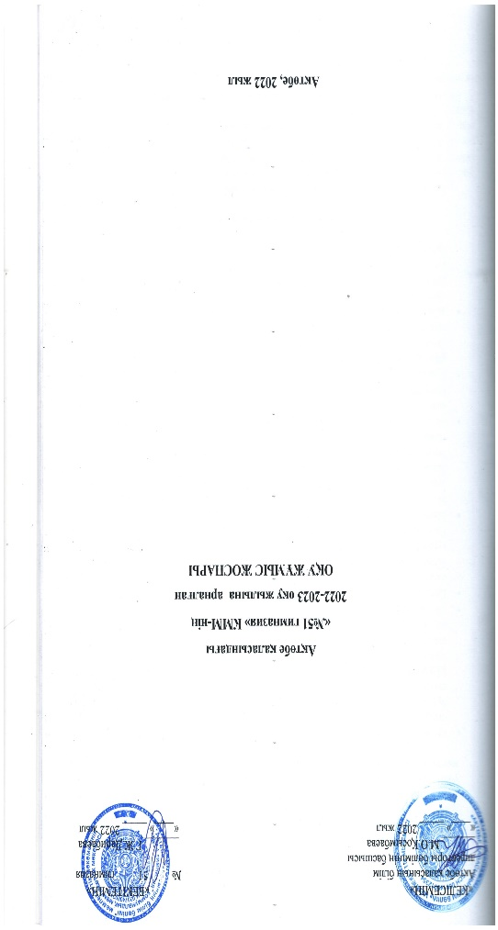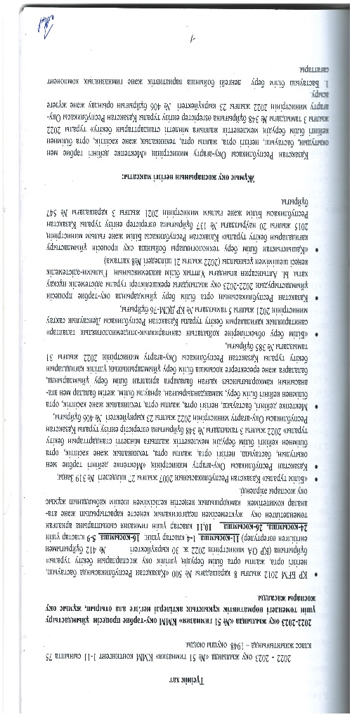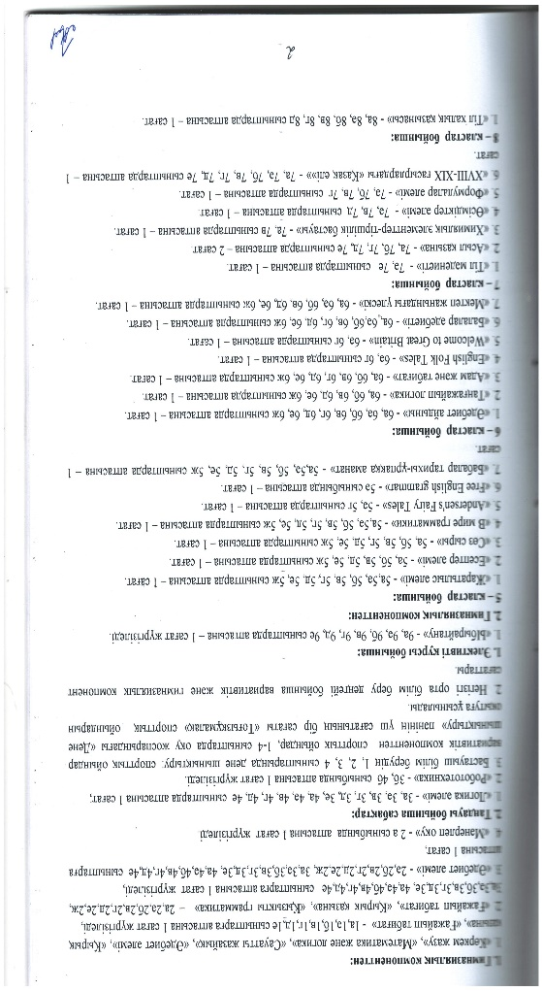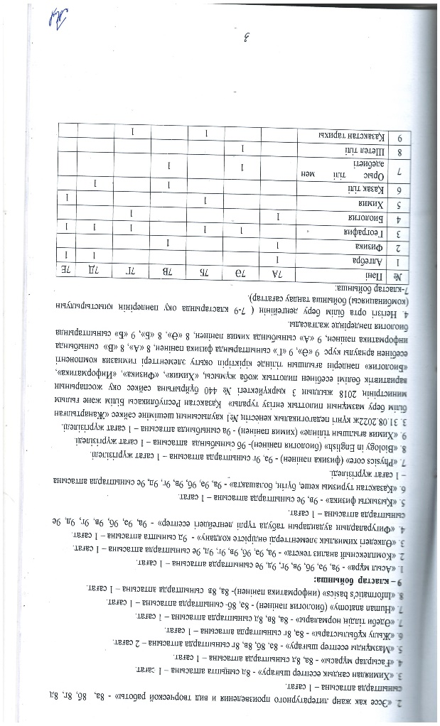

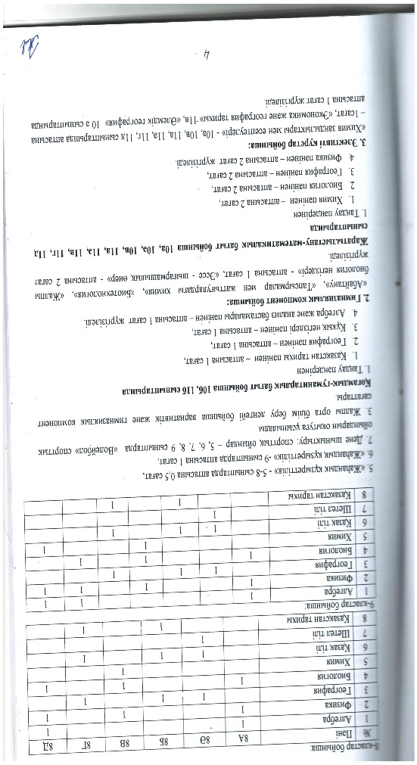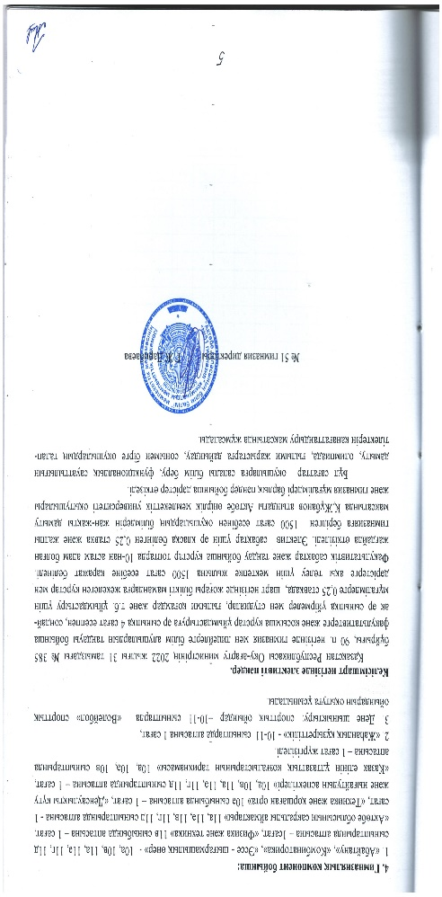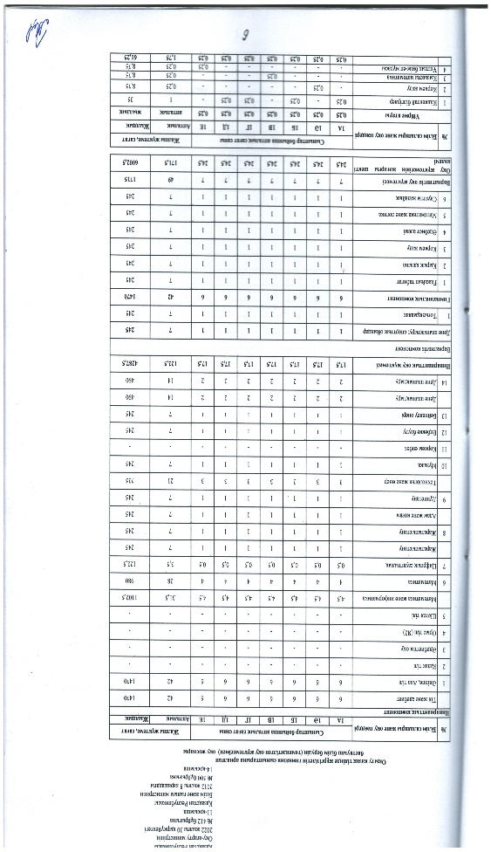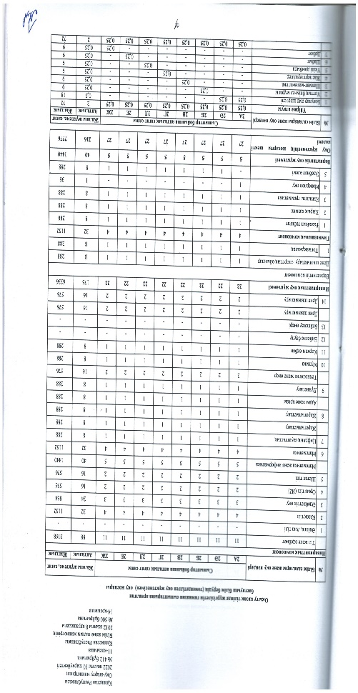

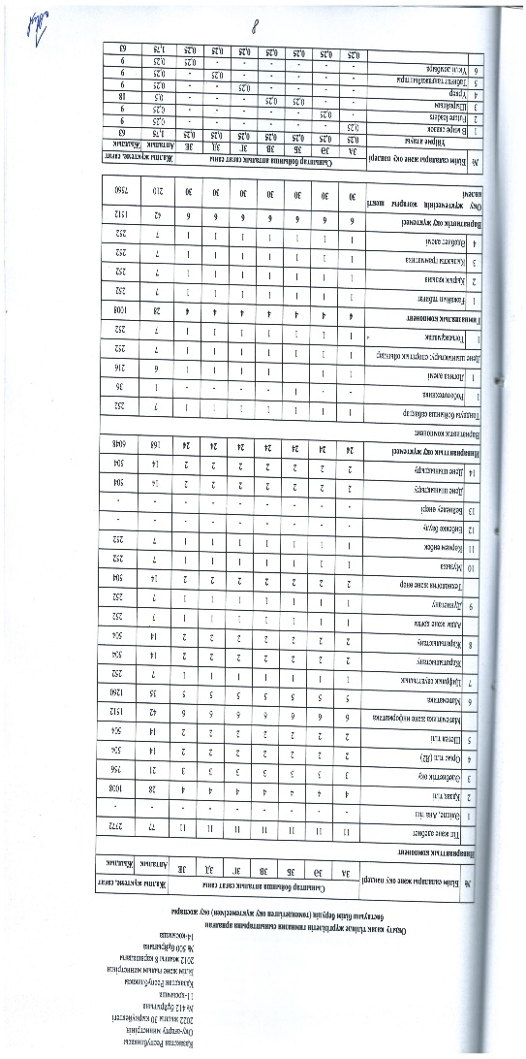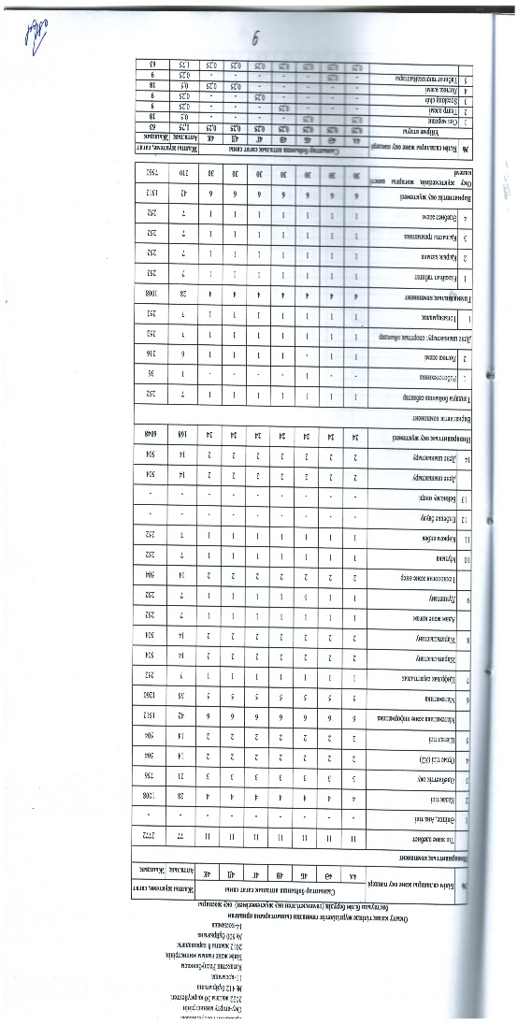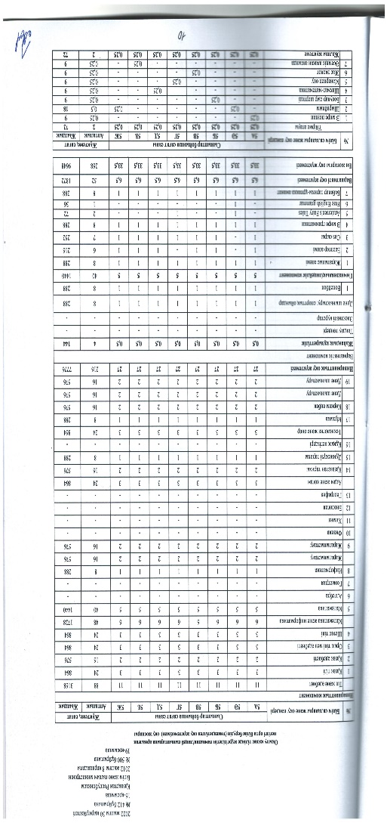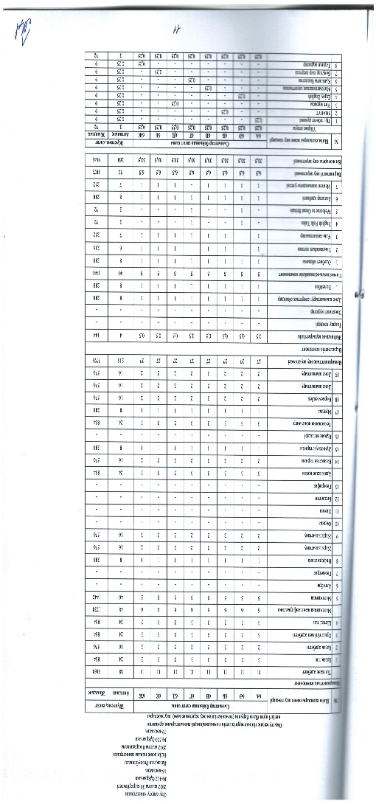

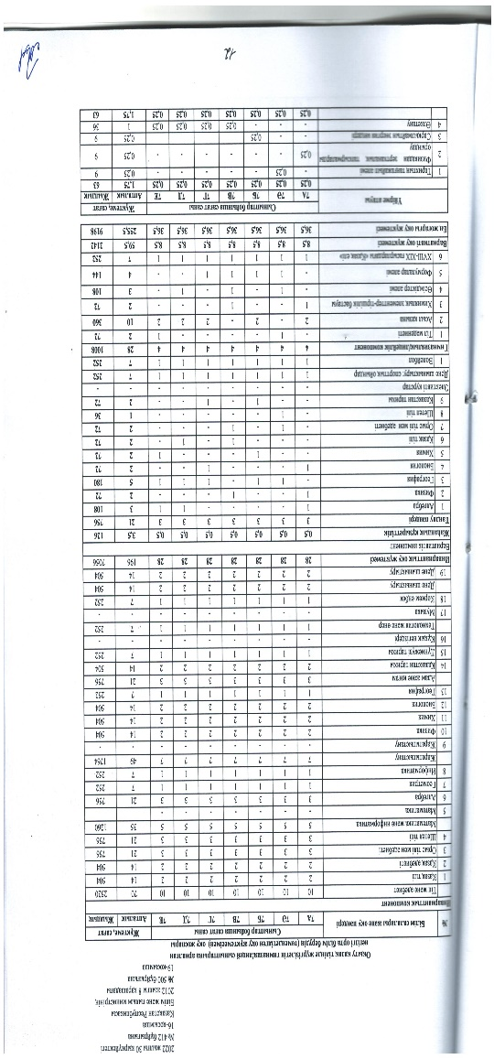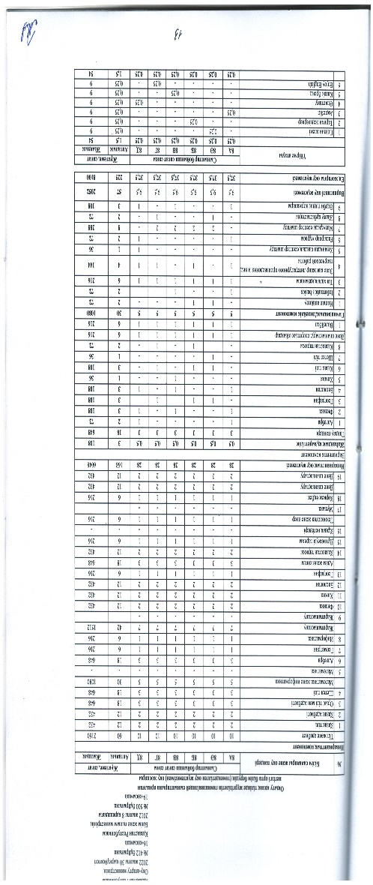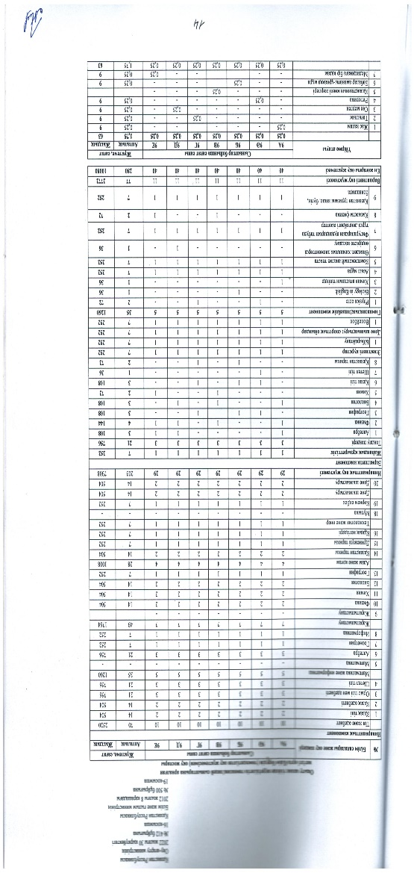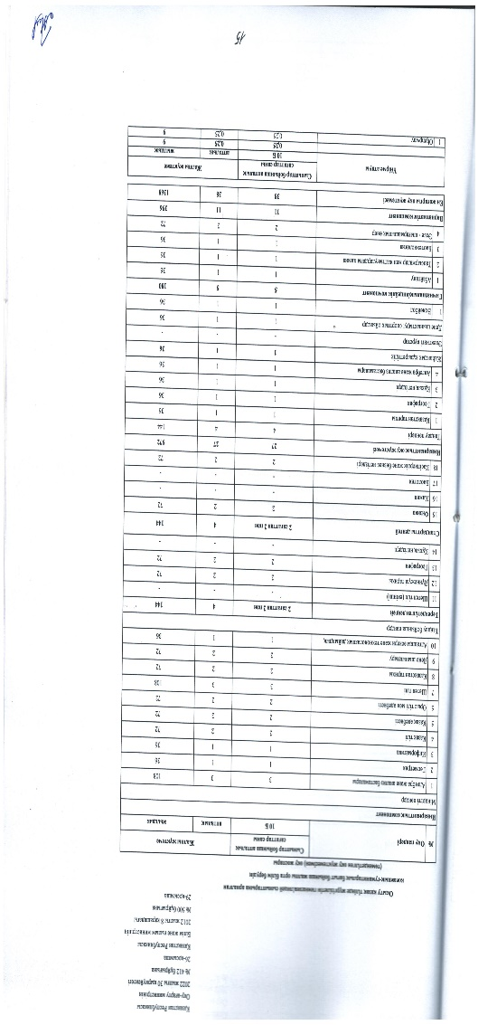

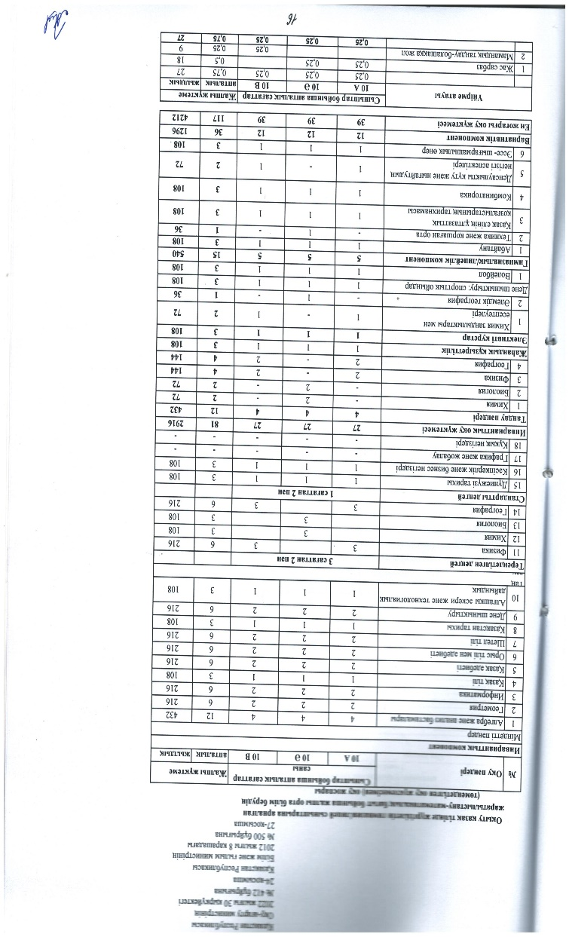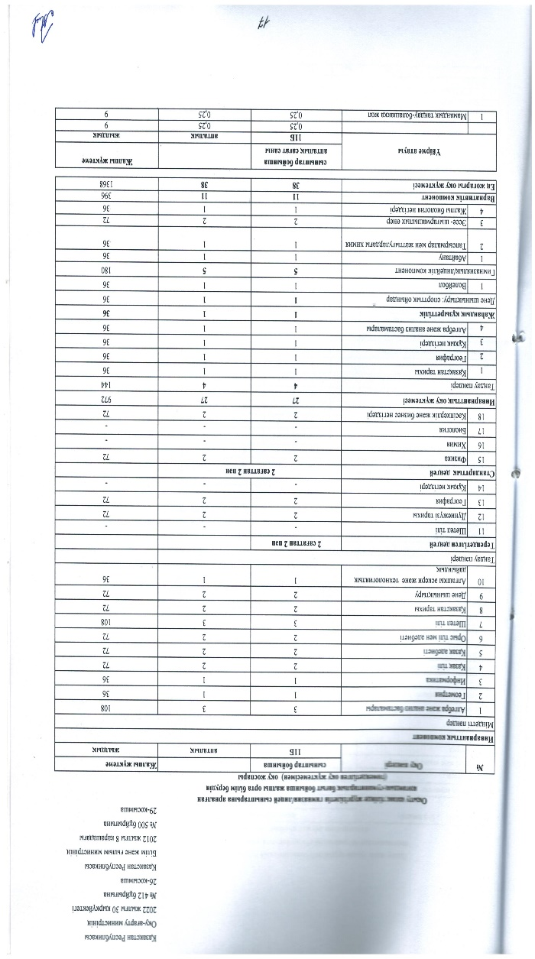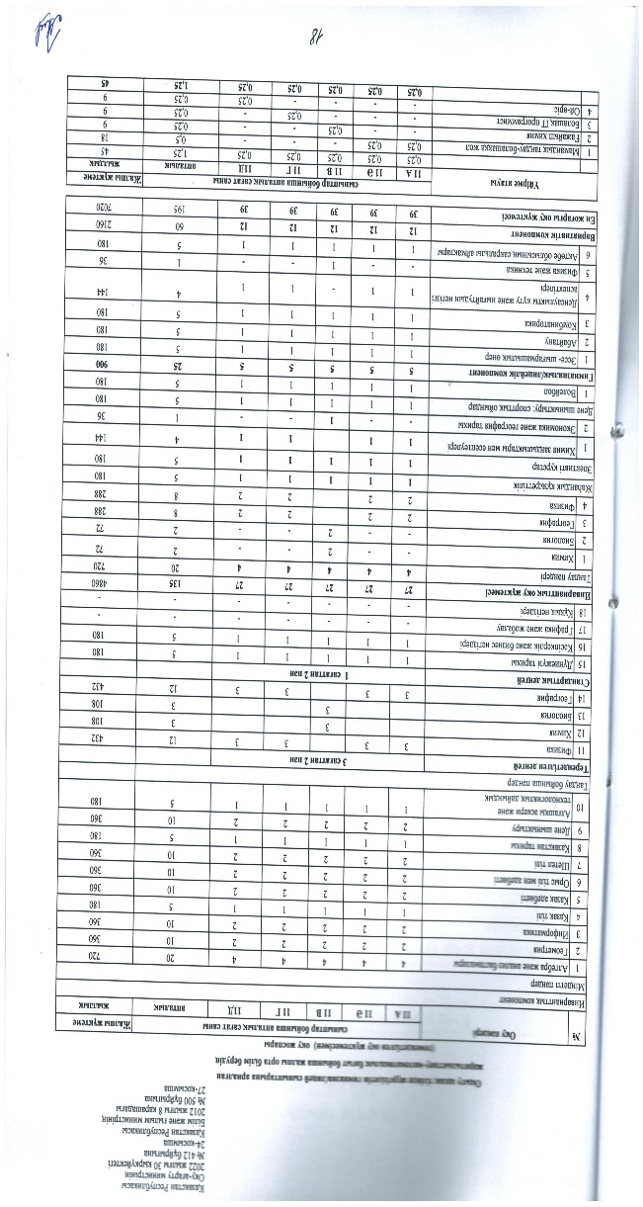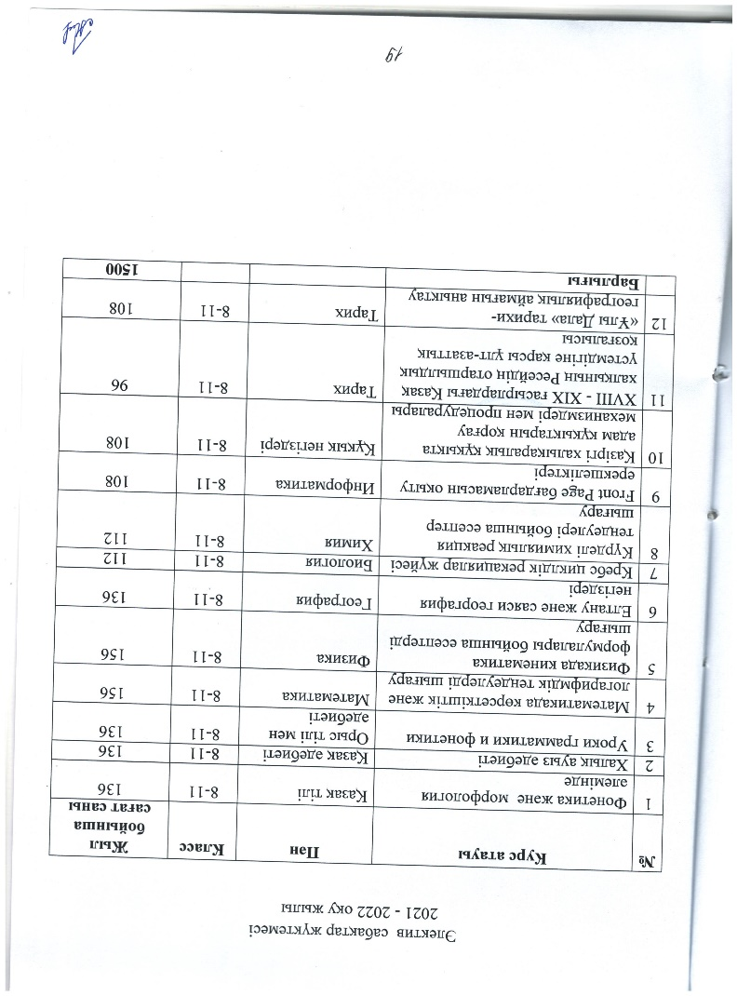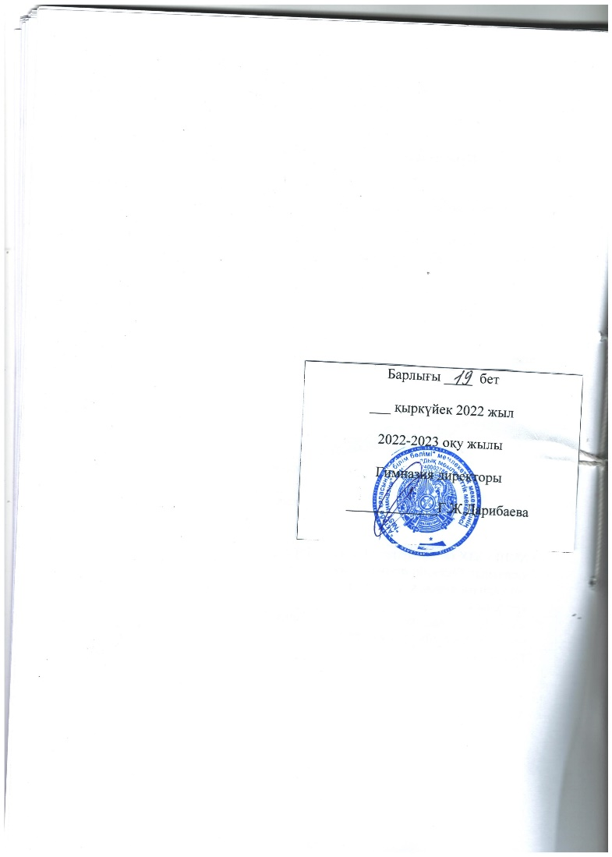

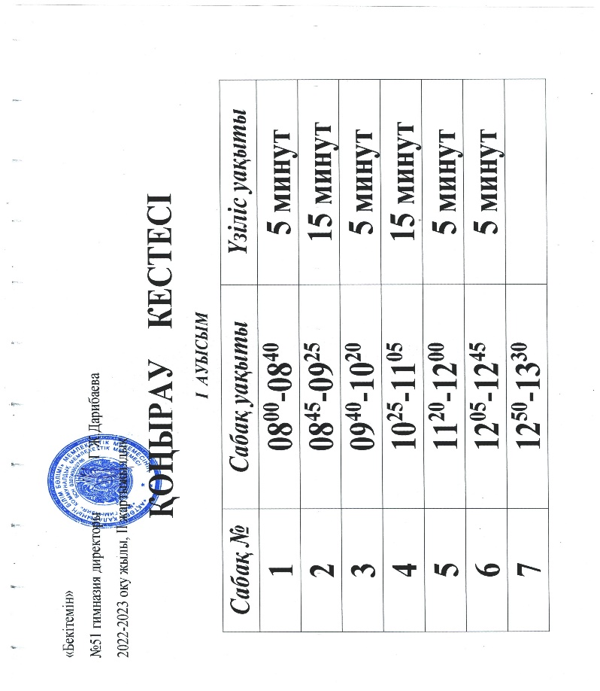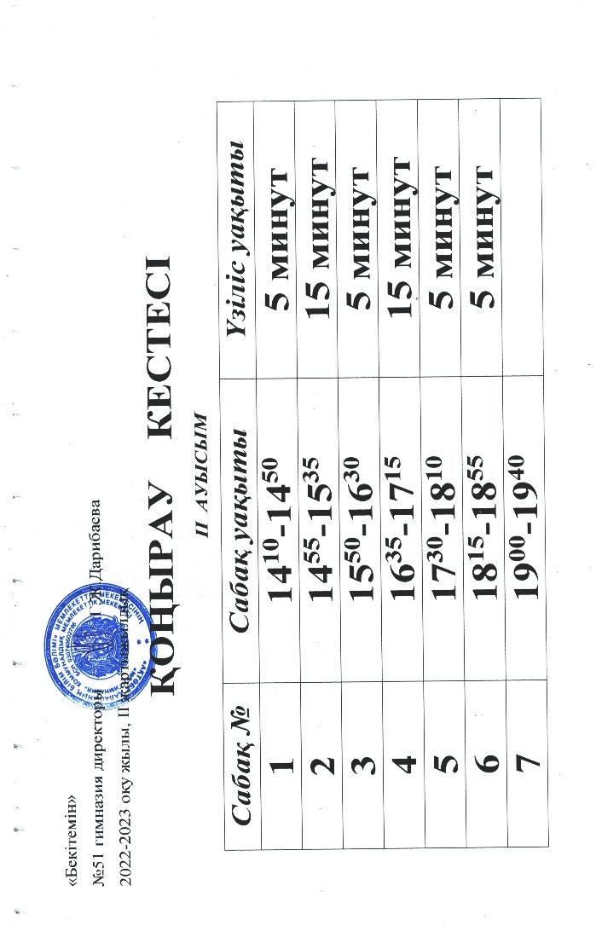
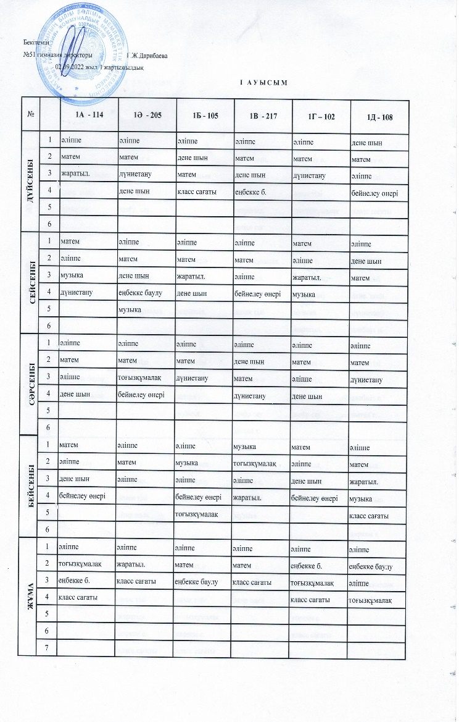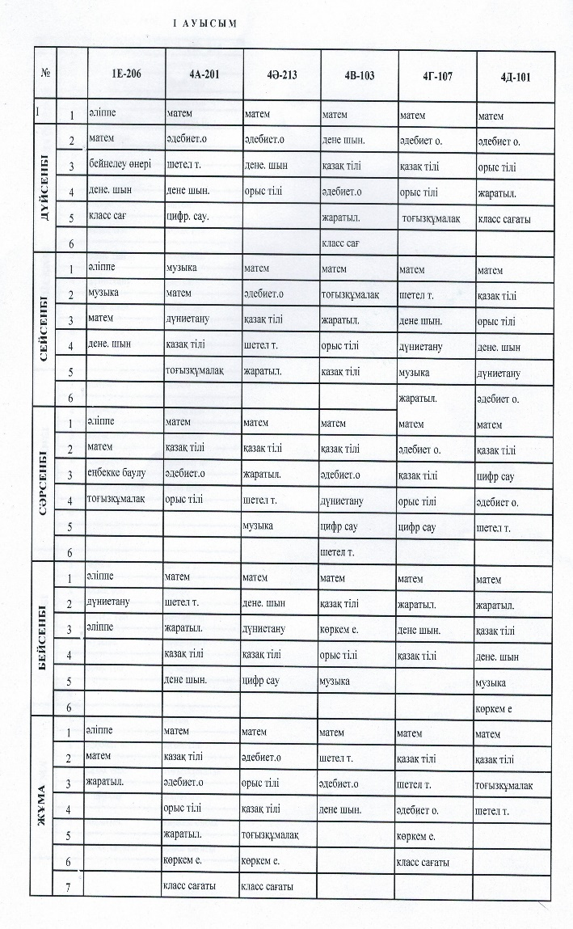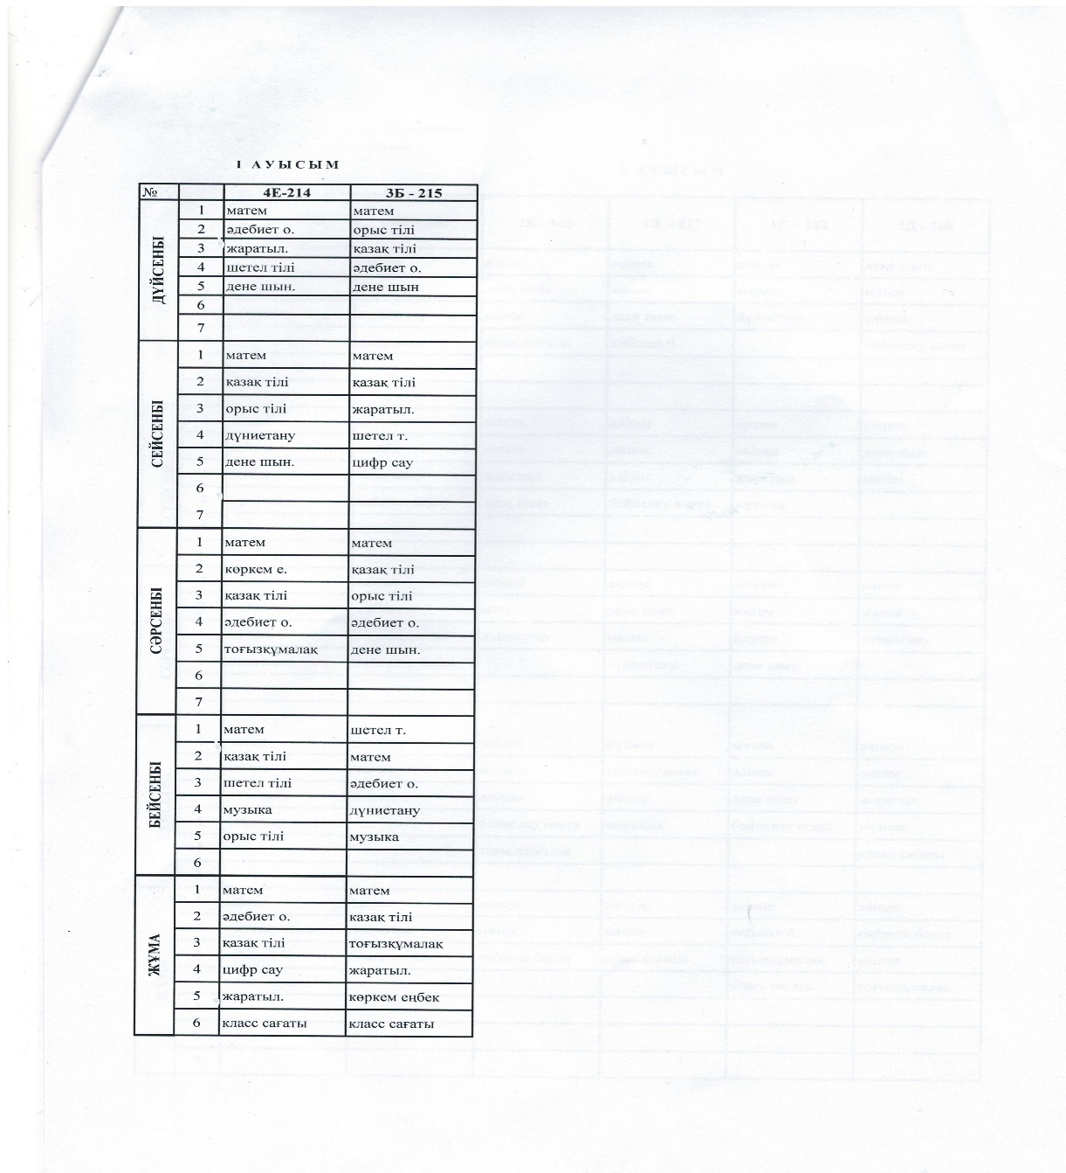

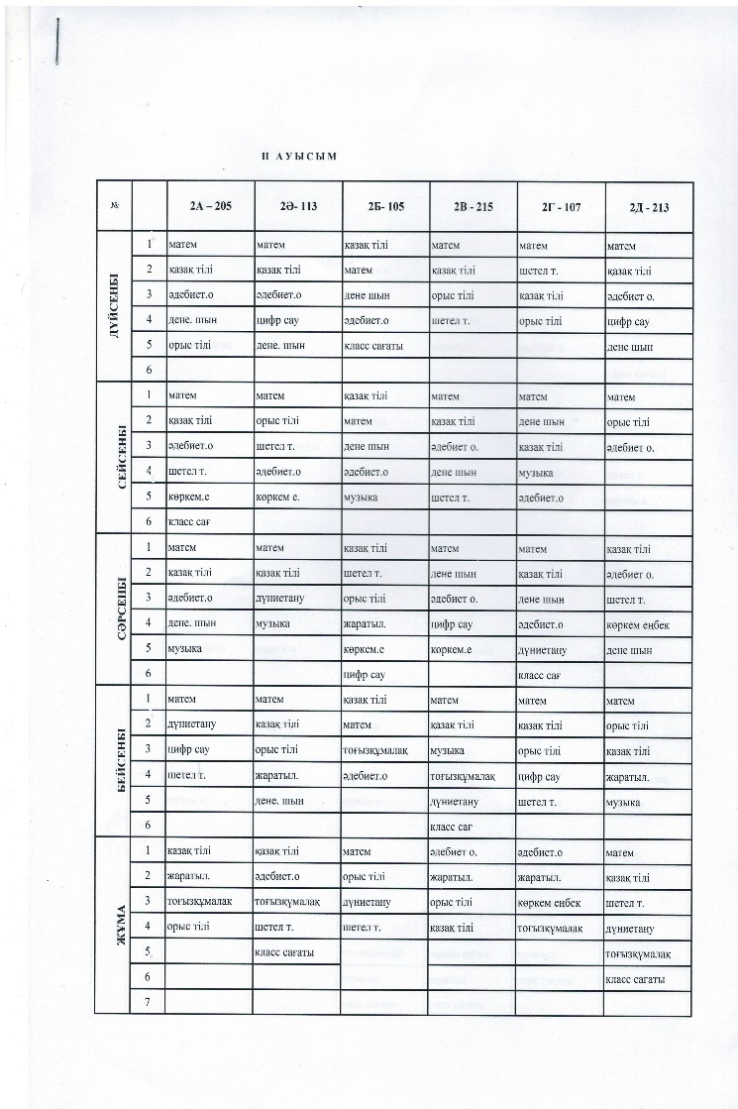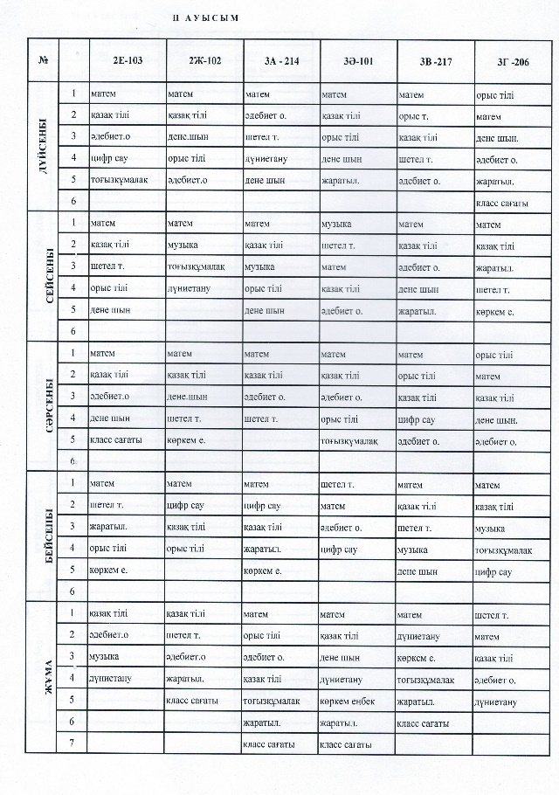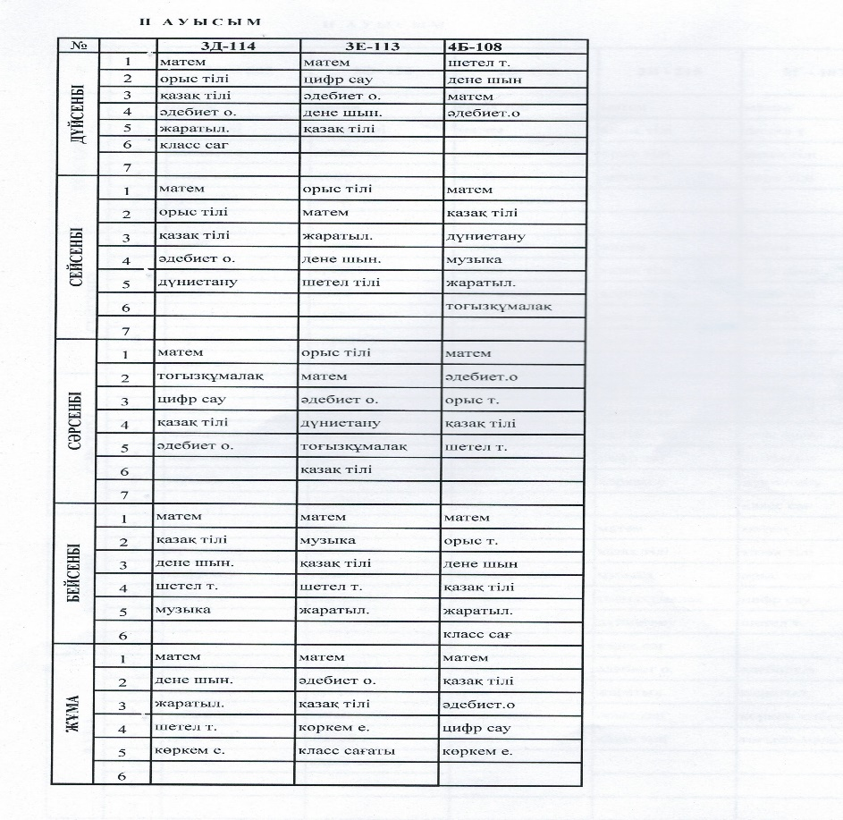

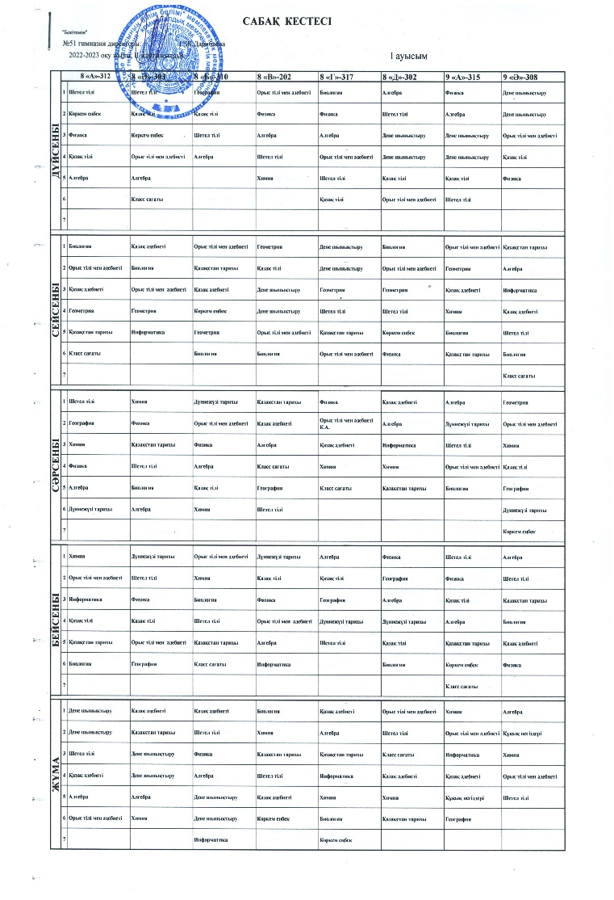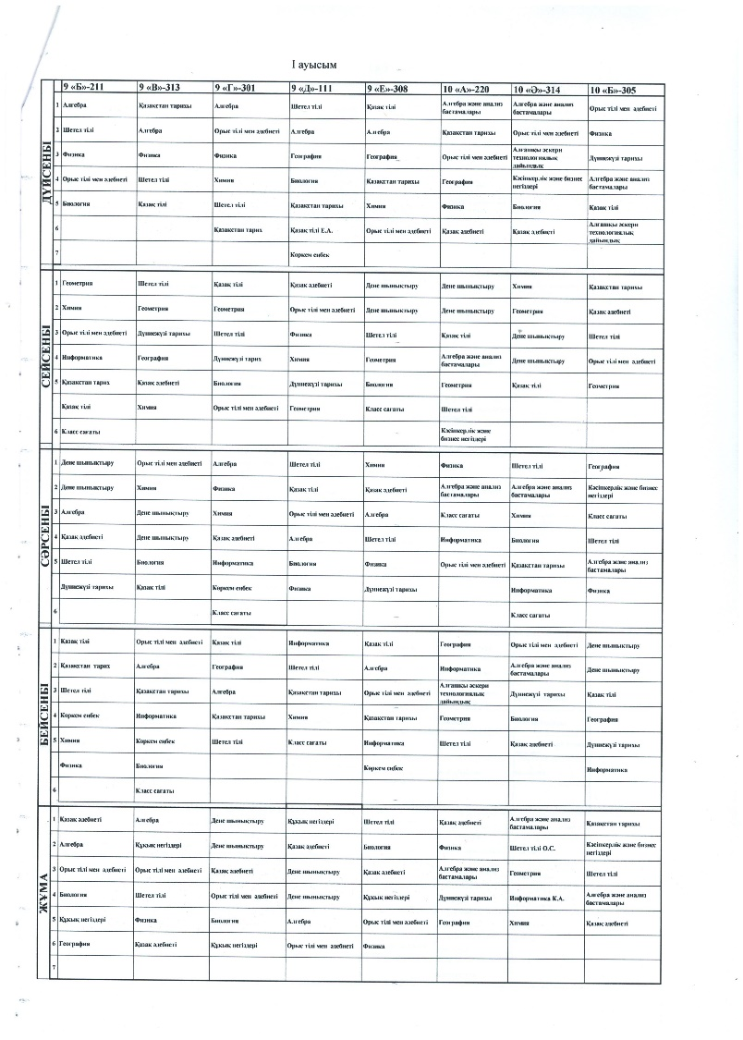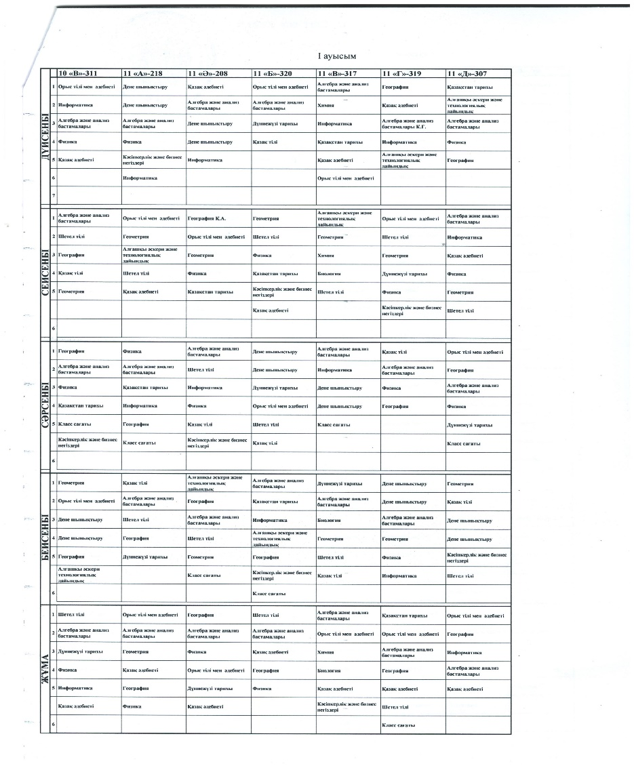

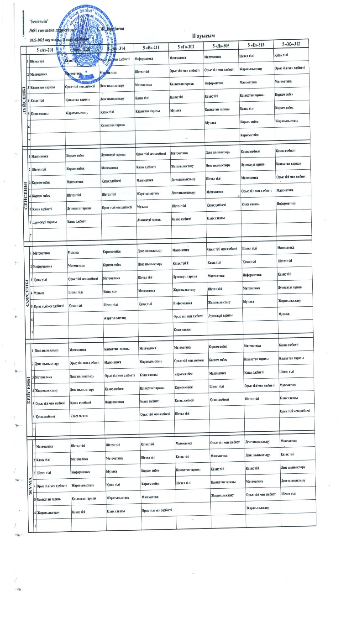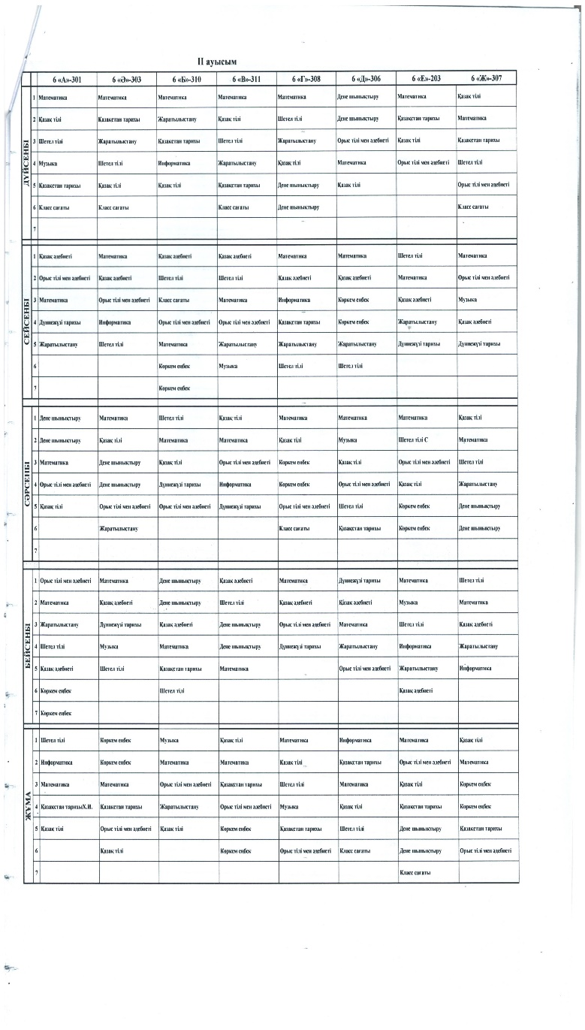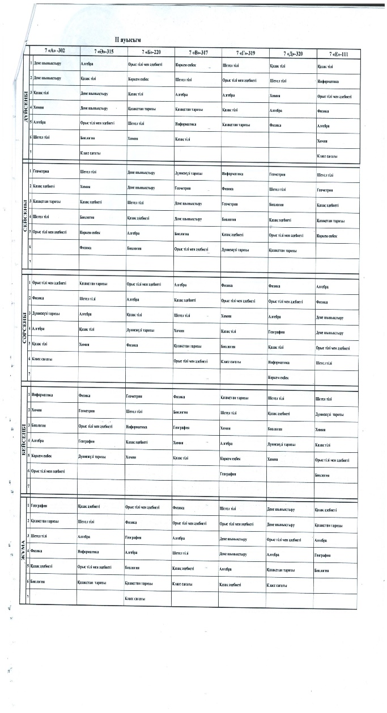

4.2. жалпы білім беретін пәндер бойынша үлгілік оқу бағдарламаларына сәйкес жүзеге асырылатын оқу пәндерінің базалық мазмұнын игеру;
2022-2023 оқу жылында №51 гимназияда жалпы білім беретін пәндер бойынша үлгілік оқу бағдарламаларына сәйкес жүзеге асырылатын оқу пәндерінің базалық мазмұнын игеру толық жүзеге асты.
4.3. білім алушыларың субъективті жаңа білімді меңгеруі мен таным мәселелерін шешуге, ұлттық дәстүрлерді, мәдениетті зерделеуге және жалпыадамзаттық құндылықтарды сініруге бағытталған тәрбие жұмысын іске асыру;
Тәрбие жұмысы Білім және ғылым Министрінің 2019 жылғы 15 сәуірдегі № 145 бұйрығымен бекітілген «Рухани жаңғыру» бағдарламасын іске асыру жағдайындағы тәрбиенің тұжырымдамалық негіздері, Ақтөбе облысының білім басқармасының 2019 жылғы 15 тамыз № 252 бұйрығы, Ақтөбе қаласының білім бөлімінің 2019 жылғы 03 қыркүйек № 1155 бұйрығы және гимназия директорының 2022 жылғы 01 қыркүйектегі № 234 бұйрығына сәйкес 2022-2023 оқу жылының тәрбие жұмысының іс-шаралар жоспары құрылып, бекітіліп жоспарға сәйкес шаралар ұйымдастырылып жүргізілді.
2022-2023 оқу жылының тәрбие процесінде оқыту мен тәрбиелеудің жаңаша әдіс - тәсілдерінің тиімділігін арттыра отырып, заман талабына сай білім алушының қарым-қатынас мәдениетінің және меңгерген білімдерін, алған тәрбиесін өмірде пайдалана білу дағдысын қалыптастыру арқылы ұлттық дәстүрді дәріптеуге, жалпыадамзаттық құндылықтарды толық сіңіруге негізделіп жүзеге асырылды.
Сонымен қатар төмендегі жобалар жүйелі түрде тәрбие бағыттарына енгізіліп жоспарланып жүзеге асылды. Тәрбие жұмысының жоспарына сәйкес жоспарланған іс шаралар, жобалар уақытылы өткізіліп, анықтамалары жинақталды, инстаграм желісіне уақытылы жарияланып ортырды. https://instagram.com/51_gymnasium_?igshid=Y2IzZGU1MTFhOQ==
- 2022-2023 оқу жылында жүзеге асырылған жобалар:
- «Дебат» қозғалысы;
- «Оқуға құштар мектеп»
- «Отбасы-мектеп»
- «Құқықтық сана – қауымға пана»;
- «Дәстүр мен ғұрып»;
- «Еңбек – елдің мұраты»;
- «Үнем – қоғам қуат»;
- «Ерте жастан басталатын экологиялық мәдениет»;
- «Қоғамға қызмет»;
- «Музей сабақтары»:
- «Психологиялық қызмет және мектептегі татуласу қызметтерін ұйымдастыру»
Жаңа қоғамда өмір сүруге қабілетті құқықтық саналы, сыбайлас жемқорлыққа қарсы мәдениеті қалыптасқан, елін, жерін, тілін қастерлей алатын патриот азамат тәрбиелеу мақсатында төмендегідей шаралар ұйымдастырылып өткізілді:
Мемлекет басшысы К.К.Тоқаевтың 2022 жылдың 1-қыркүйегінде өткен «Әділетті мемлекет. Біртұтас ұлт. Берекелі қоғам» Қазақстан халқына жолдауымен 9-11класс оқушылары таныстырылып, білім алушылар өз ойларымен бөлісті.
Ішкі істер министрі полиция генерал-лейтенаты М.М. Ахметжановтың нұсқауына сәйкес Ақтөбе облысы Департаментінің бастығы полиция полковнигі А.К.Жусупов және тергеу басқармасының орынбасары полиция подполковнигі Н.Н.Сұлтанов жоғары класс оқушыларымен кездесіп, жасөспірім қауіпсіздігінің алдын алу және қоғамдағы ең өзекті қауіпті жағдайлар туралы ескертіп, әңгіме-сұхбат жүргізді.
«Құқықтық сана-қауымға пана» Республикалық жоба аясында «Парламент» өзін-өзі басқару ұйымының жетекшілерінің ұйымдастыруымен «Жасөспірімдер арасында зиянды заттарды қолданудың алдын алу» тақырыбында Ақтөбе облысы полиция департаменті есірткі қылмысына қарсы іс-қимыл басқармасының бөлім бастығы полиция полковнигі А.К.Асқаровпен 9-11 класс оқушылары кездесу, 6-7 класс оқушылар арасында «Құқықтық сауаттылық- заман талабы» сайыс сабағы, «Адалдықты мұра етіп, әділдікті үндейік» қалалық дебат турнирі өткізілді.
ҚР Тәуелсіздік күніне орай «Тәуелсіздік-кемел келешектің кілті» атты мерекелік кеш ұйымдастырылды. Тарих бірлестігінің ұйымдастыруымен А.Байтұрсынұлының 150 жылдығына арналған «Кемеңгер қоғам қайраткерінің тағылымы» шарасы ақын өмірін оқушыларға үлгі ете отырып, өз елін сүюге, патриоттық сезімдерін ояту мақсатында ұйымдастырылып, жоғары деңгейде өткізілді. 7 мамыр Отан қорғаушылар күніне орай 6 кластар арасында «Жігіт сұлтаны-2023» байқауы өткізілді. 2022-2023 оқу жылына құқықтық тәрбие мен құқықбұзушылықтың алдын-алу кеңесінің жоспары құрылып, жоспардағы шаралар уақытылы ұйымдастырылды. Гимназия бойынша оқушылар арасындағы құқық бұзушылықтың алдын-алу жұмысының тізбегі жасалынды, сол тізбек негізінде класс жетекшілер өз кластарындағы оқушылармен жеке жұмыстар жүргізді. Құқық бұзушылықтың алдын алу жұмыстарының нәтижесінде соңғы үш жылда қылмыс жасаған оқушылар тіркелген жоқ.
Оқушылардың құқықтық сауаттылығы мен құқықтық санасынының деңгейін арттыру, құқықтық мінез-құлық дағдыларын қалыптасыру мақсатында "Құқықтық сана-қоғамға пана» жобасы аясында 1-8 кластар арасында «Құқықбұзушылықтың алдын алу жолдары», «Бала құқығы-адам құқығы» тақырыбында класс сағаттары, 11 класс оқушылары «Қоғамдық ортада өз құқығыңызды білесіз бе?» ата-аналармен дөңгелек үстел ұйымдастырып, «Құқықбұзушылық кезіндегі ата-ана жауапкершілігі» тақырыптары талқыланды. Гимназия инспекторы мен полиция қызметкерлерінің қатысуымен дәрістер оқылды. Кәмелетке толмағандар арасында құқықбұзушылық пен қылмыстың алдын алу мақсатында қоғамдық ұйым ата-аналар университетінің кластар бойынша мүшелері және әкелер кеңесінің мүшелері, тәртіп сақшылар отрядының мүшелері бірлесіп түнгі рейдтер ұйымдастырды. Жасөспірімдердің салауатты өмір салтын ұстануға, адамгершілік, имандылыққа үйрету мақсатында, электронды шылымның зияны, денсаулыққа кері әсері туралы «Парламент» өзін-өзі басқару ұйымы «Зиянды заттан аулақ бол» тақырыбында іс-шара ұйымдастырды.
«Офицер-ерлер мамандығы» тақырыбында 9-11 класс білім алушыларының Офицер мамандығына деген қызығушылықтарын арттыру мақстаныда. әскери патриоттық жұмыстар атқару бөлімінің басшысы І.Ш.Кутановпен және гимназия түлектері курсанттармен кездесу кеші ұйымдастырылып жоғары деңгейде өтті.
Ұлы Жеңіс күніне орай 1-11 кластарда «Ер мен Жердің жеңісі» тақырыбында класс сағаттары, 1-мамыр – Халықаралық Ынтымақтастық күніне орай 5-кластар арасында «Әрқашан күн сөнбесін» тақырыбында асфальтқа сурет салу, бастауыш кластар бойынша «Ынтымақ-достық кепілі» тәрбие сағаттары, 7-10 кластарда бірлік сағаттары ұйымдастырылып өткізілді.
Құқық бұзушылықтың алдын-алу жұмыстарының үш жылдық салыстырма талдауы
Атаулары | 2020-2021 | 2021-2022 | 2022-2023
1.Гимназия бойынша «Тәуекел» топқа тіркелгендер | 5 | 3 | 5
2.Гимназияішілік тіркеуге алынғандар | 1 | 3 | 5
3.Ақтөбе қаласы Сазды ІБ КТИ-дегі тіркеудегілер | 0 | 0 | 0
4. «Сәтсіз отбасы» тіркеудегілер | 0 | 1 | 0
5.Қылмыстық жауапкершілікке тартылғандар | 0 | 0 | 0

Жетістіктер: Қазақстандық патриотизм және азаматтық тәрбие, құқықтық тәрбие бағыты бойынша ұйымдастырылған шаралар жоғары деңгейде өткізілуі, 4 - 7 кластардағы және 8 «Ә», 8 «В», 9 «А», 9 «Г», 10 «Ә», 10 «Б», 10 «В» кластарындағы құқықтық тәрбие мен құқықбұзушылықтың алдыны алу шаралары ата-анамен байланыс жұмыстары жүйелі ұйымдасқан түрде жүргізілді.
Кемшіліктер: 8 «А», 8 «Б», 9 «Ә», 9 «В», 9 «Д»,10 «А» кластарындағы құқықтық тәрбие мен құқықбұзушылықтың алдын алу жұмыстарының жүйелі жүргізілмеуі;
2022-2023 оқу жылы бойынша - 75 класс комплектісі жасақталды. 2022 жылдың 1 қыркүйегінде гимназия директорының № 233 бұйрығына сәйкес кластардағы тәрбие жұмысын жүзеге асыру үшін 75 класқа класс жетекшілер тағайындалды.
Класс жетекшілердің педагогикалық білімі
Жылдар | Сынып жетекшілер | Жоғары білімді | Арнаулы орта
2022-2023 оқу жылы | 75 | 73 | 2
Класс жетекшілердің сапалық құрамы
Жылдар | Жоғары,  санатты | Сарапшы | Зерттеуші | Шебер | сапасы
2022-2023 оқу жылы | 1 | 11 | 37 | 1 | 66 %

Қорытынды: Қазақстан Республикасының 2007 жылғы 27 шілдедегі № 319 Білім туралы Заңының 28-бап, 3тармағы «Білім беру ұйымдарындағы тәрбие бағдарламалары білім беру процесінің құрамдас бөлігі болып табылады және білім алушылардың, тәрбиеленушілердің патриоттық, азаматтық, интернационалдық, жоғары моральдық және имандылық сезімін қалыптастыруға, сондай-ақ жан-жақты қызығушылықтары мен қабілеттерін дамытуға бағытталған.Білім беру ұйымдарында нәсілдік, этностық, діни, әлеуметтік ымырасыздық пен айырықшалықты насихаттауға, милитаристік және де халықаралық құқық пен ізгіліктің жалпыға танылған принциптеріне қайшы келетін өзге де идеяларды насихаттауға тыйым салынады» талаптарына сәйкес келеді.

4.4. Білім алушылардың рухани-адамгершілік, азаматтық-патриоттық, көркемдік-эстетикалық, еңбек және дене тәрбиесін іске асыруды қамтамасыз ететін сабақтан тыс қызметтін әртүрлі нысандарын ұйымдастыру;
Білім алушылардың рухани-адамгершілік құндылықтар жүйесін қалыптастыра отырып, кітап оқуға деген қызығушылықтарын арттыру және оқу сауаттылығын қалыптастыру, жетілдіру мақсатында «Оқуға құштар мектеп-оқуға құштар ұлт» жобасы жүйелі жүргізілді. «Оқуға құштар мектеп» жобасы аясында Ахмет Байтұрсынұлының 150 жылдығына орай «Ұлттың ұлы ұстазы», «Абайдың Толық адам тағылымы» танымдық сағаттары, «М.Мақатаев - Қазақ поэзиясының Хан Тәңірі» әдеби музыкалық кеш ұйымдастырылып, табиғат аясында суреттер салып, эссе жазылып, өлеңдер оқылып, ертегілер еліне саяхат жасалды. С.Бәйішев атындағы облыстық әмбебап ғылыми кітапханамен тығыз байланысты жұмыстар жүргізіліп бірлескен шаралар жүргізілді. «Оқы және өзгеге сыйла» кітап көрмесі ұйымдастырылып, оқушылар бір-бірімен оқыған кітаптарымен алмасу жұсыиары ұйымдастырылды.
Дүниежүзілік кітап күніне орай гимназия кітапханасында «Кітап-ғажайып әлем» көрмесі, «Кітапханалық Бинго» әдеби-танымдық ойын сағаттары, «Кітап оқу сән» оқу сағаттары ұйымдастырылды.
Жақсы істің жемісті болуы оның жүйелі жүзеге асырылуымен «Мектепке жол» дәстүрлі жалпыреспубликалық қайырымдылық акциясы қамқорлық шаралары жүргізілді. Қарттар күніне орай «Қарты бар ел-қазыналы ел» тақырыбында мерекелік концерт, тәуелсіздік мерекесі қарсаңында «Жүрегіңнен мейірім сыйла!» қайырымдылық акциясы ұйымдастырылып, 10 класс оқушылары өздерінің игі істерінің ізін сәбилерге қуаныш сыйлаумен жалғастырды. Гимназия ұстаздары, білім алушылары және ата-аналар қауымдастығы бірлесіп «Үміт» сәбилер үйіне, «Жайна» ерекше балалар мектебіне барып әдемі көңіл күй сыйлады.. Бұл ізгі қадам- ата-ананың қамқорлығынсыз қалған қамкөңіл балақайлар мен ерекше балаларға үміт отын жаққан шуақты күн ретінде есте қалмақ. Сонымен қатар 6 кластар аралығында қайырымдылық жәрмеңкесі ұйымдастырылды. Жәрменкенің мақсаты: Оқушылардың мейірімділік, қайырымдылық құндылықтары дамыту, қайырымды адам туралы түсініктерін кеңейту және көмекке мұқтаж отбасы оқушыларына қолдау көрсету. Жәрмеңкеге барлық 6-сыныптар толық қатысты. Оқушылар, сынып жетекшілер, ата-аналар белсенділік танытты. Оқушылардың бойынан қайырымдылық, көмек көрсету, белсенділік, ұйымдастырушылық қабілеттері байқалды.
Мемлекеттік білім беру ұйымдарының мемлекеттік атаулы әлеуметтік көмек алуға құқығы бар отбасыларға қаржылай және материалдық көмек көрсетуге бөлінетін қаражатты тағайындау мақсатында жасалған жұмыстардың нәтижесінде гимназия бойынша 47 оқушының отбасы анықталды.
Осы санаттағы анықталған 47 оқушыға қаржылай көмек ұйымдастырылды. Оның ішінде 5 оқушыға ата-анасының қамқорлығынсыз қалған балалар, 18 оқушыға атаулы әлеуметтік көмек алатындар, 20 оқушыға күн көрісі төмен отбасынан, 4 оқушыға алқалық шешім бойынша ұсынылып көмек көрсетілді.
Жылма-жыл өтетін республикалық «Мектепке жол акциясы» аясында қалалық білім бөлімінен 1 «Д» класс оқушысы Сағынғали Жарасқа 10000 теңге сертификат, 2 «В» класс оқушысы Иманов Нұразизге «Джунгли паркке» сертификат берілді. 1 «Г» класс оқушысы Шынтас Еркінұлына оқу-құралдары, оқу портфелі берілді.
Ата-ана және гимназия ұжымының демеушілігімен 8 оқушыға Майданбаева Айдана, Майданбаев Айдынға 20 000 теңге (жиырма мың теңге) қаржылай көмек, оқу құралдары және мектеп формасы, Назарова Айымға 20 000 (жиырма мың теңге), Хабижанов Исламбекке 20 000 (жиырма мың теңге) және мектеп формасы, Айтпамбетова Іңкәр және Айтамбетова Инабатқа 20000 (жиырма мың теңге) , Жарболова Аянатқа 20 000 (жиырма мың теңге) қаржылай көмек және оқу құралдары берілді. Жаңа жыл мерекесіне орай ұстаздар мен ата-аналар атынан 140 білім алушыға жаңа жылдық сыйлықтар және қамқорлықтағы балаларға ақшалай сертификаттар берілді. Ата-ана демеушілігімен қысқы және жазғы аяқ киімдер берілді.
1-наурыз алғыс айту күніне орай «Барша жанға мейірім-шапағаты төгілсін» видео челленджі ұйымдастырып өткізілді
Жетістіктер:
2022-2023 оқу жылында ЖББ қорынан және қайырымдылық акциялары кезінде АСП алатын және аз қамтылған отбасы, қамқорлықтағы балаларға көмек көрсетілді.
Қайырымдылық акциялар кезінде «Игі жүрек» еріктілер клубының мүшелері жалпы білім алушыларымыздың бойындағы мейірім, қайырым, сенім қабілеттерінің жоғары деңгейі сезілді.
«Оқуға құштар мектеп-оқуға құштар ұлт» жобасы аясында жоспарланған жұмыстар жоғары деңгейде ұйымдастырылды.
Кемшіліктер:
-«Оқуға құштар мектеп-оқуға құштар ұлт» жобасы жұмыстар аясында әдістемелік нұсқаулықта берілеген 20 минуттық үзілісте кітап оқу ұйымдастыруды дұрыс жолға қою. Кітаптарды электронды форматта, мобильді құрылғылардың көмегімен оқу мүмкіндіктерін кеңейту.
-Оқушылардың әлеуметтік жағдайын жақсарту мақсатында демеушілік жұмыстарды жандандыру. Класс жетекшілер өз кластарындағы оқушылардың жағдайын ерекше назарда ұстап, қайырымдылық акцияларына кәсіпкер ата-аналарды тарту жолдарын қарастыр
«Рухани жаңғыру» бағдарламасы аясында «Дәстүр мен ғұрып» арнайы жобасы жүзеге асырылды. «Шеберлер қаласы: ата-бабаларымыздың мұрасын сақтаймыз және көбейтеміз», «Ата-баба дәстүрі-ұрпаққа өнеге» танымдық сағаттары, дене шынықтыру пәні бірлестігінің ұйымдастыруымен ұлттық ойындарды насихаттау мақсатында «Жігерлі ұлт» ұлттық ойындар эстафетасы өткізілді. Өткізілген шаралардан бейнероликтер жасалынып, жарияланды. Осы ұмытылып бара жатқан салт – дәстүрлердің барлығы жан – жақты атқарылып, оқушы бойына жүйелі түрде жеткізілді. Ана тілін сүйіп, тілді құрметтеуге, сүюге баулу мақсатында «Тілім менің – тірегім» тақырыбында 4 кластардың ұйымдастырылуымен мерекелік шара өткізілді. Ата-бабаларымыздың дәстүрін жалғастыру, ұлттық тәрбие беру мақсатында «Жәдігерлер жерде қалмасын» акциясы ұйымдастырылып, гимназия мұражайына құнды жәдігерлер табысталды
Оқушыларға «Екі апта ауылда» жазғы демалыс кезіне тапсырма берілді.
Жетістіктер: «Жәдігерлер жерде қалмасын» акциясына ұстаздар мен ата-аналар тарапынан өте жоғары деңгейде белсенділік танытылды. «Аталар батасы» салт-дәстүрлерін қайта жаңартып, класта өткізілген шараларға аталар қатысып, тағылымы мол көріністер көрсетілді.
Кемшіліктер: білім алушылардың киелі өңірлерге саяхат жұмыстарының аздығы
Тәрбие жұмысында орта білім беру ұйымдарында мектеп пен ата-аналардың өзара байланысын ұйымдастыру жаңа форматта өткізілді. (ата-аналармен жұмыс жеке, топтық, ұжымдық форматта жүзеге асырылды) Ата-аналар жиналысы бұрынғыдай белгіленген тақырып бойынша емес, әр кластың өз ерекшеліктеріне орай форматын класс жетекшілер өздері тағайындады.
«Отбасы-мектеп жобасы» аясында «Мектептегі бір күн» ата-аналарға арналған жұмыстар 5 кластар бойынша, «Отбасы құндылығы-сарқылмас қазынам» 5 «Е» класс жетекшісі Әжібаева Айнұр Қайроллақызы өте жоғары деңгейде өткізді. Бастауыш кластарда «Бақытты ана-бақытты бала-бақытты ел», орта буында «Отбасы және бала тәрбиесі», 9-11 кластарда «Бала тәрбиесі-отбасы мен мектептің ажырамас бөлігі» ата-аналарға арналған шаралар өткізілді.
15 қыркүйек «Отбасы күніне» орай «Отбасы-бақыт мекені» тақырыбында гимназия психологтары ата-аналармен отбасындағы қарым-қатынас мәдениеті туралы түсінік беріп, бақытты жанұяның моделін дайындады. «Оқуға құштар мектеп» жобасы аясында «Біз отбасымызбен бірге кітап оқимыз»
марафоны жыл бойы жүргізілді
Екінші жартыжылдықта тәрбие шаралары апталықтармен бірлесе өткізілді. Бастауыш кластар апталығында «Отбасы құндылығы-сарқылмас қазына» тақырыбында облыстық аналар кеңесінің төрайымы және аналар кеңесінің мүшелерімен, әже, аналармен бірлескен шара ұйымдастырылды. Эстетика бірлестігі апталығында «Ұлтыңды ойласаң - рухты ұл тәрбиеле» тақырыбындаер бала тәрбиесіндегі әкенің рөлін арттыру мақсатында шара өтті. Дене шынықтыру бірлестігінің апталығы уақытында эстафеталық сайыстар аналармен бірлесе өткізілді.
«Отбасы - мектеп» жобасы аясында «Еліне елеулі жандар» ата-аналардың жұмыс орнының репортаж сайысы, «Мен отбасыммен кітап оқимын» отбасылық оқырмандар шарасы өткізілді. 15сәуір Халықаралық отбасы күніне орай гимназияда ата-ана, ұстаздар мен білім алушылардың қатысуымен «Отбасы-алтын діңгек» тақырыбында облыстық іс-шара өткізілді. Шараға әкелер, аналар, эксперт мүғалімдер және оқушылар қатысты. Ер бала тәрбиесіндегі әкенің ролін арттыру, әке мен баланың ынтымақтастығын нығайту, ер балалардың бойында сабыр салмақтылықты, жігерлік қасиеттерін дамыту, сонымен қатар ер балалардың ұлттық салт-дәстүрімізге деген қызығушылығын арттыру мақсатында «Ұлтыңды ойласаң-рухты ұл тәрбиеле» тақырыбында әкелер мен оқушылар арасында бірлескен байқау өткізілді.
Жетістіктер: 2022-2023 оқу жылында ата-аналардың мектеппен байланысы, шараларға қатысымы жоғары деңгейде болды, жоспарланған шаралар жоғары деңгейде өткізілді.
Білім алушыларды өзін қоршаған ортаны түсінуге, оған өзінің қатыстылығын саналы сезінуге, өзінің өмірлік ұстанымын анықтай алуға үйрету мақсатында бірнеше жұмыстар жүргізілді. Оқушылардың өзін-өзі дамыту мақсатында оқу жылы бойынша кластарда кластан тыс шаралар, пәндер бойынша өткізілген апталықтарда баланың ақыл-ойын дамыту барысында әртүрлі ителектуалдық бағыттағы іс-шаралар ұйымдастырылды. Сонымен қатар мектепте дарынды балалармен жұмыс жүйелі жолға қойылды, жылма-жыл дарынды оқушылар қалалық олимпиадаларға, қалалық өткізілген іс-шараларға, кіші ғылыми академиясына, облыстық, халықаралық ғылыми жоба қорғауларға қатыстырылып жүлделі орындар иеленді. Оқушыларға жағымды көңіл-күй сыйлау, тапқырлық, ұшқыр қиял арқылы әзіл әлеміне бейімдеу мақсатында 8 кластар арасында «Көңілді жайдарман» тапқырлар алаңы ойыны өткізілді. «Қызым саған айтарым бар» тақырыбында 8-10 класс қыз балаларының қатысуымен ҚР құрметті азаматы - 2022, алтын алқа иегері, «Үлгілі отбасы» дипломының иегері Э.Х Утепбаева мен сырласу кеші өткізілді. 8-наурыз Халықаралық әйелдер күніне орай «Әйел атты ұлылық» мерекелік концерті, оқушыларды шығармашылық жұмысқа баулу және рухани жетілуіне әсер ету мақсатында гимназияішілік 7-8, 9-10 кластар арасында «Күзгі бал-2022» байқауы, 10 кластар арасында «Ескірмейтін әндер: 90-жылдар» атты байқауы, 16 желтоқсан - Тәуелсіздік күніне орай "Жас Ұлан " балалар мен жасөспірімдер ұйымының қабылдау жиыны ұйымдастырылып өткізілді.
Жетістіктер: «Рухани жаңғыру бағдарламасы» аясында жұмыстар жүйелі жүргізілді.
Әр оқушының зияткерлік мүмкіндігін, көшбасшылық қасиеттерін дамыту мақсатындағы жұмыстар жүргізілді. Дебаттық турнирлер мен ойындар арқылы оқушыларды интеллектуалдық және тұлғалық дамыту мақсатында «Кемеңгер»дебат клубы жұмыс жасады. Жоспары және мүшелері бекітіліп, жұмыстар ұйымдастырылды. Нәтижесінде республикалық «Ұлттық пікірсайыс турнирі» сайысында оқушылар жүлделі орындармен марапатталды. Балдаурен РОСО "Дебатерёрлармен мектеп көшбасшыларының Республикалық слётінде" ұйымдастырылған турнирде жеңімпаз атанды. Бұл бағыт бойынша оқушылардың танымдық белсенділіктерін дамыту мақсатында «ХХІ ғасыр көшбасшысы» «Жеті қазына» танымдық-интеллектуалдық, зияткерлік ойындары ұйымдастырылды. Оқушылардың тапқырлығы мен алғырлығын сынаған сайыста оқушылар белсенділік танытып, өздерін жоғары деңгейде көрсете білді. «Хобби әлемі» қосымша білім беру ұйымдары ұсынатын топтармен, клубтармен, студиялармен, «Анаға тағзым» орталығымен байланыс жұмыстары тығыз жүргізілді. Сонымен қатар, «Киберқауіпсіздік» тақырыбында танымдық сағаттары, TED форматындағы кездесу өткізілді. Шаралар барысында интернет желілеріндегі алаяқтық жағдайлардың алдын-алу мақсатынла түсіндірме жұмыстары жүргізілді. 9-11 класс оқушыларына кәсіптік бағдар беру мақсатында «Мамандықтар атласы» тақырыбында кездесу өткізілді.
Жетістіктер: 2022-2023 оқу жылының ерекшелігіне байланысты, гимназияның барлық білім алушылары және ата-аналары интернет желісіндегі барлық білім беру платформаларын қолдана алуды үйренді;
«Кемеңгер» дебат клубының жұмысының нәтижесі қалалық, облыстық, республикалық деңгейлерден халықаралық деңгейге дейін көтерілді;
Кемшіліктер: Бұл бағыттағы жұмыстарды түрлендіріп, нәтижеге бағыттап жүргізуді қажет етеді. Сонымен қатар, оқушылардың ақпараттық мәдениетін жоғары деңгейге көтеру жұмыстары жандандыруды талап етеді.
Білім алушыларды шығармашылыққа, салауаттылыққа баулу мақсатындағы үйірме, секцияларға қатысуының үш жылғы салыстырма мониторингі

Оқушылардың бос уақытының тиімді ұйымдастырылуы 3 жылғы салыстырма көрсеткіші
оқу жылдары | контингент | Гимназияішілік үйірме, секциялар |  |  |  |  |  | Гимназиядан тыс үйірме, секциялар |  |  |  |  | Барлығы | %
 |  | өнер бағыты | спорт  тық | техника  лық | Басқа бағыттар | барлығы | % | музыка мектебі | спортық мектеп | басқа мекемелер | барлығы | %
2020-2021 | 2054 | 93 | 460 | 8 | 130 | 691 | 41% | 212 | 395 | 401 | 1008 | 49% | 1699 | 83%
2021-2022 | 1927 | 244 | 515 | 44 | 433 | 1236 | 64% | 182 | 565 | 382 | 1129 | 58% | 2365 | 100%
2022-2023 | 1939 | 276 | 285 | 220 | 560 | 1341 | 69 | 295 | 474 | 270 | 1039 | 54% | 1725
Гимназияда қыркүйек айынан бастап 2022-2023 оқу жылында оқушылардың бос уақытын тиімді ұйымдастыру мақсатында бірнеше спорттық секциялар ұйымдастырылды. Секциялардың жұмыс кестесі құрылып, бекітілді. Гимназия бойынша 11 спорттық секциясы және 1 «Жас сарбаз» патриоттық клубы жұмыс жасайды. (4-Волейбол (ұл, қыз), 4-баскетбол (ұл, қыз), 1-футбол 1, 2-шахмат, 2 тоғызқұмалақ.) үйірме-секция жұмыстары кестеге сәйкес жүргізіледі. Барлық жүргізілетін үйірме-секциялардың жоспары құрылып қыркүйек айында бекітілген. Оқушылар спорттық секцияларға қызығушылықпен келеді. Оқушыларға салауатты өмір салтын сақтаудың қажеттілігін, зиянды заттардың зардаптарын білуге, жат әдеттерден аулақ баулуға мақсатында 2-7 кластар арасында «Балалардың саулығы-туған елдің байлығы» атты фестиваль өткізілді. Айына екі рет гимназия қабырғасында білім алушылар арасында «Тазалық денсаулық кепілі» тақырыбында мектепішілік рейдтер жүргізілді. Әлеуметтік педагог және гимназия медбикелерінің ұйымдастыруымен 1-11 класс оқушыларына арналған «Дұрыс тамақтану-аурудың алдын алу», «Темекіден, насыбайдан аулақ бол», «Газдалған сусындар мен тәттілер әңгімесі» тақырыбында түсіндірме жұмыстары жүргізілді. Оқушылар өзіне қажетті ақпараттарды алып, өзара ойларын ортаға салды. Қажырлы еңбектің арқасында табысқа жеткен адамдардың тәжірибесін, еңбекқорлық құндылықтарды, ұдайы өзін-өзі жетілдіру идеясын жаю арқылы еңбекке деген сүйіспеншілігін жүзеге асыру мақсатында «Еңбек-елдің мұраты» жобасы аясында «Табиғат тамашалары» іс-шара өткізілді.Оқушылардың бос уақытын тиімді ұйымдастыру мақсатында шахмат, баскетбол, волейбол, теннис, тоғызқұмалақ секциялары сенбі күндері жыл бойы жұмыс жасады. Қазақстан халқы ассамблеясының бастамасымен Халықаралық балаларды қорғау күніне орай «Бақыт. Күн. Достық-балаларға» спорттық флешмоб ұйымдастырылды. 16 наурыз «Денсаулық күніне» орай 5 кластар арасында «Дені саудың-жаны сау» эстафеталық сайысы, қыз балалар, мектеп медбикелері мен №3 қалалық емхана гинекологтарымен кездесулер тоқсан сайын ұйымдастырылды.
Еңбек, экономика және экологиялық тәрбие бағытында міндеті нарықтық экономиканың негізгі заңдары жайлы білімдерін қалыптастыру, жасөспірімдердің өзіне-өзі қызмет көрсету шеберлігін және дағдыларын игере отырып көзделген мақсатқа жетуді, шыдамдылықты қалыптастыру болып табылады. Баланың бойында табиғатқа деген көзқарасын дамытып, дүниетанымын кеңейту мақсатында «Ерте жастан экологиялық мәдениет» жобасы аясында «Эко-квест» қалдықтарды бөлек жинау акциясы ұйымдастырылды. Қажырлы еңбектің арқасында табысқа жеткен адамдардың тәжірибесін, еңбекқорлық құндылықтарды, ұдайы өзін-өзі жетілдіру идеясын жаю арқылы еңбекке деген сүйіспеншілігін жүзеге асыру мақсатында «Еңбек-елдің мұраты» жобасы аясында «Тазалықты өзіңнен баста» атты іс-шара өткізілді. Елбасының өмір жолын, Тәуелсіз Қазақстанның дамуындағы, жеткен жетістіктеріндегі атқарған қызметтерін , жас ұрпақтың бойынан патриоттық сезім ұялатып, әр азаматтың еліміздің дамуында өз үлестерін қосу мақсатында «Балалық шағымның аспаны» атты киновикторинасы өткізілді. «Үнем-қоғам-қуат» жобасы аясында «Эко фест» макалатура жинау жұмыстары жүргізілді. Оқушылардың болашақ мамандықтарын дұрыс таңдау мақсатында «Менің болашақ мамандығым» атты Stand up форматындағы шара ұйымдастырылды.
Экологиялық мәдениетті, қоршаған ортаны көгалдандыруды дамытуға бағытталған «Жасыл мекен» республикалық челленджі өткізілді, шара ережелеріне сәйкес көшеттер отырғызылып, көгалдандыру жұмыстары жүргізілді.
«Төрт тоқсан-төрт өнер» ұлттық мәдени-ағартушылық жобасының тұжырымдамасы аясында 9-10 класс оқушылары Ақтөбе облысының экологиялық департаментінде ашық есік күніне қатысты. Оқушылар мамандармен кездесіп, сұрақтарына жауап алды. Экология департаментінің бас мамандары Ақтөбе қаласының экологиялық жағдайын және шешу жолдары туралы оқушыларды ақпараттандырды.
Жетістіктер: «Эко болашақ» республикалық акциясына оқушылар белсенді қатыстырылды. Денсаулықтарын нығайту мақсатындағы спорт үйірмелері жүйелі нәтижеге бағыттала жүргізілді.
Жақсы жақтары:
- Нормативтік-құқықтық құжаттарының жинақталуы;
- Тәрбие құжаттарының жүйелі жүргізілуі;
- Құқық бұзушылықтың алдын алу жұмыстарының нәтижеге бағыттала жүргізілуі;
- Патриоттық бағыттағы жұмыстар, тәрбие бағытындағы жобалар жоғары деңгейде жүргізілді;
- Шаралардың өту барысында бұқаралық ақпараттарға жариялануы;
Әлсіз жақтары:
- Класс жетекшілердің өз тәжірибелерін баспаға ұсыну жұмыстарының аздығы;
- Зияткерлік тәрбие бағытындағы жұмыстар түрлендіріп, нәтижеге бағыттап жүргізуді қажет етед
Қауіпті жақтары:
- Жылма -жыл діни тәлім-тәрбие беретін отбасында тәрбиеленетін білім алушылардың көбеюі;
- Білім алушылардың кибер мәдениет, кибергигиена талаптарын орындауда сақтық шараларын ұтымды пайдаланбауы.
Ұсыныстар:
- Класс жетекшілердің озық іс-тәжірибесін тарату мақсатында әдістемелік құрал дайындап, баспаға ұсыну.

Қорытынды: Қазақстан Республикасы Оқу-ағарту министрінің 2022 жылғы 3 тамыздағы№ 348 бұйрығына 3-қосымша 2-тарау,16 тармақ «Сабақтан тыс іс-әрекеттің әртүрлі нысандарын ұйымдастыру жинақтала келе білім алушылардың рухани-адамгершілік, азаматтық-патриоттық, көркем-эстетикалық, еңбек және дене тәрбиесінің іске асырылуын қамтамасыз етеді» талабы сақталған.

4.5. білім алушылардың жеке мүдделері мен қажеттіліктерін ескере отырып, бейінді оқытуды іске асыру (оқытудың тереңдетілген және стандартты деңгейлері);

4.6. білім алушылардың ерекше білім беру қажеттіліктері мен жеке мүмкіндіктерін ескере отырып, оқу процесін ұйымдастыру;
2022-2023 оқу жылында №51 гимназияда 8 оқушыға инклюзивті оқыту жүзеге асырылды: 1 «Б» класс оқушысы Тұрдыбай Ерсұлтан, 1 «В» класс оқушысы Сауытбаева Нұршад, 2 «Е» класс оқушысы Ербулат Ертілек, 6 «Ж» класс оқушысы Нұрбаева Күнайым, 6 «Е» класс оқушысы Қайрат Мұрагер, 7 «Б» класс оқушылары Меңдібаев А., Мубарак М., 8 «Д» класс оқушысы Батырғалиев И.
"Қазақстан Республикасындағы бастауыш, негізгі орта, жалпы орта білім берудің үлгілік оқу жоспарларын бекіту туралы" Қазақстан Республикасы Білім және ғылым министрінің 2012 жылғы 8 қарашадағы № 500 бұйрығына өзгерістер мен толықтырулар енгізу туралы Қазақстан Республикасы Білім және ғылым министрінің 2021 жылғы 26 наурыздағы № 125 бұйрығы. Қазақстан Республикасының Әділет министрлігінде 2021 жылғы 30 наурызда № 22418 болып тіркелген бұйрығы негізіндегі Ақтөбе қаласы № 51 гимназия бойынша 2022 жылғы 01 қыркүйектегі № 231 бұйрығы «Ерекше білім беру қажеттілігі бар оқушыларды оқытуды ұйымдастыру туралы» Қазақстан Республикасы «Ақтөбе облысының білім басқармасы» мемлекеттік мекемесінің «Қалалық психологиялық-медициналық-педагогикалық консультация» коммуналдық мемлекеттік мекемесінің 17.08.2022 жылғы № 33477 шығыс хаты негізінде 7 «Б» класс оқушысы Меңдібаев Алихан (ОНР ІІ – ІІІ ур), 2022 жылғы 01 қыркүйектегі № 232 бұйрығы 01.04.2022 жылғы № 32168 шығыс хаты негізінде 1 «Б» класс оқушысы Тұрдыбай Ерсұлтан (ОНР ІІ-ІІІ ур), 2022 жылғы 05 қыркүйектегі № 269 бұйрығы 05.09.2022 жылғы № 33587 шығыс хаты негізінде 6«Ж» класс оқушысы Нұрбаева Күнайым (задержка психического развития. Закрытая ринолалия.) 2022 жылғы 07 қыркүйектегі № 280 бұйрығы 07.09.2022 жылғы № 33599 шығыс хаты негізінде 7«Б» класс оқушысы Мүбарак Мансур (Нарушение опорно-двигательного аппарата /стадия самостоятельной ходьбы/), 2022 жылғы 11 қарашадағы № 364 бұйрығы 10.11.2022 жылғы № 33941 шығыс хаты негізінде 8 «Д» класс оқушысы Батырғалиев Ильяс (ОНР ІІІ ур), 2022 жылғы 09 қарашадағы № 360 бұйрығы 03.11.2022 жылғы № 33905 шығыс хаты негізінде 6 «Е» класс оқушысы Қайрат Мұрагер (ОНР ІІІ ур), 2022 жылғы 21 қарашадағы № 372 бұйрығы 18.11.2022 жылғы № 33998 шығыс хаты негізінде 2 «Е» класс оқушысы Ербулат Ертілек (ОНР ІІІ уровня), 2022 жылғы 08 қарашадағы № 356 бұйрығы 05.11.2022 жылғы № 32889 шығыс хаты негізінде 1 «В» класс оқушысы Сауытбаева Нұршат (ОНР І уровня) оқушылар оқыды.

4.7. ҮОЖ-ға сәйкес жүзеге асырылатын вариативтік компоненттің таңдау курстары мен факультативтерін іске асыру;
1. Бастауыш білім беру деңгейі бойынша вариативтік және гимназиялық компонент сағаттары.
1. Гимназиялық компоненттен:
1. «Көркем жазу», «Математика және логика», «Сауатты жазайық», «Әдебиет әлемі», «Қырық қазына», «Ғажайып табиғат» - 1а,1ә,1б,1в,1г,1д,1е сыныптарға аптасына 1 сағат жүргізіледі,
2. «Ғажайып табиғат», «Қырық қазына», «Қызықты грамматика» – 2а,2ә,2б,2в,2г,2д,2е,2ж, 3а,3ә,3б,3в,3г,3д,3е, 4а,4ә,4б,4в,4г,4д,4е сыныптарға аптасына 1 сағат жүргізіледі,
3. «Әдебиет әлемі» - 2ә,2б,2в,2г,2д,2е,2ж, 3а,3ә,3б,3в,3г,3д,3е, 4а,4ә,4б,4в,4г,4д,4е сыныптарға аптасына 1 сағат,
4. «Мәнерлеп оқу» - 2 а сыныбында аптасына 1 сағат жүргізіледі.
2. Таңдауы бойынша сабақтар:
1. «Логика әлемі» - 3а, 3ә, 3в, 3г, 3д, 3е, 4а, 4ә, 4в, 4г, 4д, 4е сыныптарда аптасына 1 сағат;
2. «Робототехника» - 3б, 4б сыныбында аптасына 1 сағат жүргізіледі.
3. Бастауыш білім берудің 1, 2, 3, 4 сыныптарында дене шынықтыру: спорттық ойындар вариативтік компоненттен спорттық ойындар, 1-4 сыныптарда оқу жоспарындағы «Дене шынықтыру» пәнінің үш сағатының бір сағаты «Тоғызқұмалақ» спорттық ойындарын оқытуға ұсынылады.
2. Негізгі орта білім беру деңгейі бойынша вариативтік және гимназиялық компонент сағаттары.
1. Элективті курсы бойынша:
1. «Ыбырайтану» - 9а, 9ә, 9б, 9в, 9г, 9д, 9е сыныптарда аптасына – 1 сағат жүргізіледі.
2. Гимназиялық компоненттен:
5 – кластар бойынша:
1. «Жаратылыс әлемі» - 5а,5ә, 5б, 5в, 5г, 5д, 5е, 5ж сыныптарда аптасына – 1 сағат.
2. «Есептер әлемі» - 5а, 5б, 5в, 5д, 5е, 5ж сыныптарда аптасына – 1 сағат.
3. «Сөз сыры» - 5а, 5б, 5в, 5г, 5д, 5е, 5ж сыныптарда аптасына – 1 сағат.
4. «В мире грамматики» - 5а,5ә, 5б, 5в, 5г, 5д, 5е, 5ж сыныптарда аптасына – 1 сағат.
5. «Andersen's Fairy Tales» - 5ә, 5г сыныптарда аптасына – 1 сағат.
6. «Free English grammar» - 5ә сыныбында аптасына – 1 сағат.
7. «Бабалар тарихы-ұрпаққа аманат» - 5а,5ә, 5б, 5в, 5г, 5д, 5е, 5ж сыныптарда аптасына – 1 сағат.
6 – кластар бойынша:
1. «Әдебиет айдыны» - 6а, 6ә, 6б, 6в, 6г, 6д, 6е, 6ж сыныптарда аптасына – 1 сағат.
2. «Таңғажайып логика» - 6а, 6б, 6в, 6д, 6е, 6ж сыныптарда аптасына – 1 сағат.
3. «Адам және табиғат» - 6а, 6б, 6в, 6г, 6д, 6е, 6ж сыныптарда аптасына – 1 сағат.
4. «English Folk Tales» - 6ә, 6г сыныптарда аптасына – 1 сағат.
5. «Welcome to Great Britain» - 6ә, 6г сыныптарда аптасына – 1 сағат.
6. «Балалар әдебиеті» - 6а, 6ә,6б, 6в, 6г, 6д, 6е, 6ж сыныптарда аптасына – 1 сағат.
7. «Мектеп жанындағы үлескі» - 6а, 6ә, 6б, 6в, 6д, 6е, 6ж сыныптарда аптасына – 1 сағат.
7 – кластар бойынша:
1. «Тіл мәдениеті» - 7ә, 7е сыныптарда аптасына – 1 сағат.
2. «Асыл қазына» - 7а, 7б, 7г, 7д, 7е сыныптарда аптасына – 2 сағат.
3. «Химиялық элементтер-тіршілік бастауы» - 7а, 7в сыныптарда аптасына – 1 сағат.
4. «Өсімдіктер әлемі» - 7ә, 7в, 7д сыныптарда аптасына – 1 сағат.
5. «Формулалар әлемі» - 7ә, 7б, 7в, 7г сыныптарда аптасына – 1 сағат.
6. «XVIII-XIX ғасырлардағы «Қазақ елі»» - 7а, 7ә, 7б, 7в, 7г, 7д, 7е сыныптарда аптасына – 1 сағат.
8 – кластар бойынша:
1. «Тіл халық қазынасы» - 8а, 8ә, 8б, 8в, 8г, 8д сыныптарда аптасына – 1 сағат.
2. «Эссе как жанр литературного произведения и вид творческой работы» - 8а, 8б, 8г, 8д сыныптарда аптасына – 1 сағат.
3. «Химиядан сандық есептер шығару» - 8д сыныпта аптасына – 1 сағат.
4. «Ғасырлар мұрасы» - 8а, 8д сыныптарда аптасына – 1 сағат.
5. «Мазмұнды есептер шығару» - 8ә, 8б, 8в, 8г сыныптарда аптасына – 2 сағат.
6. «Жылу құбылыстары» - 8ә, 8г сыныптарда аптасына – 1 сағат.
7. «Әдеби тілдің нормалары» - 8а, 8в, 8д сыныптарда аптасына – 1 сағат.
7. «Human anatomy» (биология пәнінен) - 8ә, 8б сыныптарда аптасына – 1 сағат.
8. «Informatic's basics» (информатика пәнінен)- 8а, 8в сыныптарда аптасына – 1 сағат.
9 – кластар бойынша:
1. «Асыл мұра» - 9а, 9ә, 9б, 9в, 9г, 9д, 9е сыныптарда аптасына – 1 сағат.
2. «Комплексный анализ текста» - 9а, 9ә, 9б, 9в, 9г, 9д, 9е сыныптарда аптасына – 1 сағат.
3. «Өлкедегі химиялық элементтерді өндірісте қолдану» - 9д сыныпта аптасына – 1 сағат.
4. «Фигуралардың аудандарын табуда түрлі деңгейдегі есептер» - 9а, 9ә, 9б, 9в, 9г, 9д, 9е сыныптарда аптасына – 1 сағат.
5. «Қызықты физика» - 9в, 9е сыныптарда аптасына – 1 сағат.
6. «Қазақстан туризмы кеше, бүгін, болашақта» - 9а, 9ә, 9б, 9в, 9г, 9д, 9е сыныптарда аптасына – 1 сағат жүргізіледі.
7. «Physics core» (физика пәнінен) - 9ә, 9г сыныптарда аптасына – 1 сағат жүргізіледі.
8. «Biology in English» (биология пәнінен)- 9б сыныбында аптасына – 1 сағат жүргізіледі.
9. «Химия ағылшын тілінде» (химия пәнінен) - 9а сыныбында аптасына – 1 сағат жүргізіледі.
3. 31.08.2022ж күнгі педагогикалық кеңестің №1 қаулысының шешіміне сәйкес «Жаңартылған білім беру мазмұнын пилоттық енгізу туралы» Қазақстан Республикасы Білім және ғылым министрінің 2018 жылдың 3 қыркүйектегі № 440 бұйрығына сәйкес оқу жоспарының вариативтік бөлімі есебінен пилоттық жоба жұмысы, «Химия», «Физика», «Информатика», «Биология» пәндерін ағылшын тілінде кіріктіріп оқыту элементтері гимназия компоненті есебінен арнаулы курс 9 «Ә», 9 «Г» сыныптарында физика пәнінен, 8 «А», 8 «В» сыныбында информатика пәнінен, 9 «А» сыныбында химия пәнінен, 8 «Ә», 8 «Б», 9 «Б» сыныптарында биология пәндерінде жалғасады.
4. Негізгі орта білім беру деңгейінің ( 7-9 кластарында оқу пәндерінің қиыстырылуын (комбинациясы) бойынша таңдау сағаттар).
7-кластар бойынша:
№ | Пәні | 7А | 7Ә | 7Б | 7В | 7Г | 7Д | 7Е
1 | Алгебра | 1 |  |  |  |  | 1 | 1
2 | Физика | 1 |  |  | 1
3 | География |  | 1 | 1 |  | 1 | 1 | 1
4 | Биология | 1 |  |  |  | 1
5 | Химия |  |  | 1 |  |  |  | 1
6 | Қазақ тілі |  |  |  | 1 |  | 1
7 | Орыс тілі мен әдебиеті |  | 1 |  | 1
8 | Шетел тілі |  | 1
9 | Қазақстан тарихы |  |  | 1 |  | 1
8-кластар бойынша:
№ | Пәні | 8А | 8Ә | 8Б | 8В | 8Г | 8Д
1 | Алгебра | 1 |  |  |  |  | 1
2 | Физика | 1 |  |  | 1 |  | 1
3 | География |  | 1 | 1 |  | 1
4 | Биология | 1 |  |  | 1 |  | 1
5 | Химия |  |  |  | 1
6 | Қазақ тілі |  | 1 | 1 |  | 1
7 | Шетел тілі |  | 1
8 | Қазақстан тарихы |  |  | 1 |  | 1
9-кластар бойынша:
№ | Пәні | 9А | 9Ә | 9Б | 9В | 9Г | 9Д | 9Е
1 | Алгебра | 1 |  |  |  |  | 1 | 1
2 | Физика | 1 |  |  | 1 |  | 1 | 1
3 | География |  | 1 | 1 |  | 1
4 | Биология | 1 |  |  | 1 |  | 1
5 | Химия |  |  |  | 1 |  |  | 1
6 | Қазақ тілі |  | 1 | 1 |  | 1
7 | Шетел тілі |  | 1
8 | Қазақстан тарихы |  |  | 1 |  | 1

5. «Жаһандық құзыреттілік» - 5-8 сыныптарда аптасына 0,5 сағат,
6. «Жаһандық құзыреттілік» -9 сыныптарда аптасына 1 сағат,
7. Дене шынықтыру: спорттық ойындар – 5, 6, 7, 8, 9 сыныптарда «Волейбол» спорттық ойындарын оқытуға ұсынылады.
3. Жалпы орта білім беру деңгейі бойынша вариативтік және гимназиялық компонент сағаттары.
Қоғамдық-гуманитарлық бағыт бойынша 10б, 11б сыныптарында
1. Таңдау пәндерінен
- Қазақстан тарихы пәнінен – аптасына 1 сағат,
- География пәнінен – аптасына 1 сағат,
- Құқық негіздері пәнінен – аптасына 1 сағат,
- Алгебра және анализ бастамалары пәнінен – аптасына 1 сағат жүргізіледі.
- 2. Гимназиялық компонент бойынша:
«Абайтану», «Тапсырмалар мен жаттығулардағы химия», «Биотехнология», «Жалпы биология негіздері» - аптасына 1 сағат, «Эссе - шығармашылық өнер» - аптасына 2 сағат жүргізіледі.
Жаратылыстану-математикалық бағыт бойынша 10а, 10ә, 10в, 11а, 11ә, 11в, 11г, 11д сыныптарында
1. Таңдау пәндерінен
- Химия пәнінен – аптасына 2 сағат,
- Биология пәнінен – аптасына 2 сағат,
- География пәнінен – аптасына 2 сағат,
- Физика пәнінен – аптасына 2 сағат жүргізіледі.
3. Элективті курстар бойынша:
«Химия заңдылықтары мен есептеулері» - 10а, 10в, 11а, 11ә, 11г, 11д сыныптарында аптасына – 1сағат, «Экономика және география тарихы» 11в, «Әлемдік география» 10 ә сыныптарында аптасына 1 сағат жүргізіледі.
4. Гимназиялық компонент бойынша:
1. «Абайтану», «Комбинаторика», «Эссе - шығармашылық өнер» - 10а, 10в, 11а, 11ә, 11г, 11д сыныптарында аптасына – 1сағат, «Физика және техника» 11в сыныбында аптасына – 1 сағат, «Ақтөбе облысының сакральды аймақтары» 11а, 11ә, 11в, 11г, 11д сыныптарында аптасына - 1 сағат, «Техника және қоршаған орта» 10ә сыныбында аптасына – 1 сағат, «Денсаулықты күту және нығайтудың аспектілері» 10а, 10в, 11а, 11ә, 11г, 11д сыныптарында аптасына – 1 сағат, «Қазақ елінің ұлтазаттық қозғалыстарының тарихнамасы» 10а, 10ә, 10в сыныптарында аптасына – 1 сағат жүргізіледі.
2. «Жаһандық құзыреттілік» - 10-11 сыныптарда аптасына 1 сағат,
3. Дене шынықтыру: спорттық ойындар –10-11 сыныптарда «Волейбол» спорттық ойындарын оқытуға ұсынылады.
Келісімшарт негізінде элективті пәндер.
Қазақстан Республикасы Оқу-ағарту министрінің 2022 жылғы 31 тамыздағы № 385 бұйрығы, 90 п. негізінде гимназия мен лицейлерге білім алушылардың таңдауы бойынша факультативтерге және қосымша курстар ұйымдастыруға әр сыныпқа 4 сағат есеппен, сондай-ақ әр сыныпқа үйiрмелер мен студиялар, ғылыми қоғамдар және т.б. ұйымдастыру үшiн мұғалімдерге 0,25 ставкада, шарт негiзiнде жоғары білікті мамандарға жекелеген курстар мен дәрістерге ақы төлеу үшін мектепке жылына 1500 сағат есебiне қаражат бөлiнедi. Факультативтік сабақтар және таңдау бойынша курстар топтарда 10-нан астам адам болған жағдайда өткізіледі. Электив сабақтар үшін әр класқа бөлінген 0,25 ставка және жалпы гимназияға берілген 1500 сағат есебінен оқушылардың білімдерін жан-жақты дамыту мақсатында Қ.Жұбанов атындағы Ақтөбе өңірлік мемлекеттік университеті оқытушылары және гимназия мұғалімдері барлық пәндер бойынша дәрістер өткізеді.
Бұл сағаттар оқушыларға сапалы білім беру, функционалдық сауаттылығын дамыту, олимпиада, ғылыми жарыстарға дайындау, сонымен бірге оқушылардың талап-тілектерін қанағаттандыру мақсатында жұмсалады.

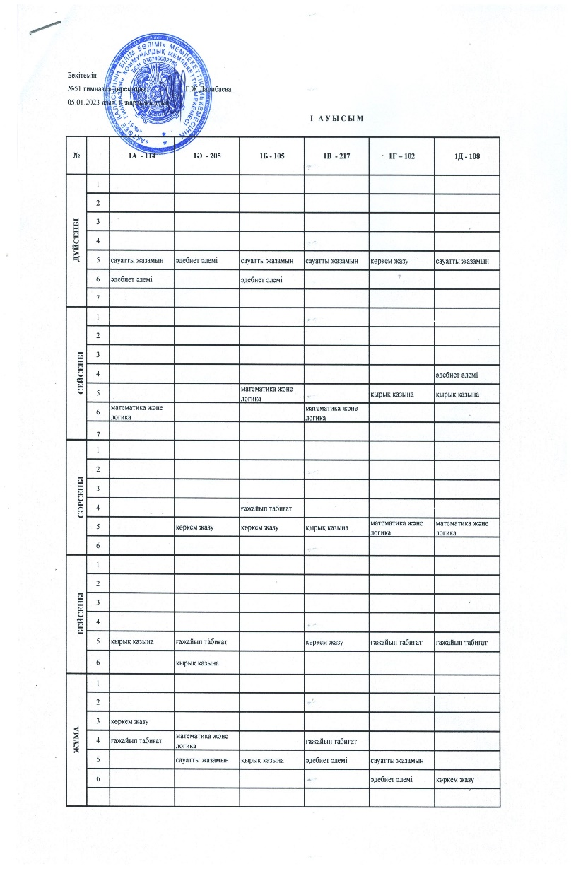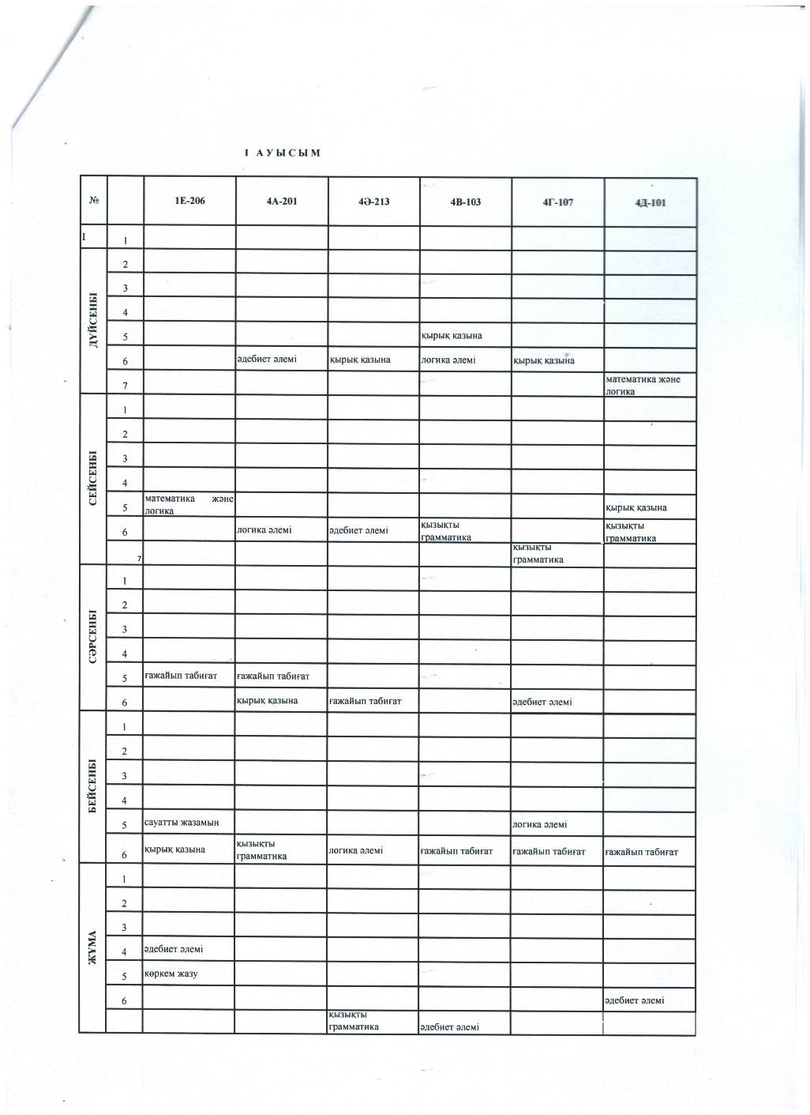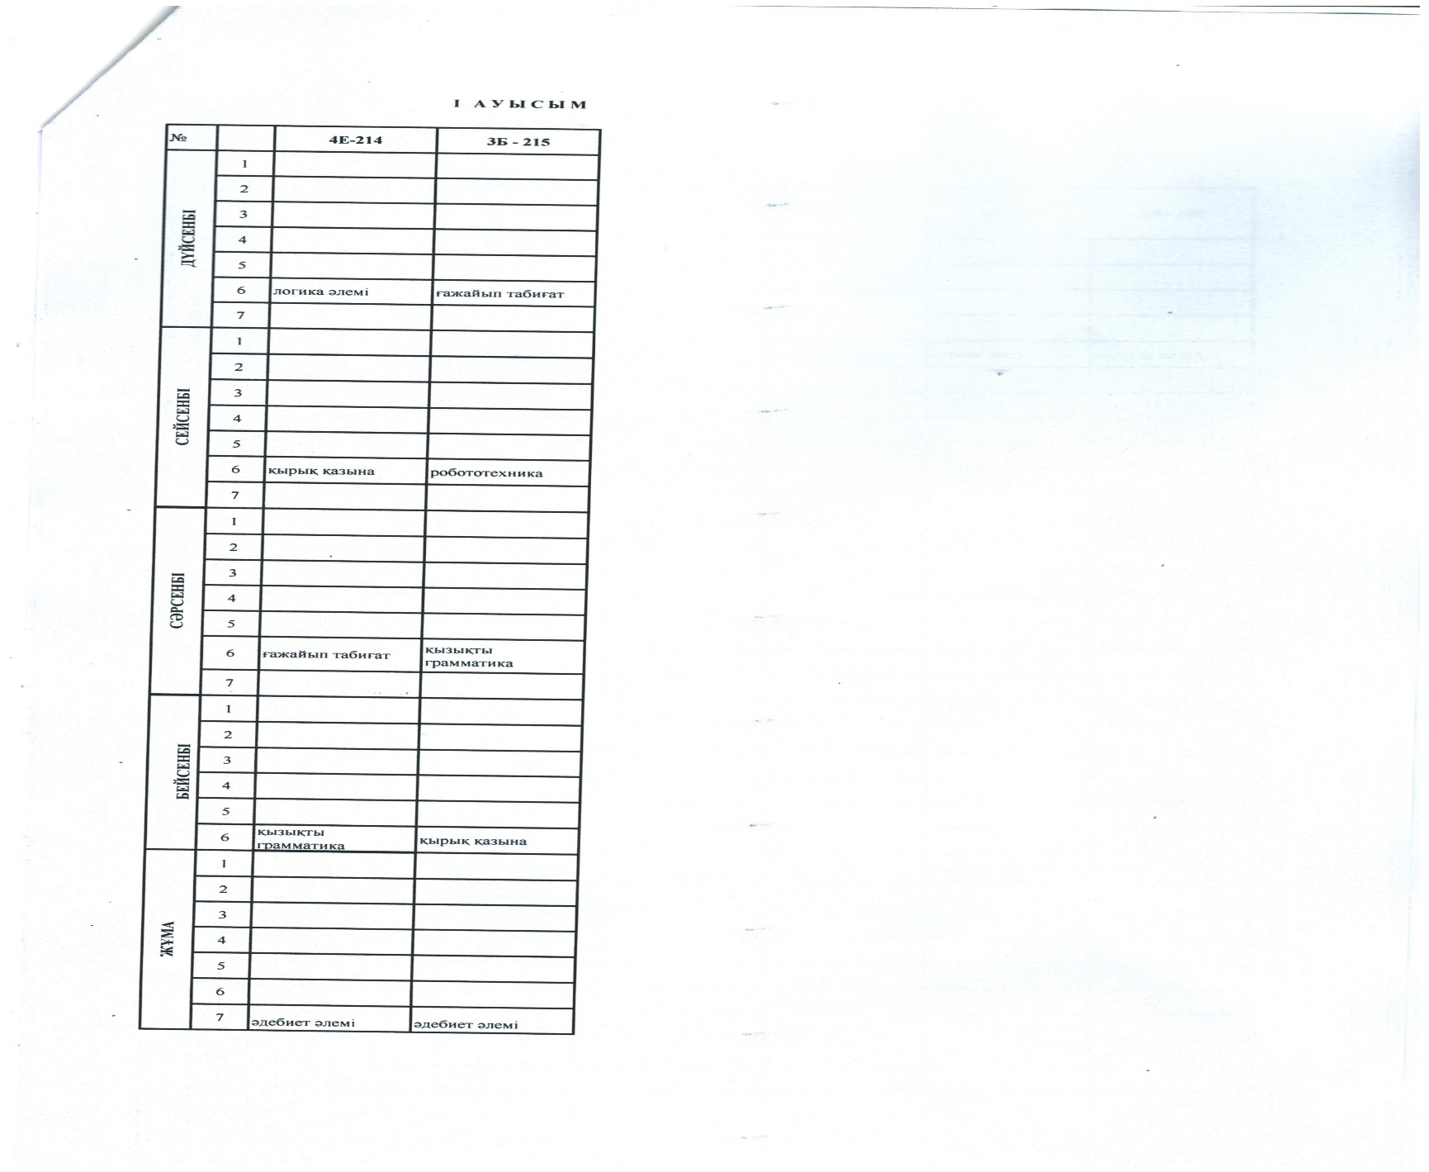

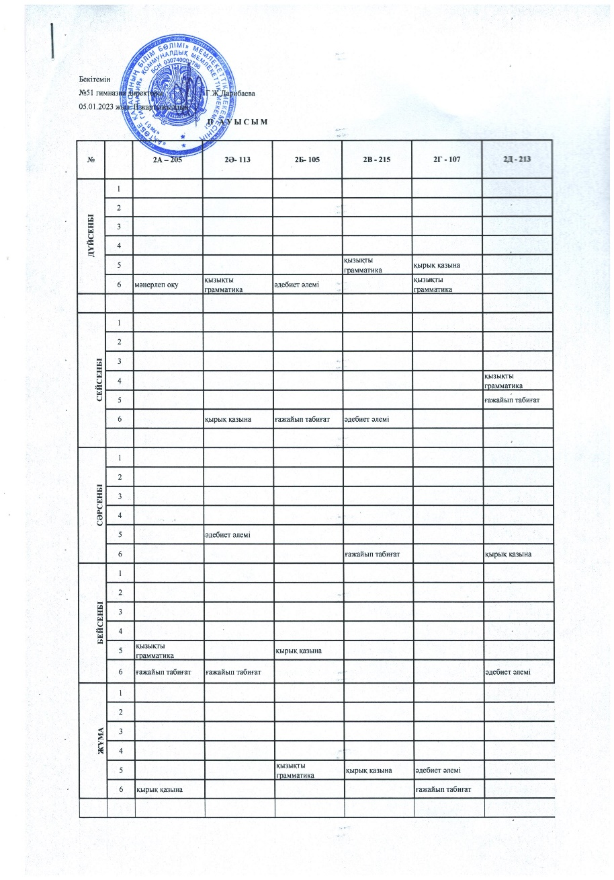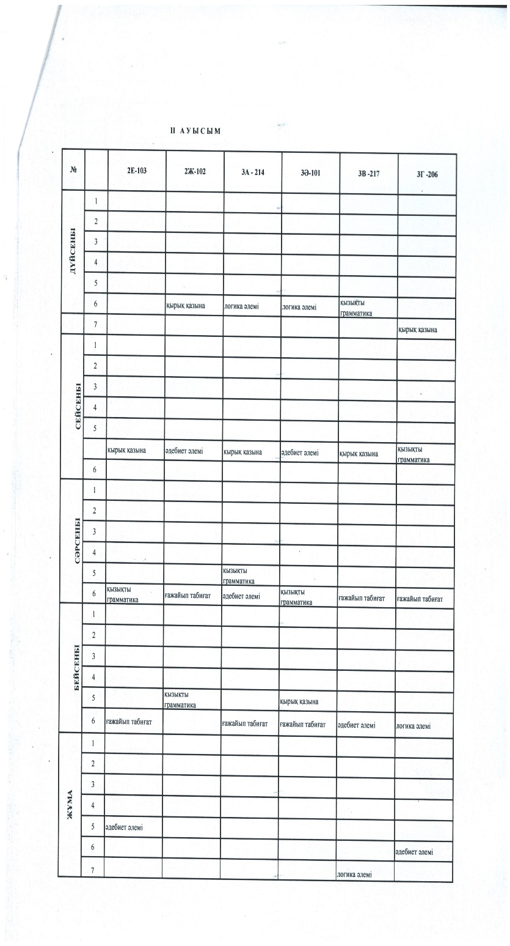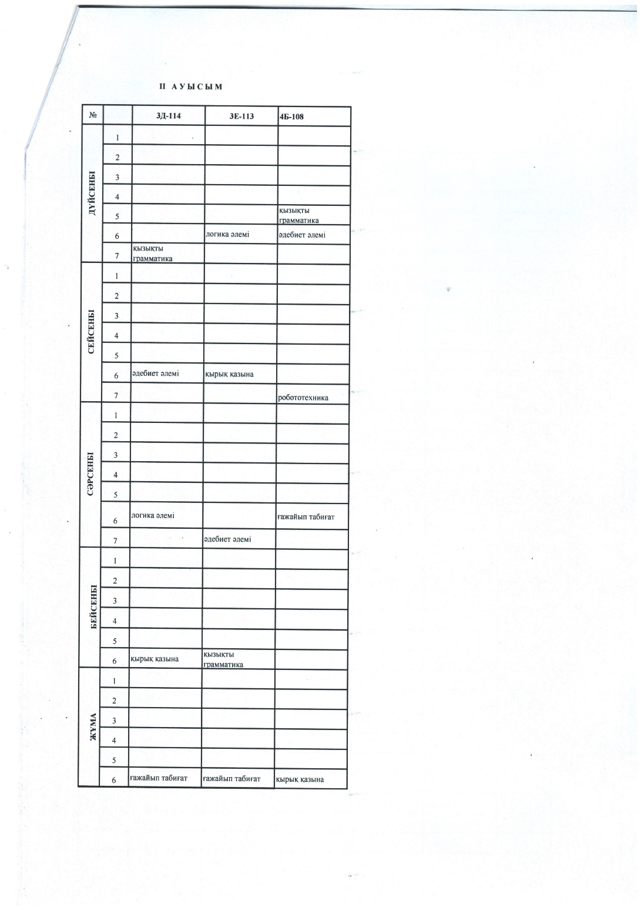
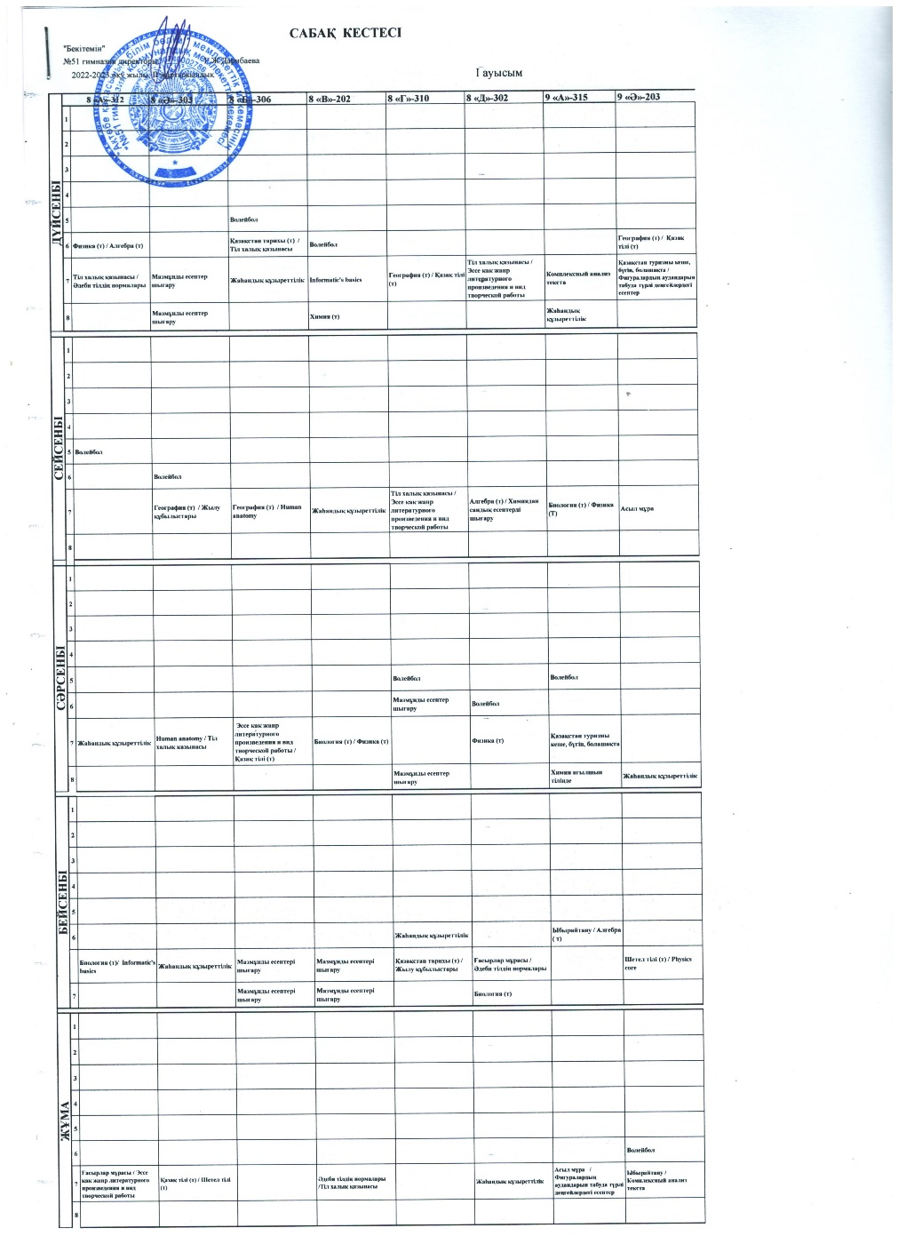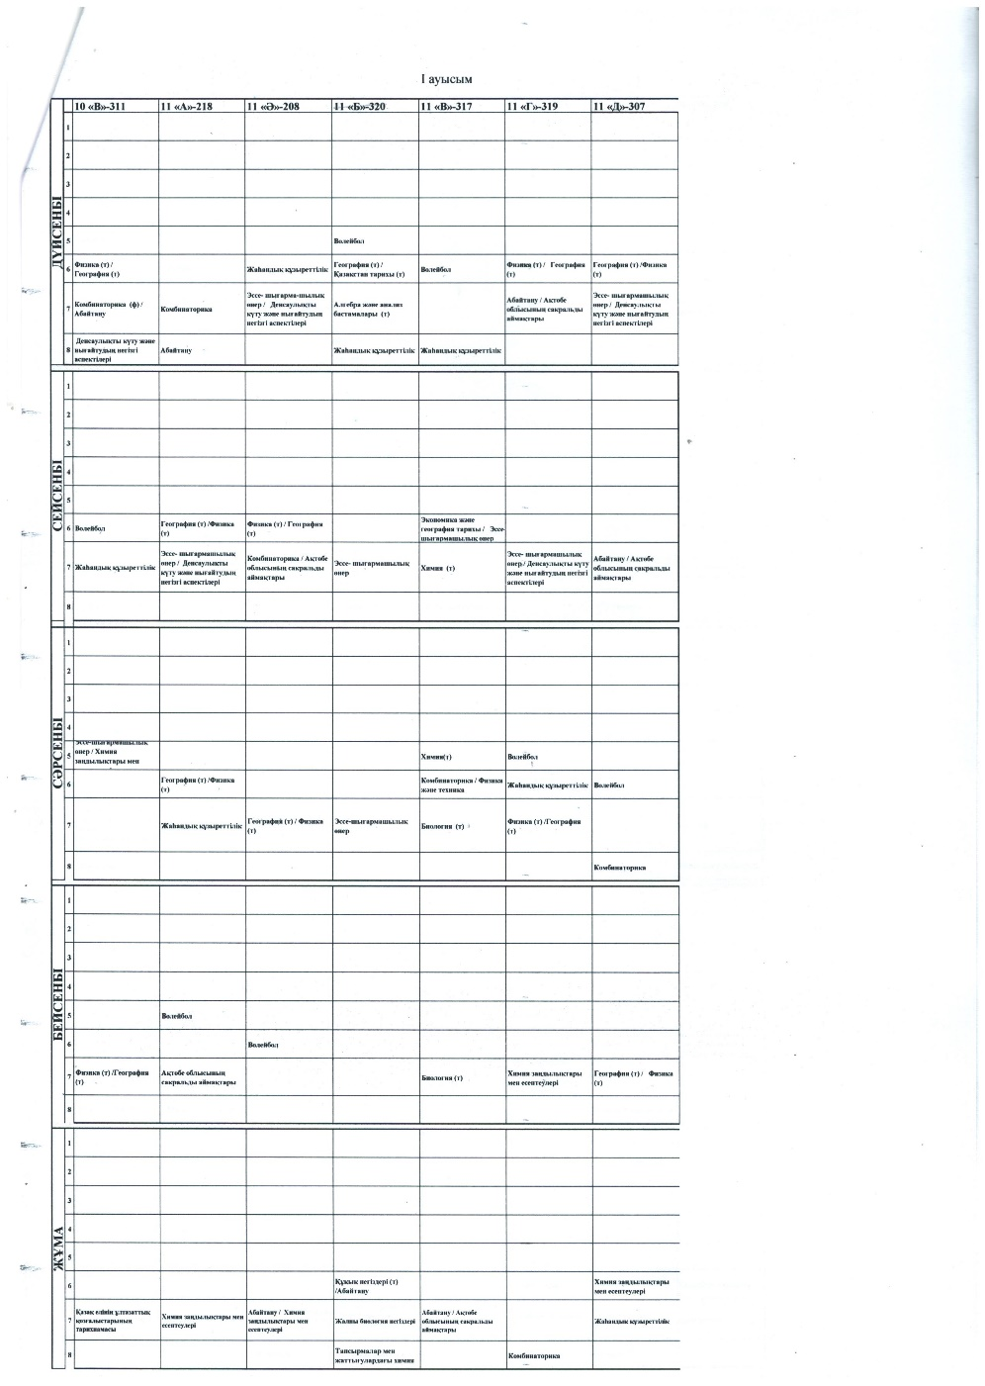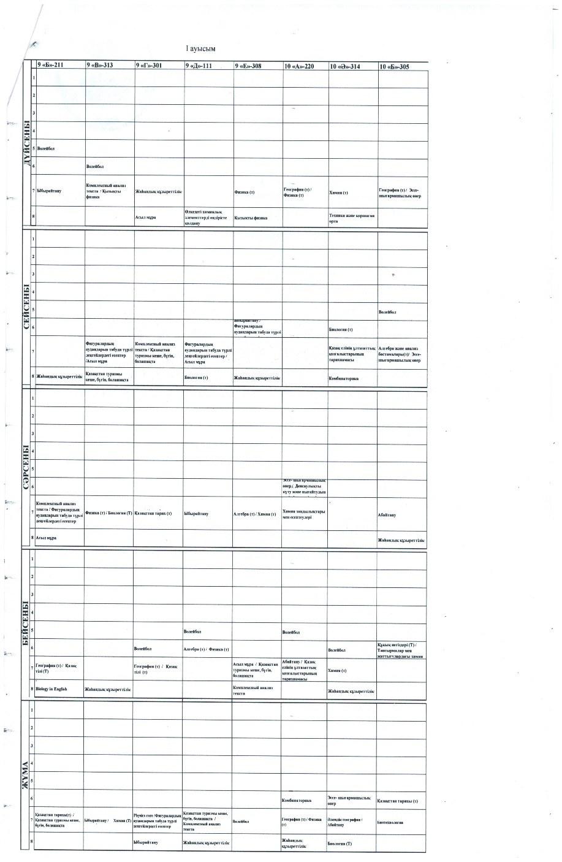
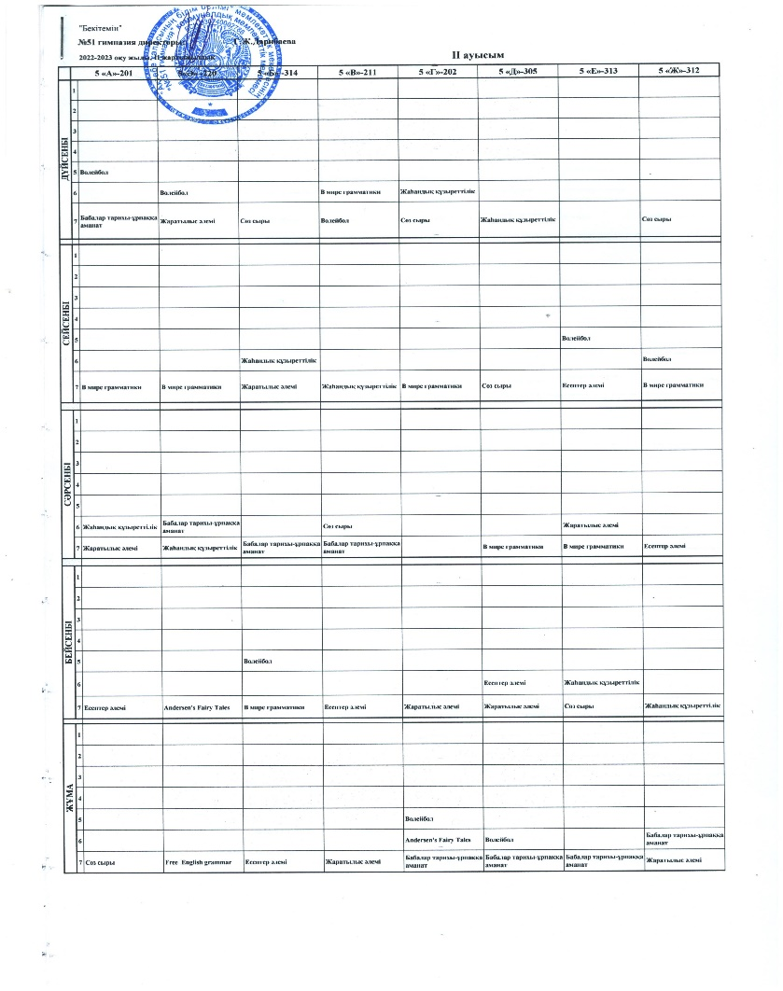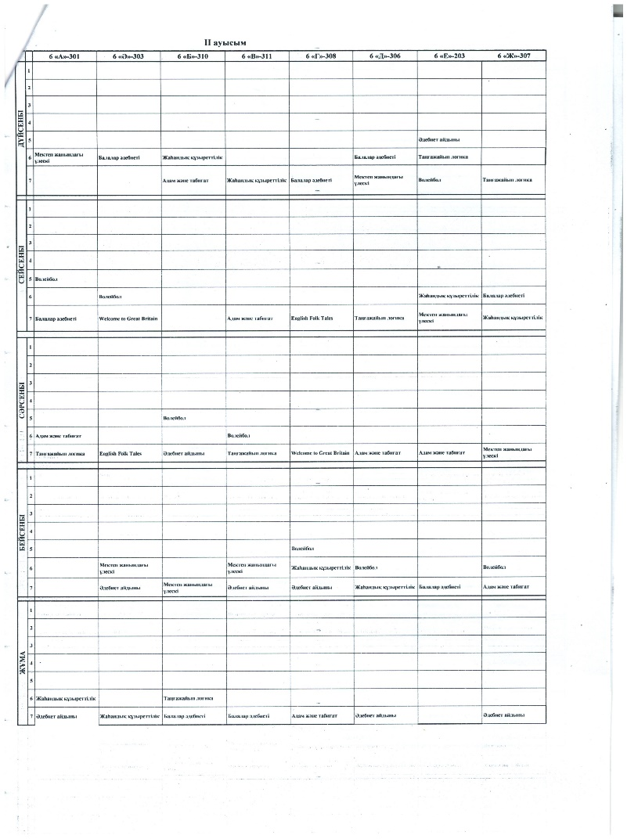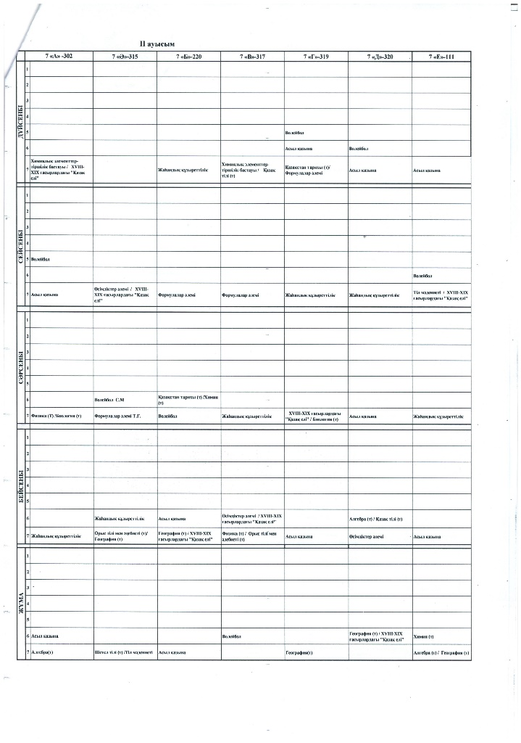

4.8. «Өмір қауіпсіздігінің негіздері» міндетті оқу курсын оқу;
1-4 – сыныптарда «Өмір қауіпсіздігінің негіздері» оқу курсын міндетті меңгерту қамтамасыз етіледі.
Оқу курсының мазмұнын 1-4-сыныптарда "Дүниетану" оқу пәнінің шеңберінде: жылдық оқу жүктемесі 1-3 сыныптарда 6 сағаттан, 4-сыныпта 10 сағаттан бастауыш сынып мұғалімдері іске асырды.
5-9-сыныптарда «Дене шынықтыру» оқу курсының аясында 15 сағаттық жылдық оқу жүктемесімен дене шынықтыру мұғалімінің оқытуымен іске асырылды.
10-11 сыныптарда «Алғашқы әскери және технологиялық дайындық» оқу курсының аясында 12 сағаттық жылдық оқу жүктемесімен алғашқы әскери дайындық пәнінің оқытушы-ұйымдастырушысының оқытуымен іске асырылады. Өмір қауіпсіздігінің негіздері бойынша сабақтар міндетті болып табылады және оқу процесі кезінде жүргізіледі. Барлық өткізілген тақырыптар kundelik.kz электронды журналына кіріктілген пәндер бойынша толтырылады.
Қорытынды: Қазақстан Республикасы Оқу-ағарту министрінің 2022 жылғы 3 тамыздағы№ 348 бұйрығына 2-қосымшасының 2-тарау 25 тармақ 1-4-сыныптар, 3-қосымшасының 4-тарау 56-тармақ,6-тармақшасы 5-9-сыныптар, 4-қосымшасының 4-тарау 50 тармағына 10-11 сыныптар бойынша стандарт талаптарына сәйкес келеді.
4.9. «Жолда жүру ережелері» міндетті оқу курсы іске асыру;
Жолда жүру ережелері міндетті оқу курсы 1-8 сыныптарда сынып жетекшілері сынып сағаттарында негізгі тақырыптармен кіріктіріп өткізеді. «Жолда жүру ережесінің» міндетті оқу курсы 1-4 сыныптарда 6 сағаттан, ал 5-8 сыныптарда 10 сағаттан өткізу жыл соңына дейін айларға бөлініп жоспарланып жүргізілді. Kundelik.kz электронды журналының ҚББ бөлімінен бет арналып толтырылды.
Сонымен қатар білім алушылардың өмір қауіпсіздігінің алдын алу мақсатында жол ережесін сақтауға байланысты сыныптан тыс шаралар жүйелі жүргізіліп, күнбе-күн класс жетекшілері жол ережесін сақтау туралы ескерту жұмыстарын жүргізіп отырды. «Қауіпсіз мектеп» жобасы аясында «Абайлаңыз балалар» акциясы, «Сақта жолдың тәртібін» 3 кластарда бойынша іс-шара ұйымдастырылды. «Жолда жүру ережесін сақтайық» 10 күндік акциясы аясында барлық кластарда жол ережесі қауіпсіздігі сақтау туралы дәріс сабақтар Астана аудандық 2 ҚПБКТіЖ гі инспекторы Ш.Сапарованың қатысуымен өткізілді. Сыртқы мекемелермен байланыс жұмыстары аясында оқушылардың театр мәдениетін қалыптастыру мақсатында «Қызыл, Сары, Жасыл және аздай Көгілдір» Алақай қуыршақ театрының қойылымын тамашалады,
Ақтөбе қаласы Сазды ішкі істер бөлімінің жасөспірімдер ісі жөніндегі инспекторымен бірігіп, «Абайлап жүр, балақай» жол өтпелерінен өткен кезде жол ережесін қатаң сақтау керектігі туралы ескертпе жұмыстары жүргізілді. «Жол қозғалысының жас инспекторларының» мүшелері үгіт насихат, әңгіме-сұқбат жұмыстары, «Жолда абай бол балақай» гимназия оқушылары мен жол патрульдік полиция қызметкерлермен кездесу ұйымдастырып жүргізді.
ҚОРЫТЫНДЫ: Қазақстан Республикасы Оқу-ағарту министрінің 2022 жылғы 3 тамыздағы№ 348 бұйрығына 2-қосымшасының 2-тарау 26 тармақ негізінде стандарт талаптарына сәйкес келеді.

  - Бастауыш, негізгі орта және жалпы орта білім алушылардың оқу жүктемесінің ең жоғары көлеміне өлшемшарттар:
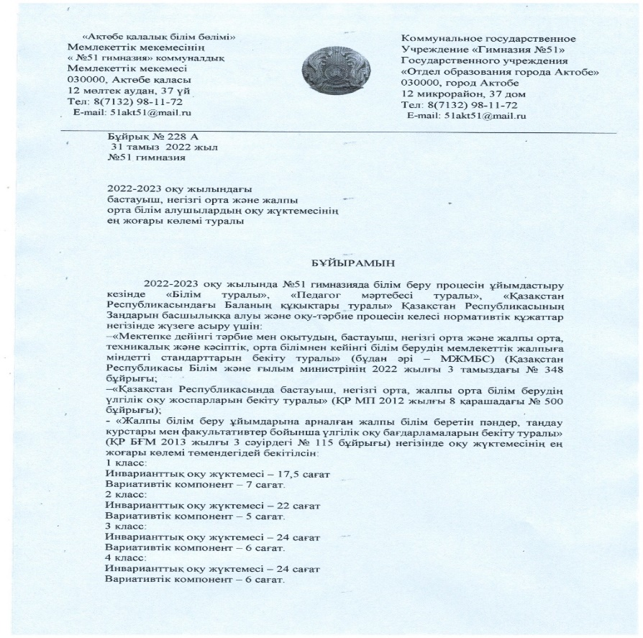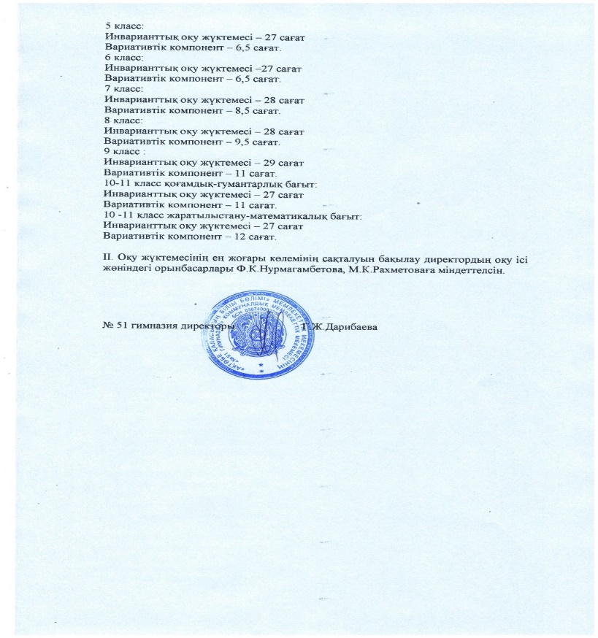

  - білім алушылардың апталық оқу жүктемесінің ең жоғары көлемінің сәйкестігі және сақталуы;
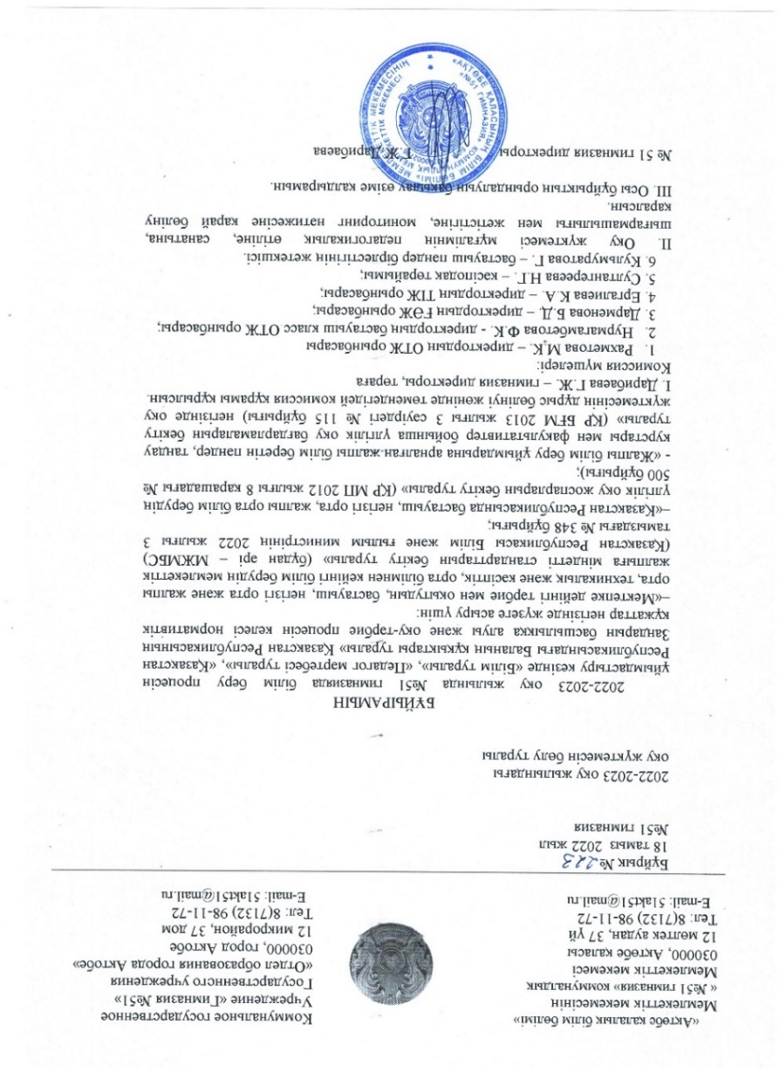

4.13. сыныптарды топтарға бөлуге қойылатын талаптарды сақтау, оның ішінде инклюзивті білім беру шеңберінде ерекше білім беру қажеттіліктерін ескере отырып.
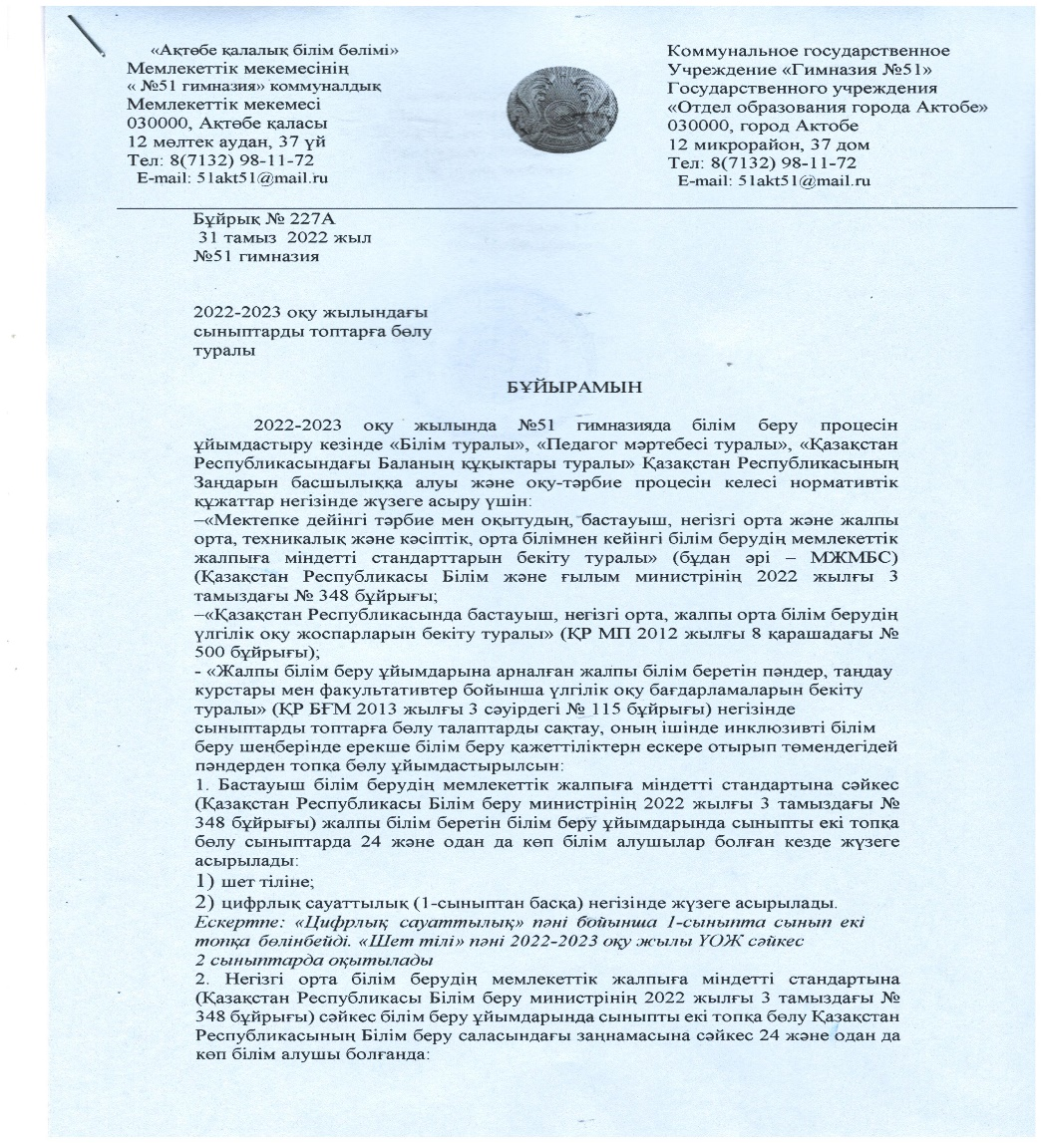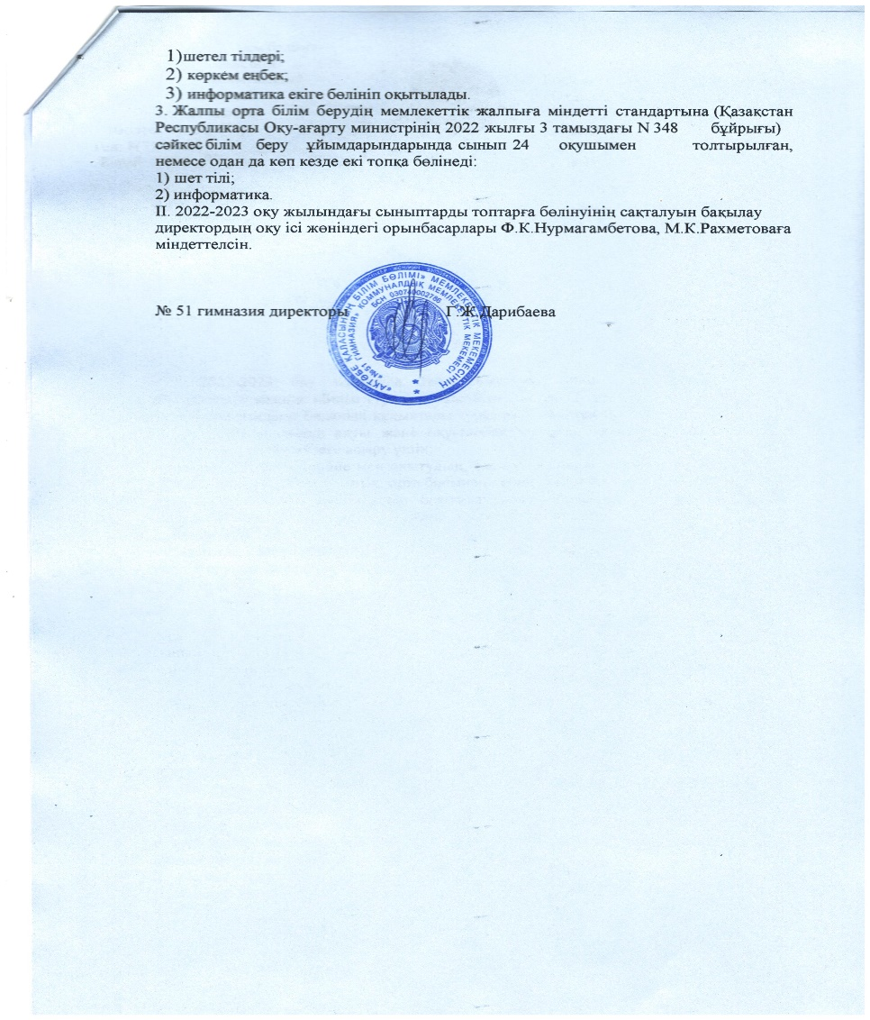

5. Оқу мерзіміне өлшемшарттар:
5.1. тиісті деңгейдегі жалпы білім беретін оқу бағдарламаларын игеру мерзімдеріне қойылатын талаптарды сақтау;
2022-2023 оқу жылында №51 гимназияда тиісті деңгейдегі жалпы білім беретін оқу бағдарламаларын игеру мерзімдеріне қойылатын талаптарды сақталды.
5.2. сыныптар бойынша оқу жылының ұзақтығына және күнтізбелік жылдағы демалыс уақытының ұзақтығына қойылатын талаптарды сақтау.
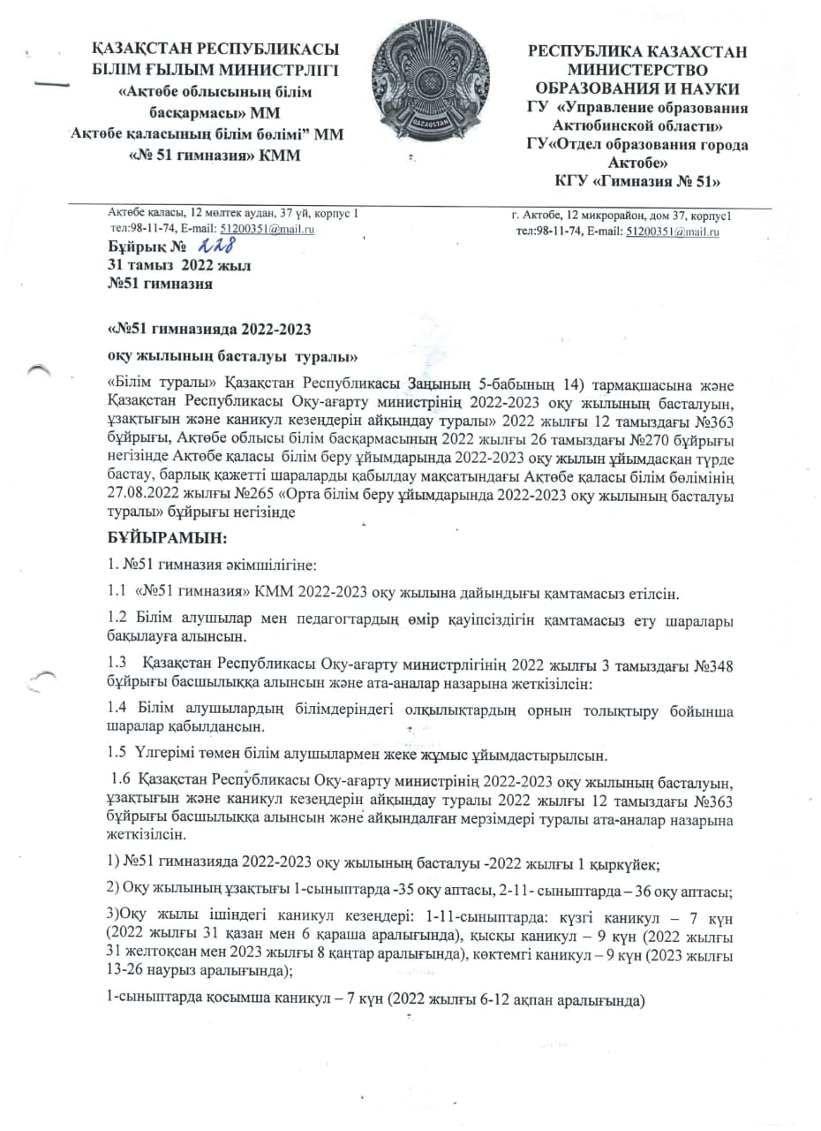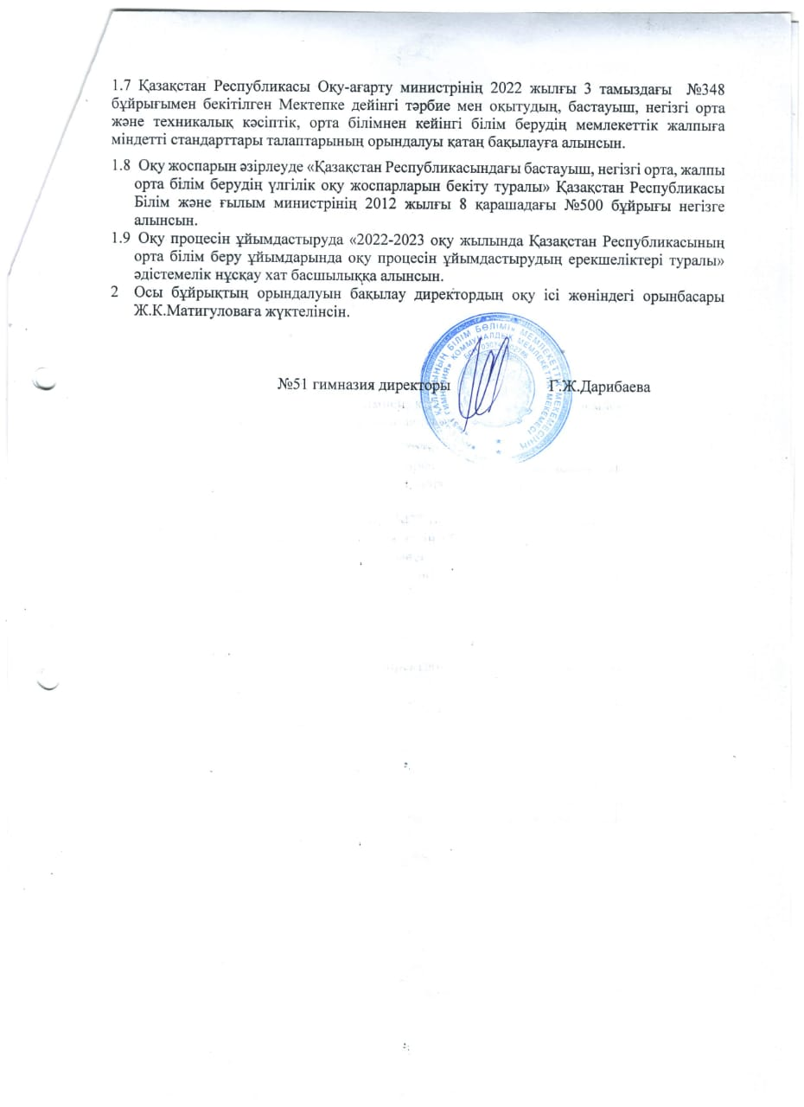
6. Оқу-материалдық активтер
Оқыту нәтижелеріне бағдарлана отырып, білім беру мазмұнына өлшемшарттар:
6.1. Бастауыш, негізгі орта және жалпы орта білім беретін ұйымдардың білім беру қызметіне қойылатын біліктілік талаптарын және оларға сәйкестікті растайтын құжаттар тізбесін сақтау.
6.2. Ғимарат туралы мәлімет (ғимарат типі, салынған жыл, жобалық қуаты, күрделі және ағымдағы жөндеу жұмыстарға қажеттілік және т.б.).
Орналасқан мекен жайы: Қазақстан Республикасы, Ақтөбе облысы, Ақтөбе қаласы, 12 мөлтек ауданы 37 үй 1 корпус.
Құрылған жылы:
№ 51 гимназия 2003 жылы қыркүйек айында ашылды.
Жобалық қуаты - 1200 орын.
Жалпы ауданы: 30121 м2
Ғимараттың жалпы ауданы: 9969,3 м²
Оқу кабинеттер саны – 38
Компьютерлер саны - 162, интерактивті жабдықтар - 15, компьютерлік кабинет саны – 2, химия кабинеті – 1, физика кабинеті – 1, биология кабинеті – 1, компьютер кабинеті – 1, спорт зал – 2, IT кабинетінде – 5 ноутбук, базалық құралдар LEGO – 3 дана, ресурстық құралдар саны – 5 дана, Internetке қосылу жүйесінде ADSL, жылдамдығы 100 мб/сек, қосылу нүктесі - 2.
1-спорт зал - 278 м² , 2-спорт зал - 278 м²
Асхана – 556,2 м², 120 орындық
Кітапхана - 61,2 м²
Мәжіліс залы – 120 орындық.
Мектеп ішінің безендірілуінде тәрбиелік мәні зор оқушылардың шығармашылық жұмыстары, қолөнер бұйымдары қойылған. Ғимраттың 1 қабат дәлізінде «Оқуға құштар мектеп» жобасы бойынша ашық кітапханасы орналасқан.
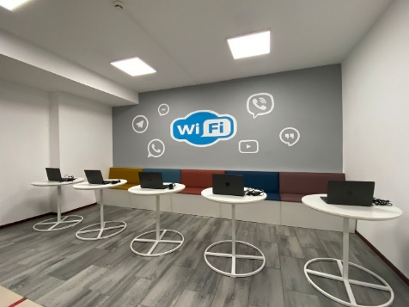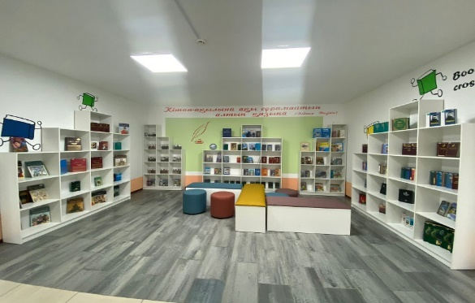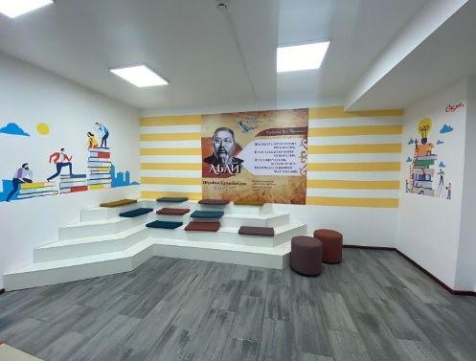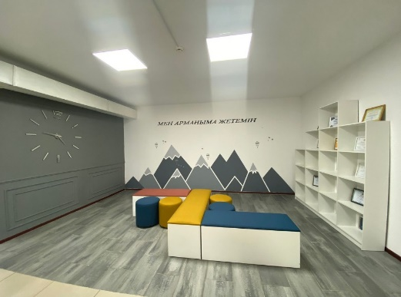

2017 ж | 2018 ж | 2020 ж | 2021 ж | 2022ж | 2023 ж
27 дана компьютер | 32 дана компьютер | 50 дана компьютер  30 дана ноутбук | 50 дана компьютер  80 дана ноутбук  80 дана планшет | Информатика кабинеті – 1дана  Панель – 4  Проектор - 2 | Парта – 60дана  Лед экран – 1 дана

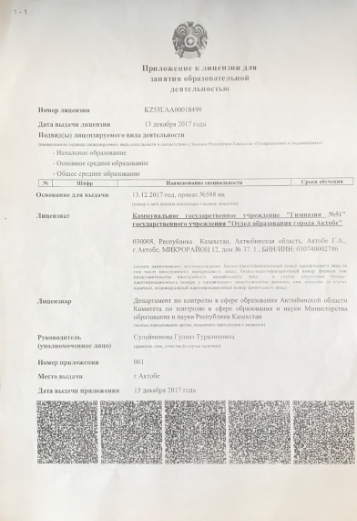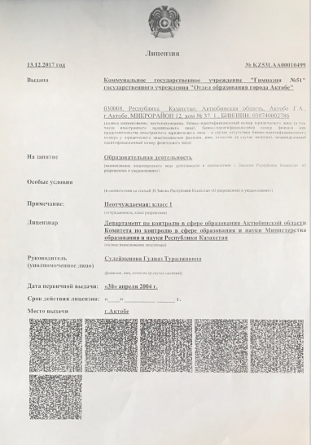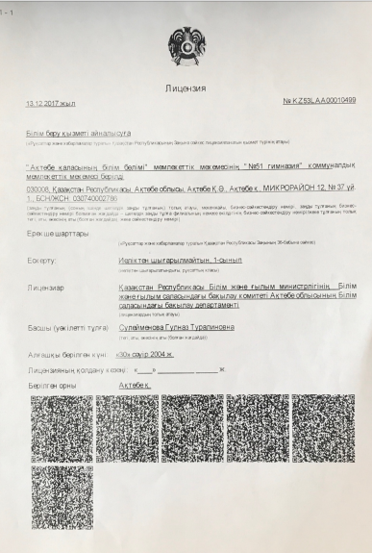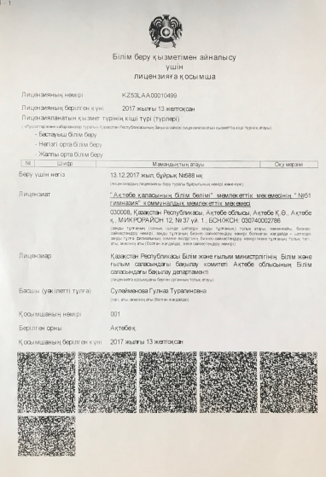
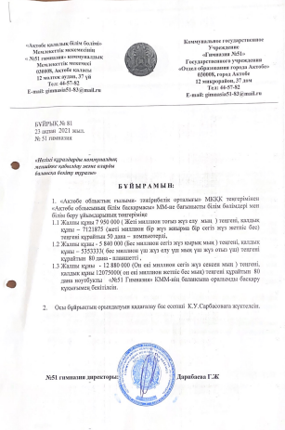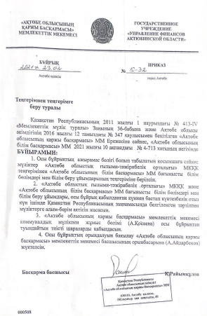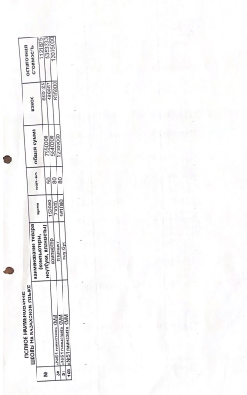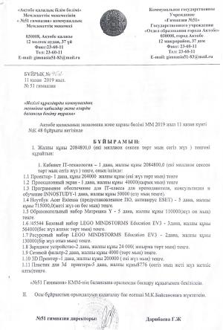
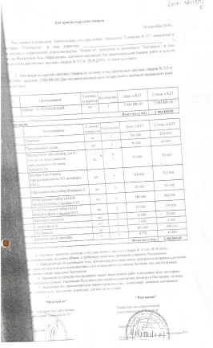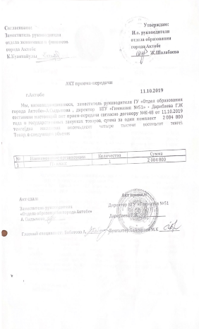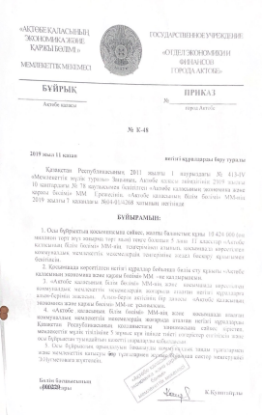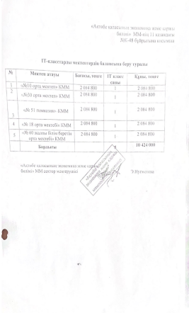
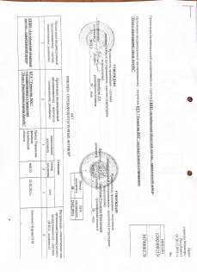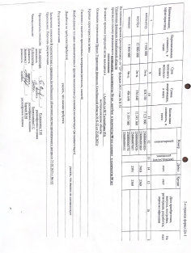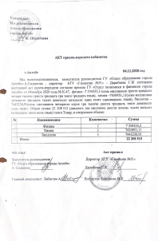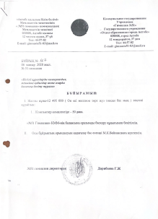
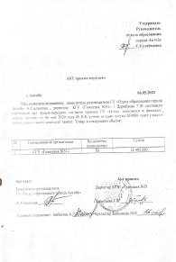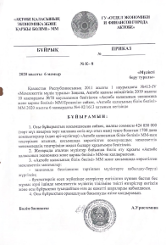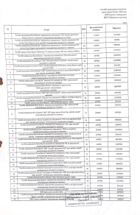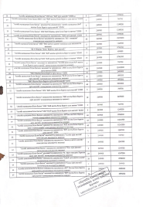
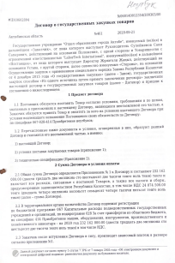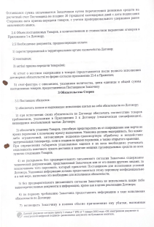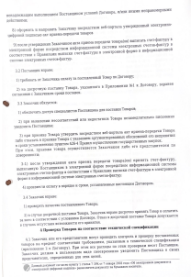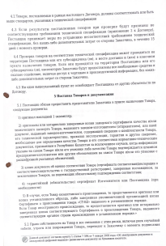
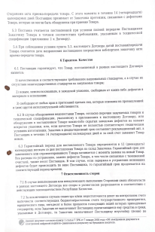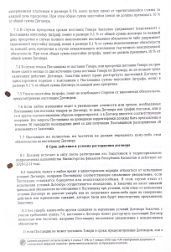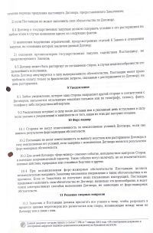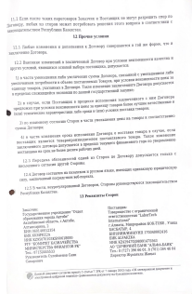
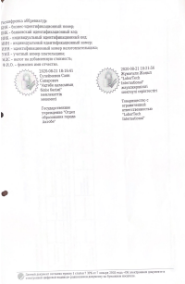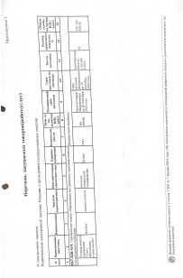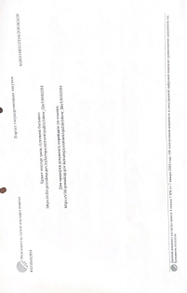
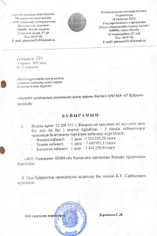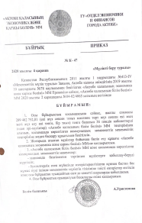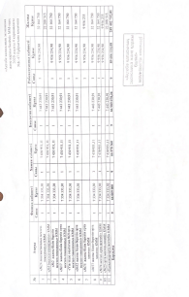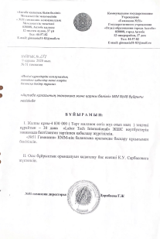
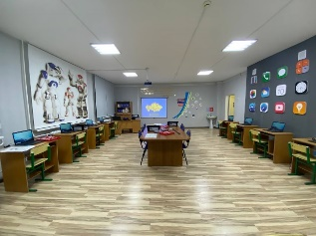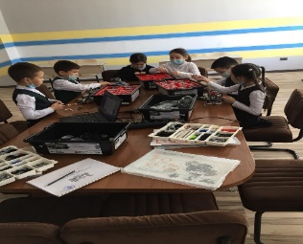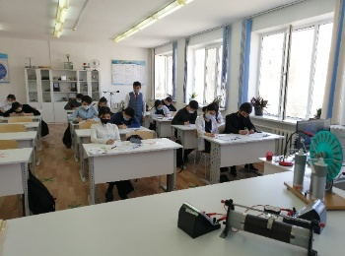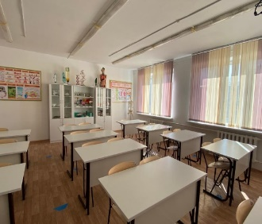
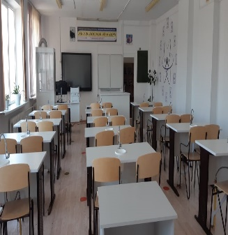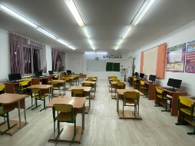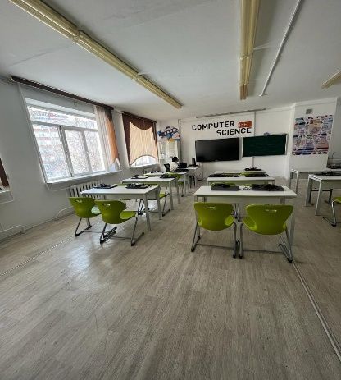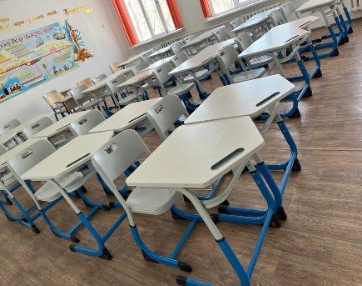

6.3. Білім беру қызметтерінің сапасын қамтамасыз ететін меншікті не шаруашылық жүргізу немесе жедел басқару немесе сенімгерлік басқару құқығына тиесілі материалдық активтердің болуы немесе қолданылу мерзімі кеміне 10 жыл материалдық активтерді жалға алу туралы мәліметтер (кабинеттер, лекциялық аудиориялар, практикалық дәрістерге арналған үй-жайлар, зертханалар, нақты біліктіліктер, мамандықтар бойынша шеберханалар, акт және дене шынықтыру залдары, әлеуметтік-тұрмыстық және өзге мақсаттағы (өткізу пункттері, санитарлық тораптар (унитаз, жуынатын раковиналар) , білім беру ұйымының үй-жайларында және (немесе) іргелес аумақтарында бейнебақылаудың болуы, ерекше білім беру қажеттіліктері бар адамдар үшін жағдайлардың болуы, тұру үшін жағдайлардың болуы).
№51 гимназия ғимаратына бейнебақылау 2019 жылы 27 дана, оның ішінде 5 сыртқы, 22 ішкі камералар орнатылды. 2023 жылы адамдар көп шоғырланатын және кабинеттерге 64 дана бейнебақылауды ИП «Аманат» жеке кәсіпкерлігі орнатты. Барлық бейнебақылау ЦОУ-ға тіркелген. Ай сайын тексеру жұмыстарына қызмет көрсетіледі.
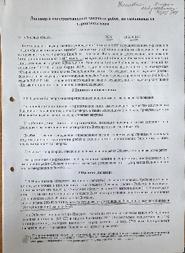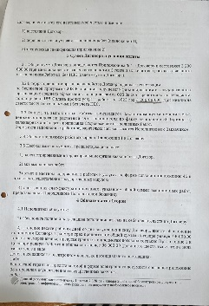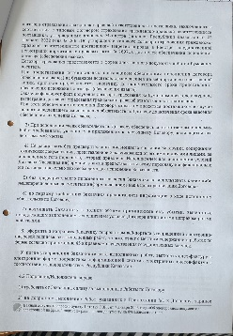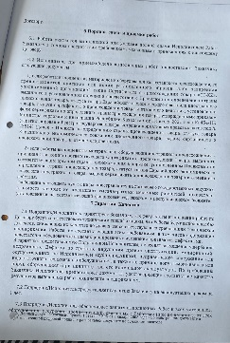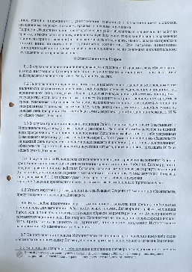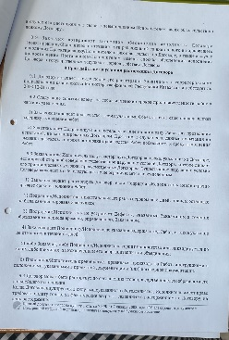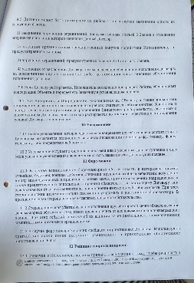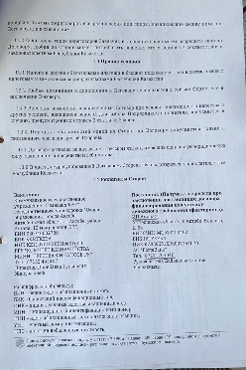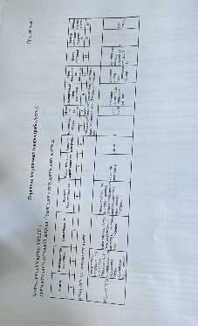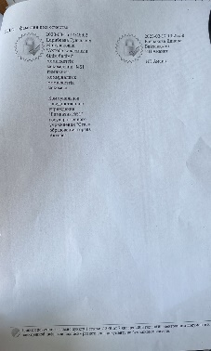
6.4. Білім алушыларға медициналық қызмет көрсету туралы мәліметтер.
Гимназия ғимаратында оқушыларды медициналық қызмет көрсету үшін және екпе жұмыстарын жүргізу үшін арнайы кабинет қарастырылған. Кабинет барлық медициналық жабдықпен жабдықталған. Медицина қызметкерлері №3 емхананың медбикелері қызмет көрсетеді.
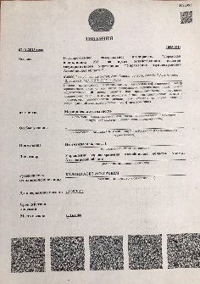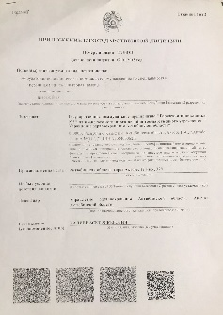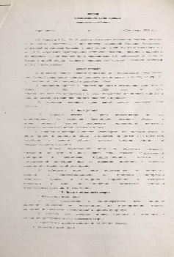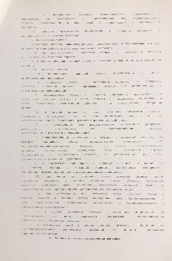
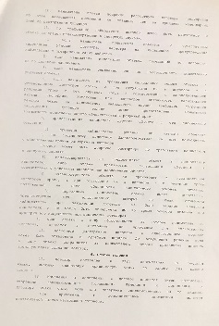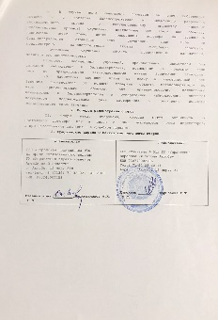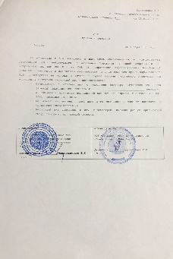

6.5. edu.kz аймақта үшінші деңгейдегі домендік атаудың болуы туралы мәліметтер;
http://gymnasium51.edu.kz/
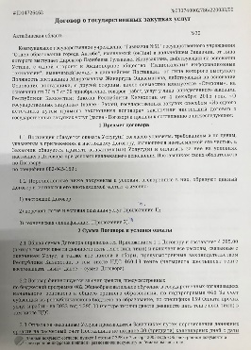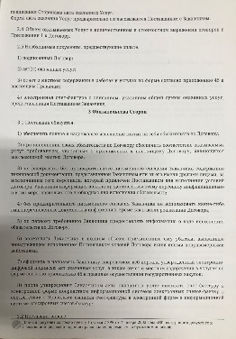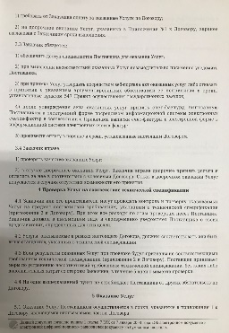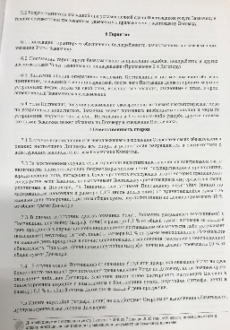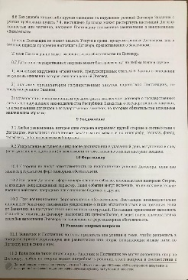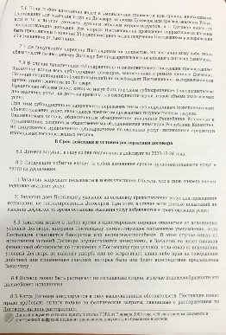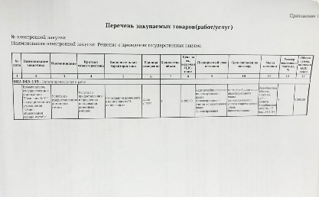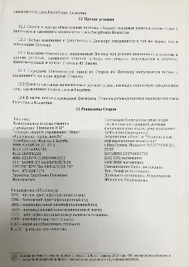
6.6. Жеке пайдалануға арналған жабдықталған шкафтардың болуы туралы мәліметтер;
ЖШС «М-Трио» мен Гимназия арасында 5.11.2020 ж. күні №47 келісімшарт бойынша жеке пайдалануға арналған екі секциялы шкафтар алынды. Шкафтың жалпы саны – 280 / екі секциялы/ дана.
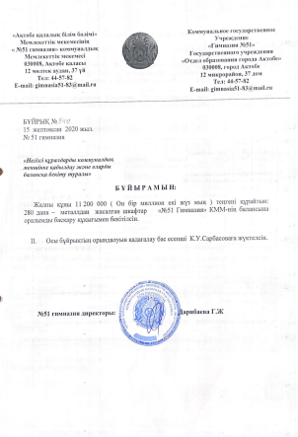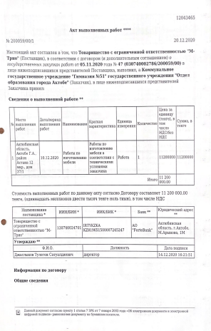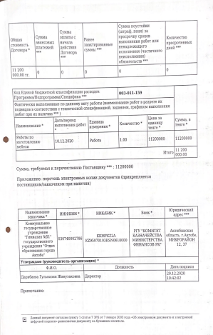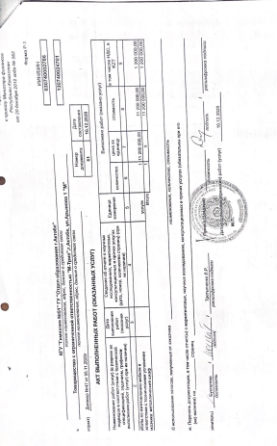
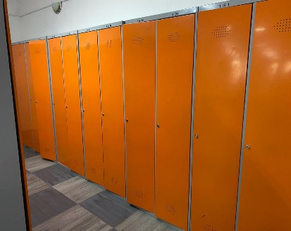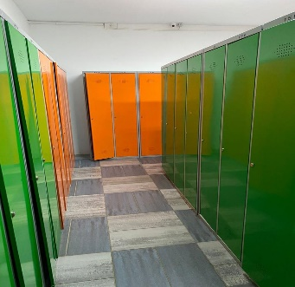

6.7. Ерекше білім беру қажеттіліктері бар адамдар үшін жағдайлардың болуы туралы мәліметтер;
Пандус, брайль тақтайшасы, тактильді тақта орнатылған.

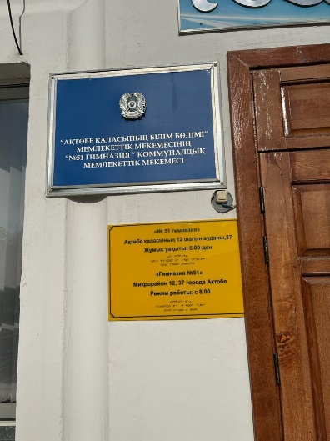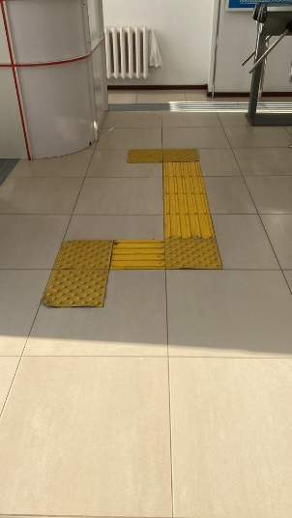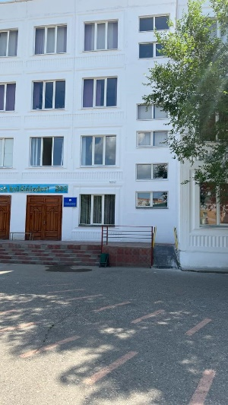

6.8. Білім беру ұйымдарының жабдықтарымен және жиһаздарымен, оқу-зертханалы жабдықтармен және техникалық оқыту құралдарымен жарақтандырылуы туралы мәліметтер;
№51 гимназияда жабдықтарымен және жиһаздарымен, оқу-зертханалы жабдықтармен және техникалық оқыту құралдарымен жабдықталған.
«Абайтану», «Баламалы энергия көздері PRO – экология және экожүйе», «Әлем атласы», «Менделеев кестесі» ақылды интерактивті тақтасы ілінген. Бұл оқушылардың ақыл-ой дамуына әcep етедi, бала QR коды арқылы қосылып, заттар мен iс-әрекеттердi жалпылауды, сөздiң жалпылама мағынасын қолдануды үйренедi.
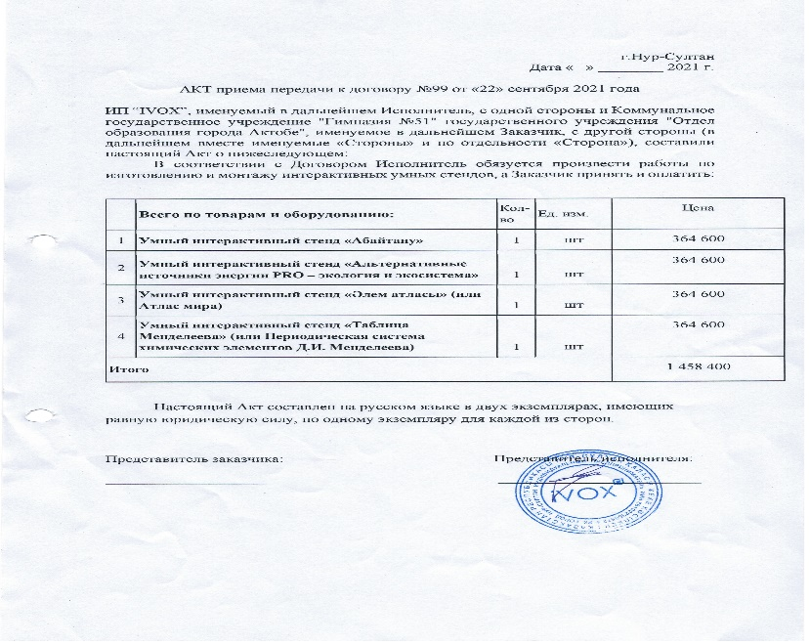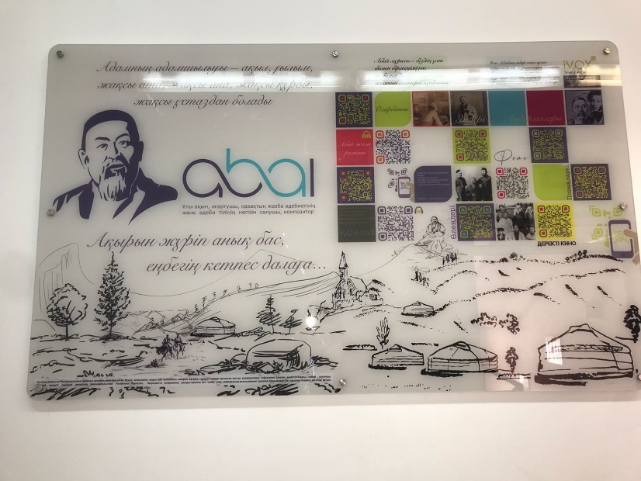
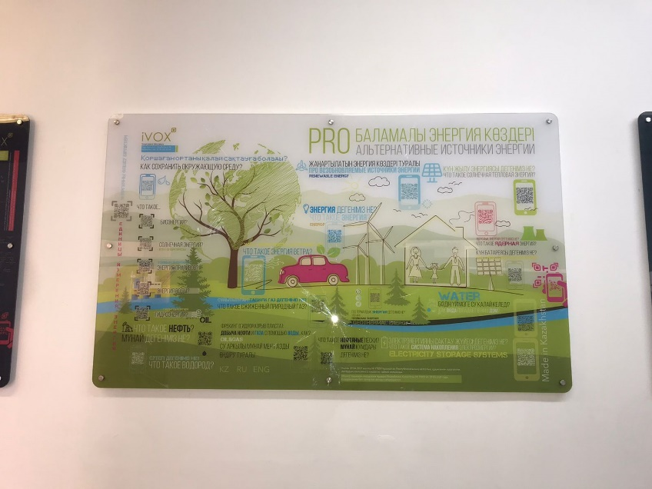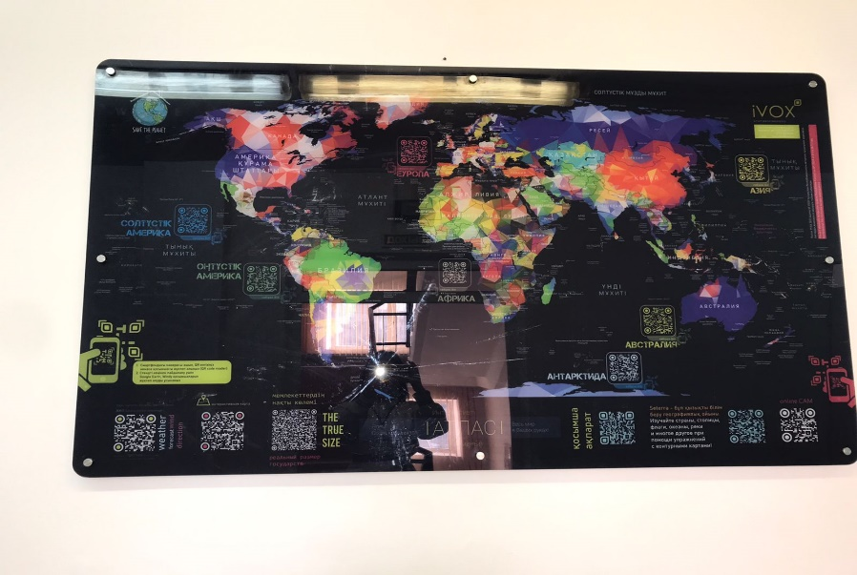
IT-технологиялар кабинеті шығармашылыққа ұмтылған оқушылардың тың идеялары мен жаңа ізденістеріне кеңінен жол ашады. Кабинет 5 ноутбук, принтер – 1 дана, мультимедиялық проектор – 1, проекциялық тақта саны - 1, базалық құралдар LEGO – 3 дана, ресурстық құралдар саны – 5 данамен жабдықталған. Оқушылардың жеке жұмыстарына орындауына арналған бір орындық парталар мен орындықтар және топтық ізденіс жұмыстары мен талдау-талқылау бағытындағы шығармашылық жұмыстарына арналған 10 орындық жайма үстел орналастырылған. Инновациялық технологияны игеруге икемі бар жас таланттардың білімін арттырып, шеберлігін шыңдау және түрлі байқауларға дайындалуға мүмкіндігін кеңейту – басты мақсатымыз. Жаңа технологиямен жабдықталған кабинет жастардың цифрлы технологияның тілін жетік меңгеріп, инженерлік-технология бағытында ғылыми зерттеумен айналасуларына жол ашпақ.
Кабинет жұмысының басты бағыты – оқушылардың ақпараттық-коммуникациялық технологияларды еркін меңгеруі мен ақпараттық кеңістікте еркін жұмыс жасауына жағдай туғызу, ақпараттық жүйелермен жұмыс жасауға оқушылардың қызығушылығын ояту және түрлі компьютерлік бағдарламалармен жұмысын жасауын меңгерту.
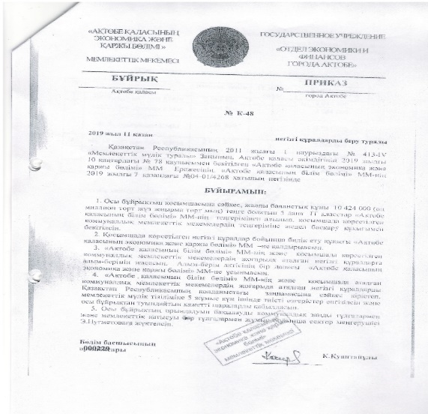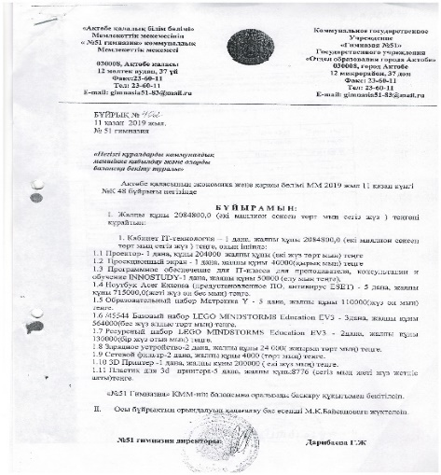
Физика кабинеті, оқу-зертханалы жабдықтармен төмендегідей техникалық құралдармен жабдықталған: интерактивті тақта, проектор, компьютер, принтер, бейнекамера. 7-11-сыныптарға арналған вертуалды зертхана жұмыстары, физиканың барлық тақырыптары бойынша электрондық сабақтар және тест тапсырмалар. Демонстрациялық және зертханалық жабдықтар, демонстрациялық кестелер, «Механика», «Оптика», «Молекулалық физика», «Электростатика» бойынша жабдықтар жиынтығы сатып алынды.
Физика кабинетінде астрономияны оқып-үйренуге арналған мұғалім мен оқушының барлық оқу қызметтерінің түрлерін қамтамасыз ететін астрономиялық бағдарламалық мәселелерін табысты меңгеруге және олардың берік, саналы игерілуіне ықпал ететін оқытудың ғылыми-теориялық деңгейін көтеруге бағытталған анықтамалық әдебиеттермен, жұлдыз карталармен, атластармен, глобустармен қамтамасыз етілген. Зертханалық және практикалық жұмыстарды орындауға арналған жабдықтар тізбесі «Жалпы білім беретін мектептерге арналған көрнекі құралдары мен жабдықтарының үлгілік тізбесіне» сәйкес кееледі, пән бойынша мемлекеттік стандарттардың орындалуы тұрақты қамтамасыз етіледі.
Оқу кабинеті 30 орынға арналған, кабинетте 1 – компьютер жиынтығы, 1 – 3D тақта, 1-мультимедиялық проектор, 1-принтер, 1-бейнекамера бар және Интернет желісіне қосылған. Кабинетте 7-11-сынып оқушыларының физика пәнінің сабақтарымен қоса вариативтік бөліктегі курс, үйірме сағаттары өткізіледі. Оқушылардың практикалық, зертханалықжұмыстарды жүргізіуіне барлық жағдай жасалған.
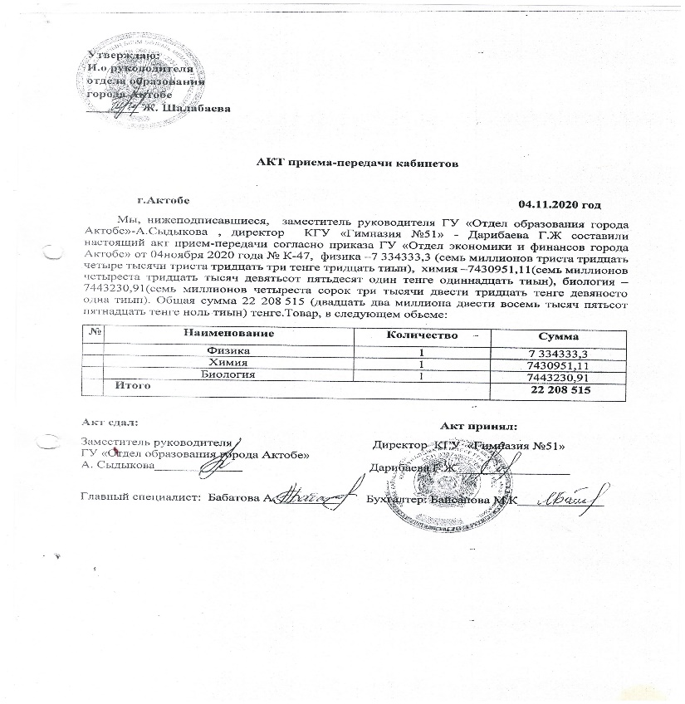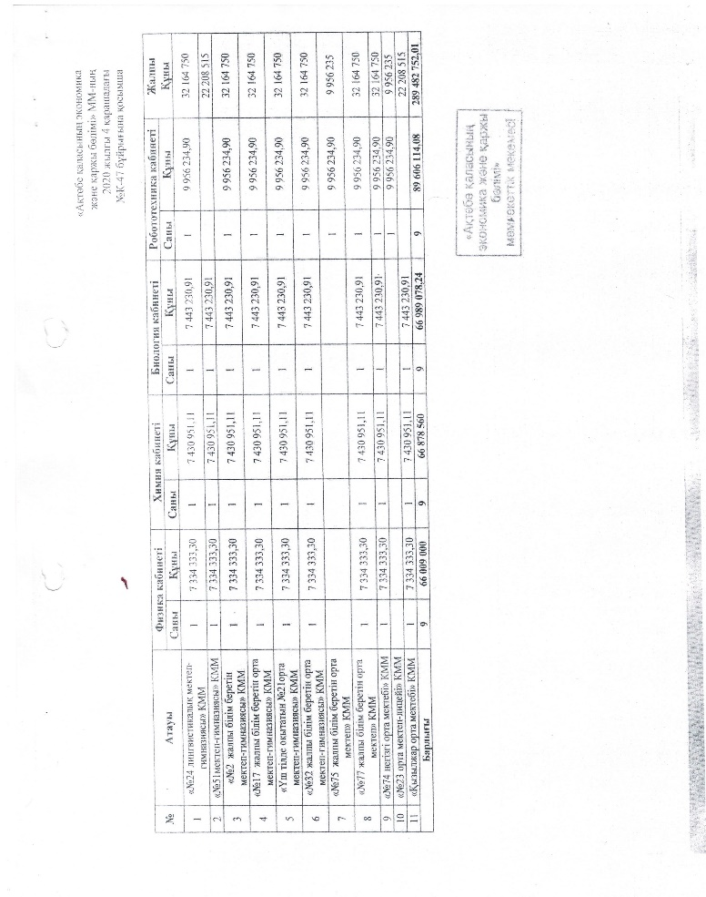
Биология кабинеті, оқу-зертханалы жабдықтармен төмендегідей техникалық құралдармен жабдықталған: интерактивті тақта, проектор, компьютер, принтер, бейнекамера. 5-11-сыныптарға арналған вертуалды зертхана жұмыстары, биологияның барлық тақырыптары бойынша электрондық сабақтар және тест тапсырмалары. Демонстрациялық және зертханалық жабдықтар, демонстрациялық кестелер, «Ботаника», «Зоология», «Анатомия», «Генетика және селекция», «Жалпы биология» бойынша жабдықтар жиынтығы бар.
Биология кабинетінде биология ғылым салаларын оқып-үйренуге арналған мұғалім мен оқушының барлық оқу қызметтерінің түрлерін қамтамасыз ететін биологиялық бағдарламалық мәселелерін табысты меңгеруге және олардың берік, саналы игерілуіне ықпал ететін оқытудың ғылыми-теориялық, тәжірибелік деңгейін көтеруге бағытталған анықтамалық әдебиеттермен, микроскоппен, ылғалды препатарттармен, муляждармен, модельдермен, кестелермен қамтамасыз етілген Оқу кабинеті 30 орынға арналған, кабинетте 1 – компьютер жиынтығы, 1 – 3D тақта, 1-мультимедиялық проектор, 1-принтер, 1-бейнекамера бар және Интернет желісіне қосылған. Кабинетте 5-11-сынып оқушыларының биология пәнінің сабақтарымен қоса вариативтік бөліктегі курс, үйірме сағаттары өткізіледі. Оқушылардың практикалық, зертханалық жұмыстарды жүргізіуіне барлық жағдай жасалған.
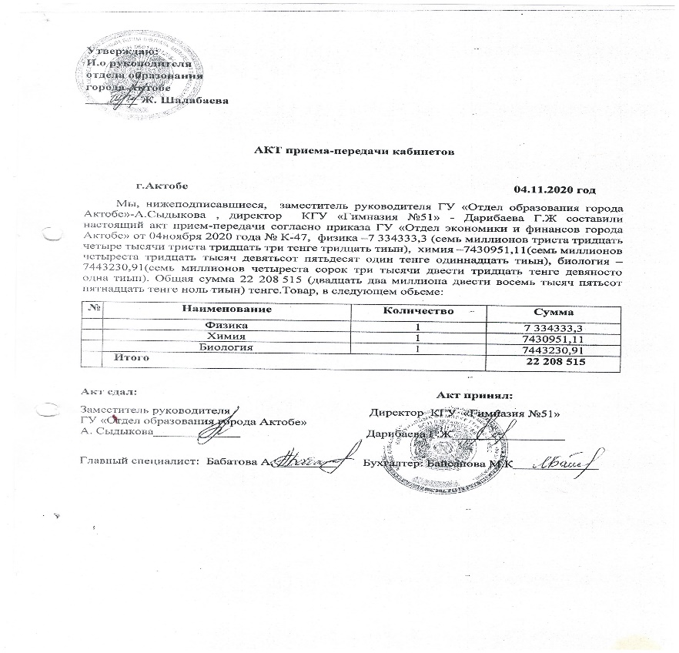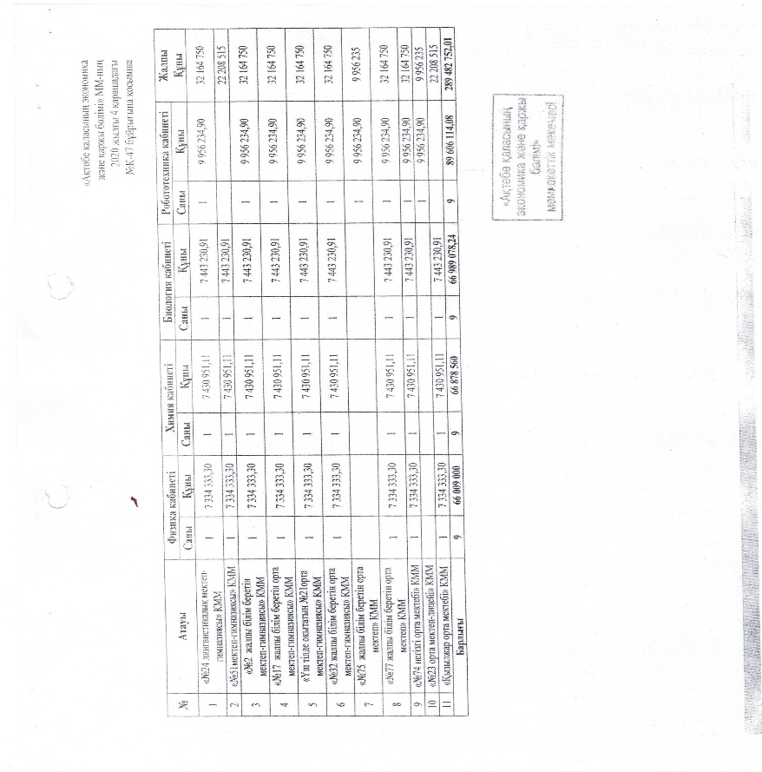
Химия кабинеті, оқу-зертханалы жабдықтармен төмендегідей техникалық құралдармен жабдықталған: интерактивті тақта, проектор, компьютер, принтер, бейнекамера. 7-11-сыныптарға арналған виртуальды зертхана жұмыстары, химияның барлық тақырыптары бойынша электрондық сабақтар және тест тапсырмаларымен қамтылған. Демонстрациялық және зертханалық жабдықтар, демонстрациялық кестелер, «Бейорганикалық және органикалық химия» бөлімі бойынша жабдықтар жиынтығы бар.
Химия кабинетінде химияның негізгі түсініктері мен заңдылықтарын оқып-үйренуге арналған мұғалім мен оқушының барлық оқу қызметтерінің түрлерін қамтамасыз ететін химиялық бағдарламалық мәселелерін табысты меңгеруге және олардың берік, саналы игерілуіне ықпал ететін оқытудың ғылыми-теориялық деңгейін көтеруге бағытталған анықтамалық әдебиеттермен, Д.И.Менделеевтің периодтық жүйесі, Н.Бекетовтың металдардың белсенділік қатары, ерігіштік кестелермен қамтамасыз етілген.
Зертханалық және практикалық жұмыстарды орындауға арналған жабдықтар тізбесі «Жалпы білім беретін мектептерге арналған көрнекі құралдары мен жабдықтарының үлгілік тізбесіне» сәйкес кееледі, пән бойынша мемлекеттік стандарттардың орындалуы тұрақты қамтамасыз етіледі.
Оқу кабинеті 30 орынға арналған, кабинетте 1 – компьютер жиынтығы, 1 – 3D тақта, 1-мультимедиялық проектор, 1-принтер, 1-бейнекамера бар және Интернет желісіне қосылған. Кабинетте 7-11-сынып оқушыларының химия пәнінің сабақтарымен қоса вариативтік бөліктегі курс, үйірме сағаттары өткізіледі. Оқушылардың практикалық, зертханалық жұмыстарды жүргізіуіне барлық жағдай жасалған.

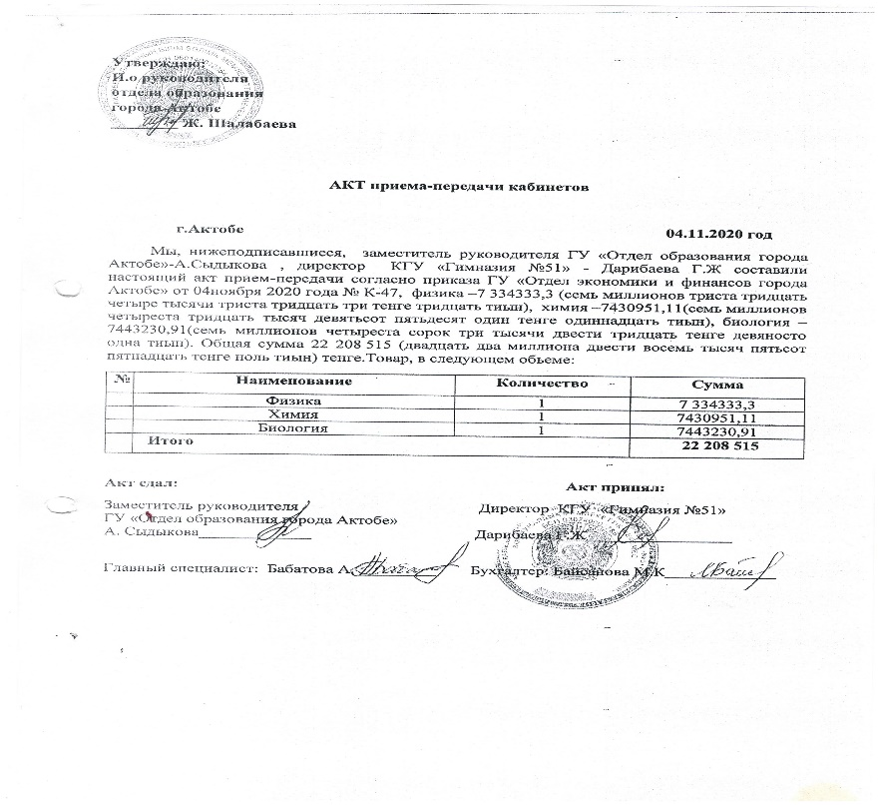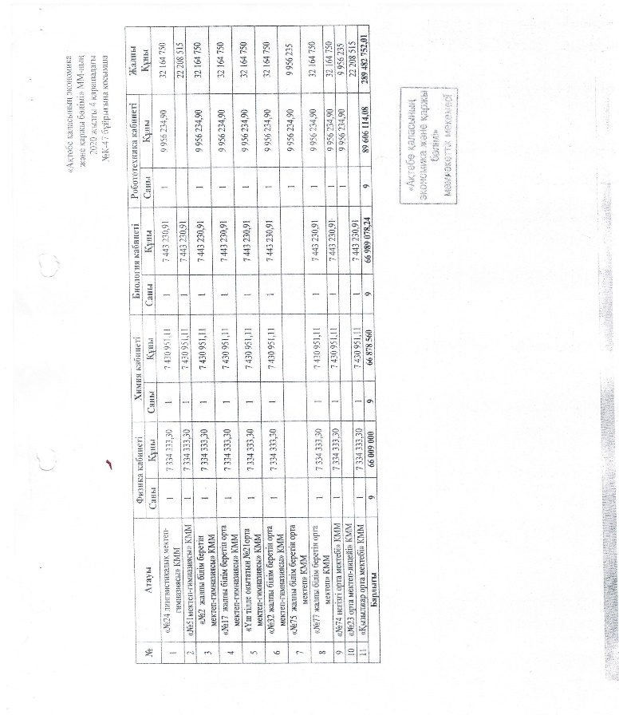

6.9. Білім алушылар үшін тамақтану объектісінің болуы туралы мәліметтер.

2022-2023 оқу жылында №51 Гимназия мекемесі білім алушыларды №32 келісімшарт бойынша «Али-Жас и К» ЖШС ыстық тамақпен қамтамасыз етеді.
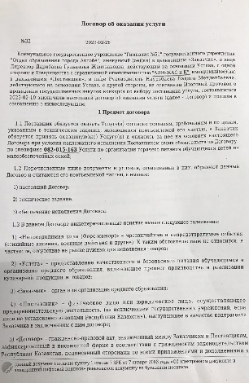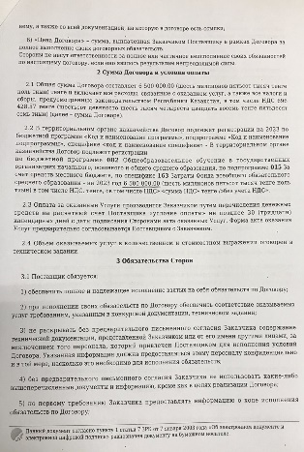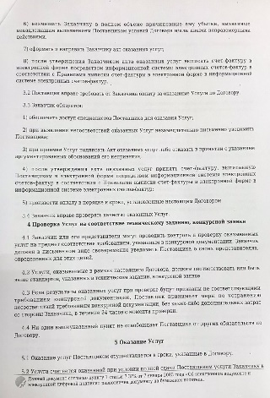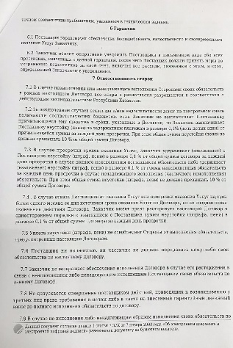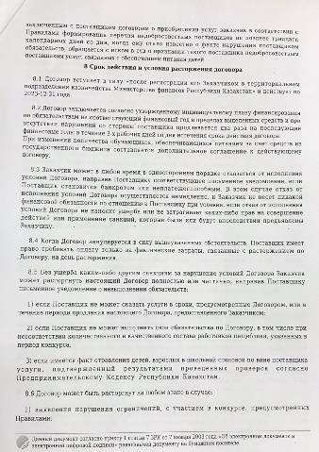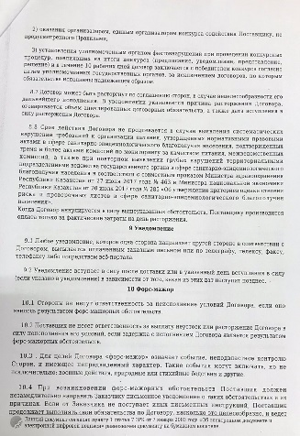
7. Ақпараттық ресурстар және кітапханалық қор
Оқыту нәтижелеріне бағдарлана отырып, білім беру мазмұнына өлшемшарттар:
7.2. Оқу және көркем әдебиеттің кітапхана қорының болуы туралы мәліметтер;
2022– 2023 жаңа оқу жылында №51 гимназия кітапханасы оқушыларды оқулықпен қамтылуы.
№51 гимназия кітапханасында кітапхана қоры 56630 дана, оның ішінде: оқулықтар – 53407 дана, негізгі әдебиет қоры – 3335 дана. Кітапхана қоры “Атамұра”, “Мектеп”, “Алматыкітап”, “Келешек”, “Білім”, “Жазушы”, “Express” т.б. баспасымен оқиды.
Кітапхана аумағы 61,2м² . Кітапхана 20 орындық, 20 компьютер, 1 принтермен жабдықталған.

Сынып | А | Ә | Б | В | Г | Д | Е | Ж | Барлығы
1 | 27 | 24 | 26 | 26 | 27 | 26 | 22 |  | 178
2 | 26 | 25 | 30 | 28 | 27 | 28 | 24 | 26 | 214
3 | 27 | 26 | 27 | 26 | 26 | 26 | 27 |  | 185
4 | 29 | 32 | 27 | 27 | 31 | 27 | 27 |  | 200
5 | 24 | 28 | 27 | 27 | 29 | 22 | 25 | 23 | 205
6 | 28 | 28 | 26 | 27 | 27 | 27 | 28 | 29 | 220
7 | 24 | 24 | 26 | 27 | 20 | 21 | 21 | 18 | 181
8 | 26 | 27 | 30 | 30 | 29 | 22 |  |  | 164
9 | 33 | 29 | 28 | 26 | 26 | 23 | 24 |  | 189
10 | 25 | 23 | 32 | 27 |  |  |  |  | 107
11 | 22 | 19 | 19 | 26 | 17 | 23 |  |  | 126
2022-2023 оқу жылында №51 гимназияда оқушыларды оқулықпен қамту - 100 % құрады.

7.3. Интернет желісіне қосылған компьютерлердің (шағын жинақты мектептерді қоспағанда) компьютерлік сыныптарының болуы туралы мәліметтер.
Мекеме атауы | контингент | Дербес компьютерлер |  | интернетке қосылған дербес компьютерлер саны | дербес компьютерлердің келген жылдары
 |  |  |  |  | 2017 дейін |  | 2017 |  | 2018 |  | 2019 |  | 2020 |  | 2021 |  | 2022 |  | 2023
 |  | барлығы | олардың ішінде жұмыс істемейтіндер |  | барлығы | олардың ішінде жұмыс істемейтіндер | барлығы | олардың ішінде жұмыс істемейтіндер | барлығы | олардың ішінде жұмыс істемейтіндер | барлығы | олардың ішінде жұмыс істемейтіндер | барлығы | олардың ішінде жұмыс істемейтіндер | барлығы | олардың ішінде жұмыс істемейтіндер | барлығы | олардың ішінде жұмыс істемейтіндер | барлығы | олардың ішінде жұмыс істемейтіндер
"Гимназия №51" КММ | 1939 | 162 | 12 | 150 | 0 | 0 | 27 | 7 | 35 | 5 | 0 | 0 | 50 | 0 | 50 | 0 | 0 | 0 | 0 | 0

ноутбуктер |  |  |  | интернетке қосылған Ноутбуктер саны |  |  | ноутбуктердің келген жылдары
 |  |  |  |  |  |  | 2017 дейін |  |  |  | 2017 |  |  |  | 2018 |  |  |  | 2019 |  |  |  | 2020 |  |  | 2021 |  |  |  | 2022 |  |  |  | 2023
барлығы |  | олардың ішінде жұмыс істемейтіндер |  |  |  |  | барлығы |  | олардың ішінде жұмыс істемейтіндер |  | барлығы |  | олардың ішінде жұмыс істемейтіндер |  | барлығы |  | олардың ішінде жұмыс істемейтіндер |  | барлығы |  | олардың ішінде жұмыс істемейтіндер |  | барлығы | олардың ішінде жұмыс істемейтіндер |  | барлығы |  | олардың ішінде жұмыс істемейтіндер |  | барлығы |  | олардың ішінде жұмыс істемейтіндер |  | барлығы |  | олардың ішінде жұмыс істемейтіндер
110 |  | 15 |  | 95 |  |  | 0 |  | 0 |  | 0 |  | 0 |  | 0 |  | 0 |  | 0 |  | 0 |  | 30 | 6 |  | 80 |  | 9 |  | 0 |  | 0 |  | 0 |  | 0
планшеттер |  |  | интерактивті тақталар |  |  | интерактивті тақталардың келген жылдары
 |  |  |  |  |  | 2017 дейін |  |  |  | 2017 |  |  |  | 2018 |  |  |  | 2019 |  |  |  | 2020 |  |  |  |  | 2021 |  |  |  | 2022 |  |  |  | 2023
барлығы | олардың ішінде жұмыс істемейтіндер |  | барлығы |  | олардың ішінде жұмыс істемейтіндер | барлығы |  | олардың ішінде жұмыс істемейтіндер |  | барлығы |  | олардың ішінде жұмыс істемейтіндер |  | барлығы |  | олардың ішінде жұмыс істемейтіндер |  | барлығы |  | олардың ішінде жұмыс істемейтіндер |  | барлығы |  |  | олардың ішінде жұмыс істемейтіндер |  | барлығы |  | олардың ішінде жұмыс істемейтіндер |  | барлығы |  | олардың ішінде жұмыс істемейтіндер |  | барлығы |  | олардың ішінде жұмыс істемейтіндер
80 | 28 |  | 15 |  | 3 | 3 |  | 3 |  | 0 |  | 0 |  | 9 |  | 0 |  | 0 |  | 0 |  | 0 |  |  | 0 |  | 3 |  | 0 |  | 0 |  | 0 |  | 0 |  | 0

интерактивті панельдер |  | интерактивті панельдерді алған жылдар
 |  | 2017 дейін |  | 2017 |  | 2018 |  | 2019 |  | 2020 |  | 2021 |  | 2022 |  | 2023
барлығы | олардың ішінде жұмыс істемейтіндер | барлығы | олардың ішінде жұмыс істемейтіндер | барлығы | олардың ішінде жұмыс істемейтіндер | барлығы | олардың ішінде жұмыс істемейтіндер | барлығы | олардың ішінде жұмыс істемейтіндер | барлығы | олардың ішінде жұмыс істемейтіндер | барлығы | олардың ішінде жұмыс істемейтіндер | барлығы | олардың ішінде жұмыс істемейтіндер | барлығы | олардың ішінде жұмыс істемейтіндер
4 | 0 | 0 | 0 | 0 | 0 | 0 | 0 | 0 | 0 | 0 | 0 | 0 | 0 | 4 | 0 | 0 | 0

проекциялық экрандары бар жұмыс проекторлары | Интернет желісіне қосылу жылдамдығы (шарт бойынша), Мбит / сек | Интернет желісіне қосылу жылдамдығы (факті бойынша), Мбит / сек | Интернет желісіне кіру (нүктелер) | Қосылу түрі (ТОБЖ, РРЛ, Спутник) | Интернетке кірудің бірыңғай шлюзі (Эшли) иә / жоқ
2 | 100 Мбит/сек | 80 Мбит/сек | 2 | ТОБЖ | иә

Wi-Fi болуы | Wi-Fi кіру нүктелерінің саны | Wi-Fi жылдамдығы, Мбит / сек | Оператор | оқу кабинеттерінің саны | интернетке қосылған компьютері бар оқу кабинеттерінің саны | оның ішінде
 |  |  |  |  |  | жергілікті желі арқылы интернетке қосылу | мектептегі WI-FI арқылы
иә | 2 | 100 | Қазақтелеком | 38 | 38 | да | жоқ

р/с | Компьютерлік жабдықталуы | Саны
1 | Оқу-тәрбие үрдісінде қолданылатын барлық компьютер, ноутбуктар және планшеттер | 381
2 | Оның ішінде интернетке қосылғаны | 286
3 | Тікелей оқу-тәрбие үрдісінде қолданылатыны | 366
4 | Мұғалімдердің жұмыс жасауына арналған компьютерлер | 36
5 | Оның ішінде интернетке қосылғаны | 36
6 | Интернет жылдамдығы | 100 мб/сек
7 | Интерактивті тақталар | 12
8 | Мультимедиялық проекторлар | 12
9 | 1 балаға есептегендегі компьютер қолданысы | 5,5

8. Білім алушылардың білімін бағалау
Білім алушылардың дайындық деңгейіне өлшемшарттар:
8.2. білім алушылардың білімін бағалау өлшемшарттарына сәйкес білім алушылардың оқу жетістіктерін бағалауды жүзеге асыру және формативті және жиынтық бағалау талаптарын сақтау.
Білім алушылардың білімін бағалау өлшемшарттарына сәйкес білім алушылардың оқу жетістіктерін бағалауды жүзеге асыру және формативті және жиынтық бағалау талаптарын сақтау талабы бойынша «Kundelik.kz» электронды журналы зерделенді. 2022-2023 оқу жылында білім беру мазмұнын игеру мақсатында алынған аралық, ағымдық жұмыстарының нәтижелері «Kundelik.kz» электронды журналына енгізіліп, тоқсандық, жылдық, қорытынды бағалары шығарылған.
Білім алушылардың оқу жетістігін бағалау формативтік және жиынтық бағалау нысандарында жүзеге асырылған.
Формативтік бағалау, оның ішінде үй жұмысын бағалау білім алушылардың оқу мақсаттарына қол жеткізуіне мониторинг жүргізу мен сабақта сараланған жұмысты одан әрі құру үшін жүргізілген.
Формативті бағалау нәтижелерін ұсыну электронды журналда балл түрінде жүзеге асырылған, 1 балдан 10 балға дейінгі аралықта бағалау жүргізілген. Білім алушылардың үлгеріміне ағымдық бақылауды тоқсан, бөлім (ортақ тақырып) аяқталғаннан кейін оқу материалдарының мазмұнын меңгеру деңгейін анықтау және қадағалау үшін жиынтық бағалау нысанында педагогтер жүргізген.
1-сыныпта білім алушылардың оқу жетістіктері бағаланбайды талабы сақталған.
2-11 сынып оқушыларына формативті бағалау, бөлім/ортақ тақырып бойынша жиынтық бағалау және тоқсан бойынша жиынтық бағалау нәтижелері бойынша білім алушыларға тоқсандық оқу жетістіктерін бағалау кезінде ескерілетін балдар қойылған.
БЖБ орындау үшін өткізу нысаны (бақылау, практикалық немесе шығармашылық жұмыс, жоба, эссе, диктант, мазмұндама, шығарма, тестілеу және басқалар) мен уақыты педагогтармен дербес айқындалған.
БЖБ үшін максималды балл 1-4 сыныптарда кемінде 7 және 15 балдан артық емес, 5-11- сыныптарда кемінде 7 және 20 балдан артық емес болуы талаптары сақталған. Аптасына 1 сағат оқу жүктемесі кезінде БЖБ бөлімдерді біріктіре отырып тоқсанына екі реттен артық емес жүргізілген, қорытынды баға жартыжылдыққа қойылған. БЖБ тоқсанына үш реттен артық өткізілмеген, талабы сақталынған.
ТЖБ өткізуде оқу пәндерінің күрделілік деңгейі есепке алынған, бір күнде үштен артық ТЖБ өткізілмейді талабы сақталған. ТЖБ тоқсан аяқталатын соңғы күні қойылмаған, талап сақталынған. Бір оқу пәні бойынша БЖБ мен ТЖБ бір күнде өткізілмеген, талапқа сай.
Үйде оқитын білім алушыларды бағалау кезінде педагогтар тарапынан үйде оқитын білім алушылардың оқу жүктемесін және олардың оқып-зерделеген оқу материалын ескере отырып, сараланған жеке тапсырмаларды әзірленген.
Ерекше білім берілуіне қажеттіліктері бар білім алушыларды бағалау кезінде мұғалім сараланған жеке тапсырмаларды қолданған, сондай-ақ білім алушының ерекшеліктерін есепке ала отырып, оның ішінде жеке оқу бағдарламаларын іске асыру кезінде бағалау өлшемшарттарына өзгерістер енгізген.
"Көркем еңбек", "Музыка", "Дене шынықтыру", "Кәсіпкерлік және бизнес негіздері", "Алғашқы әскери және технологиялық дайындық", "Зайырлылық және дінтану негіздері" және бастауыш мектепте "Цифрлық сауаттылық" пәндері бойынша БЖБ мен ТЖБ өткізілмейді талабы сақталынған және тоқсан/жартыжылдық және оқу жылының қорытындысы бойынша "есептелінді" деген белгі жазылған.
Вариативті компонент сағатының есебінен таңдалған 10-11-сыныптардың оқу пәндері бойынша жиынтық бағалау өткізілмей, оқу жылының соңында "есептелінді" деген белгі жазылған, талапқа сай.
Вариативтік компонент есебінен таңдалған 5-9-сыныптардағы оқу пәндері бойынша (инварианттық компоненттегі таңдау пәндері) жиынтық бағалау өткізілмейді, оқу жылының соңында "есептелінді" деген белгі жазылған, талап сақталынған.

8.3. ерекше білім беру қажеттіліктері бар білім алушыларды бастауыш, негізгі орта және жалпы орта білім берудің мемлекеттік жалпыға міндетті стандарттарының талаптарына сәйкес оқыту кезінде инклюзивті білім беру талаптарын орындау (дамудың бұзылуын және әлеуметтік бейімделуді түзету);
8 оқушыға инклюзивті оқыту жүзеге асырылды: 1 «Б» класс оқушысы Тұрдыбай Ерсұлтан, 1 «В» класс оқушысы Сауытбаева Нұршад, 2 «Е» класс оқушысы Ербулат Ертілек, 6 «Ж» класс оқушысы Нұрбаева Күнайым, 6 «Е» класс оқушысы Қайрат Мұрагер, 7 «Б» класс оқушылары Меңдібаев А., Мубарак М., 8 «Д» класс оқушысы Батырғалиев И.
"Қазақстан Республикасындағы бастауыш, негізгі орта, жалпы орта білім берудің үлгілік оқу жоспарларын бекіту туралы" Қазақстан Республикасы Білім және ғылым министрінің 2012 жылғы 8 қарашадағы № 500 бұйрығына өзгерістер мен толықтырулар енгізу туралы Қазақстан Республикасы Білім және ғылым министрінің 2021 жылғы 26 наурыздағы № 125 бұйрығы. Қазақстан Республикасының Әділет министрлігінде 2021 жылғы 30 наурызда № 22418 болып тіркелген бұйрығы негізіндегі Ақтөбе қаласы № 51 гимназия бойынша 2022 жылғы 01 қыркүйектегі № 231 бұйрығы «Ерекше білім беру қажеттілігі бар оқушыларды оқытуды ұйымдастыру туралы» Қазақстан Республикасы «Ақтөбе облысының білім басқармасы» мемлекеттік мекемесінің «Қалалық психологиялық-медициналық-педагогикалық консультация» коммуналдық мемлекеттік мекемесінің 17.08.2022 жылғы № 33477 шығыс хаты негізінде 7 «Б» класс оқушысы Меңдібаев Алихан (ОНР ІІ – ІІІ ур), 2022 жылғы 01 қыркүйектегі № 232 бұйрығы 01.04.2022 жылғы № 32168 шығыс хаты негізінде 1 «Б» класс оқушысы Тұрдыбай Ерсұлтан (ОНР ІІ-ІІІ ур), 2022 жылғы 05 қыркүйектегі № 269 бұйрығы 05.09.2022 жылғы № 33587 шығыс хаты негізінде 6«Ж» класс оқушысы Нұрбаева Күнайым (задержка психического развития. Закрытая ринолалия.) 2022 жылғы 07 қыркүйектегі № 280 бұйрығы 07.09.2022 жылғы № 33599 шығыс хаты негізінде 7«Б» класс оқушысы Мүбарак Мансур (Нарушение опорно-двигательного аппарата /стадия самостоятельной ходьбы/), 2022 жылғы 11 қарашадағы № 364 бұйрығы 10.11.2022 жылғы № 33941 шығыс хаты негізінде 8 «Д» класс оқушысы Батырғалиев Ильяс (ОНР ІІІ ур), 2022 жылғы 09 қарашадағы № 360 бұйрығы 03.11.2022 жылғы № 33905 шығыс хаты негізінде 6 «Е» класс оқушысы Қайрат Мұрагер (ОНР ІІІ ур), 2022 жылғы 21 қарашадағы № 372 бұйрығы 18.11.2022 жылғы № 33998 шығыс хаты негізінде 2 «Е» класс оқушысы Ербулат Ертілек (ОНР ІІІ уровня), 2022 жылғы 08 қарашадағы № 356 бұйрығы 05.11.2022 жылғы № 32889 шығыс хаты негізінде 1 «В» класс оқушысы Сауытбаева Нұршад (ОНР І уровня) оқушылар оқыды. Ерекше білім беру қажеттіліктері бар білім алушыларды мемлекеттік жалпыға міндетті стандарттарының талаптарына сәйкес оқыту кезінде инклюзивті білім беру талаптары орындалды.

